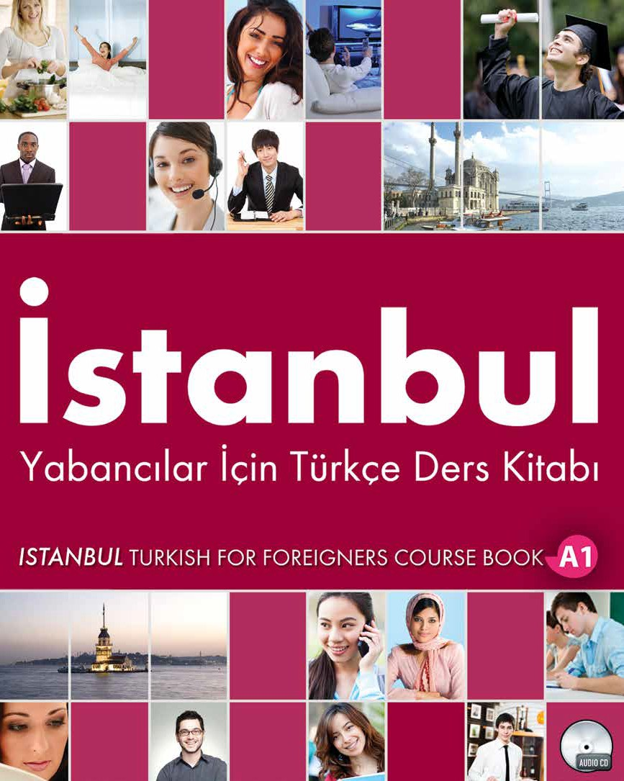



*İSTANBUL* YABANCILAR İÇİN TÜRKÇE DERS KİTABI A1 GENEL YAYIN YÖNETMENİ

Mehmet Yalçın YILMAZ

EDİTÖR

Yrd. Doç. Dr. Ferhat ASLAN

EDİTÖR YARDIMCISI

Funda KESKİN

HAZIRLAYANLAR

Dr. Fatma BÖLÜKBAŞ Funda KESKİN Enver GEDİK Fazilet ÖZENÇ

REDAKSİYON – TASHİH

Hande TOKGÖZ

ÇEVİRİ

Dr. Oğuz CİNCİOĞLU

TASARIM

Şeref KOCAMAN

Baskı 2012

Kültür Sanat Basımevi [www.kulturbasim.com](http://www.kulturbasim.com/)

*Bu kitabın bütün hakları KÜLTÜR SANAT BASIMEVİNE aittir.*

### ÖN SÖZ

“İstanbul Yabancılar İçin Türkçe” öğretim seti yabancı dil olarak Türkçenin öğretiminin, doğu kültürüyle batı kültürü arasında köprü durumunda olan ülkemiz kültürünü, düşünce tarzını aktaracak, günümüz koşul ve ge- lişmelerine uygun, en güncel dil yöntemleri ile hazırlanmış kapsamlı bir dil öğretim setidir. “İstanbul Yabancılar İçin Türkçe”nin değişmez ilkesi Türkiye’nin resmi dili olan İstanbul Türkçesini Türkçe eğitim alan öğrencilerimize en çağdaş teknik, metot ve yaklaşımlarla öğrenme fırsatı sunmaktır.

“İstanbul Yabancılar İçin Türkçe” öğretim seti Avrupa Ortak Dil Kriterleri’nde belirlenmiş dil düzeylerine göre düzenlenmiş olup, iletişim ve öğrenen odaklı yaklaşım takip edilerek yapılandırılmıştır. Buna göre setimiz A1- A2 (Temel ), B1-B2 (Orta) ve C1-C1+ (İleri ) olarak üç bölüme ayrılmıştır.

Avrupa Ortak Dil Kriterleri’nde bulunan hedeflerin doğrultusuyla belirlenmiş konular çerçevesinde 12 ayrı üniteden oluşan her bir sette her bir ünite 3 ayrı alt konuya ayrılmış, ünite başlarında öğretilmesi hedeflenen beceri, dilbilgisi ve kelime grupları verilmektedir. Her ünitede yer alan alt konu içerisinde HAZIRLIK ÇALIŞMALA- RI, OKUMA, YA SİZ, DİLBİLGİSİ, DİNLEME, KONUŞMA ve YAZMA ayrıca ünite sonlarında KÜLTÜRDEN KÜLTÜRE, SINIF DİLİ, EĞLENELİM ÖĞRENELİM, NELER ÖĞRENDİK, ÖZ DEĞERLENDİRME, KELİME LİSTESİ bölümleri bulun-

maktadır.

“İstanbul Yabancılar İçin Türkçe” ders öğretim setinde Avrupa Ortak Dil Kriterleri’nde bulunan hedeflerin doğrultusuyla belirlenmiş konu alanları, konulara ilişkin günlük hayata dair kelime çalışmaları, öğrencilerin dil düzeylerine, ünitenin konusuna, öğretilecek dilbilgisine uygun okuma metinleri, hedeflenen dil düzeyinde kul- lanması gereken dilbilgisi yapılarının kapsamlı açıklamaları, günlük konuşmaları dinlenebileceği dinleme etkinlik- leri, karşılıklı veya bireysel olarak dili etkin kullanılabileceği konuşma etkinlikleri, öğrencilerin kendi gelişimlerini ölçebilecekleri değerlendirme, tekrar bölümleri ve dillerini geliştirebilecekleri eğlenceli oyunlar bulunmaktadır. Bu set 1933 yılından beri yabancılara Türkçe eğitimi veren İstanbul Üniversitesi Dil Merkezi okutmanlarının deneyim ve birikimlerinden oluşmuştur. İstanbul Üniversitesi Dil Merkezi olarak onlara teşekkür ederken Türkçe

öğrenme yolunda ilerlemeye karar vermiş öğrencilerimize başarılar dileriz.

Yrd. Doç. Dr. Ferhat ASLAN 24.08.2012 / Beşiktaş

**İÇİNDEKİLER İÇİNDEKİLER İÇİNDEKİLER İÇİN**

**ÜNİTE ADI KONU OKUMA**

1. **ÜNİTE**

sayfa

7-20

1. **ÜNİTE**

sayfa

21-36

1. **ÜNİTE**

sayfa

37-50

1. **ÜNİTE**

sayfa

51-66

1. **ÜNİTE**

sayfa

67-80

1. **ÜNİTE**

sayfa

81-93

**MERHABA**

**NEREDE?**

**NE YAPIYORSUN?**

**BENİM DÜNYAM**

**ZAMAN ZAMAN**

**ÇEVREMİZ VE BİZ**

1. Tanışma, selamlaşma, dilekler
2. Alfabe
3. Bu ne? O kim?
4. Okulda
5. Sayılar
6. Şehirde
7. Bir günüm
8. Boş zamanlarım
9. İstanbul’da geziyorum
10. Ailem
11. Arkadaşlarım
12. Ailemden uzakta
13. Saatler
14. Bayramlar
15. Özel günler
16. Ailem
17. Nerede?
18. Vücudumuz
    1. Tanışma

C. Sınıf

A. Okul

B. Kaç?

C. Neredesin?

A. Bir günüm

B. Sosyal gruplar

C. Hafta sonu ne yapıyorsun?

A. Benim ailem

B. Benim sınıfım

C. Sevgili ailem

A. Ne zaman?

B. Bayramlar

C. Özel günler

A. Akrabalarım

B. Benim mahallem

C. Hastayım

**DEKİLER İÇİNDEKİLER İÇİNDEKİLER İÇİNDEKİLER**

**DİL BİLGİSİ DİNLEME YAZMA KONUŞMA**

* 1. Türk alfabesi
  2. Bu-şu-o

Kim?-Ne? Çoğul eki (-lAr) Soru eki (mI) Burası neresi?

1. Tanışalım
2. Alfabe
3. Kapalıçarşı
4. Tanışma diyaloğu yazma
5. Kelimeler
6. Ev
7. Sınıftaki arkadaşlar ile tanışma
8. Sesletim
9. Nesneleri sorma
10. Bulunma durumu (-DA) Var-yok
11. Sayılar

Kaçıncı?

1. İsim cümleleri
2. Benim odam
3. Otel formu
4. Ben ve arkadaşım
5. Ev eşyalarını anlatma
6. Otel formu doldurma
7. Karakterimizi anlatma
8. Kendi odasını tanıtma
9. Sayıları yazma
10. Arkadaşımızı tanıtma
11. Şimdiki zaman
12. Yönelme durumu (-(y)A) Uzaklaşma durumu (-DAn)
13. -mAk istemek
14. Tanışma
15. Günlük hayat
16. İstekler
17. Günlük hayatı anlatma
18. Boş zamanlarımızı anlatma
19. İstek bildiren bir diyalog yazma
20. Arkadaşın günlük hayatını anlatma
21. Hobiler
22. Planlar
23. İyelik ekleri
24. Ülke, milliyet, dil adları
25. Kendi, hep

Belirtme durumu (-(y)I)

1. Zehra Hanım’ın torunları
2. Dünyadan portreler
3. Ailemi özlüyorum
4. Ailemizi tanıtma
5. Bilgi formu doldurma
6. Mektup yazma
7. Aileleri tanıtma
8. Diller
9. Aileden uzakta yaşamak hakkında konuşma
10. Saatler

-DAn -(y)A kadar

1. -DAn önce/-DAn sonra

-mAdAn önce/-DIktan sonra

1. -DAn beri / -DIr
2. Çok işim var
3. Yılbaşı gecesi
4. Doğum günü
5. Buluşma diyaloğu yazma
6. Plan yapma
7. Özel bir gün
8. Not yazma
9. Bayramlarımızı tanıtma
10. Hayatımızdaki önemli günler
11. İsim tamlamaları
12. -ki eki
13. Karşılaştırma (daha, en)
14. En iyi arkadaşım
15. İstanbul gezisi
16. Eczanede
17. Ailemizi tanıtma
18. Gezi planı
19. Hastane diyaloğu
20. Arkadaşınızın yakınlarını tanıtma
21. Nerede?
22. ‘‘En’’lerimiz

**5**

**ÜNİTE 1**

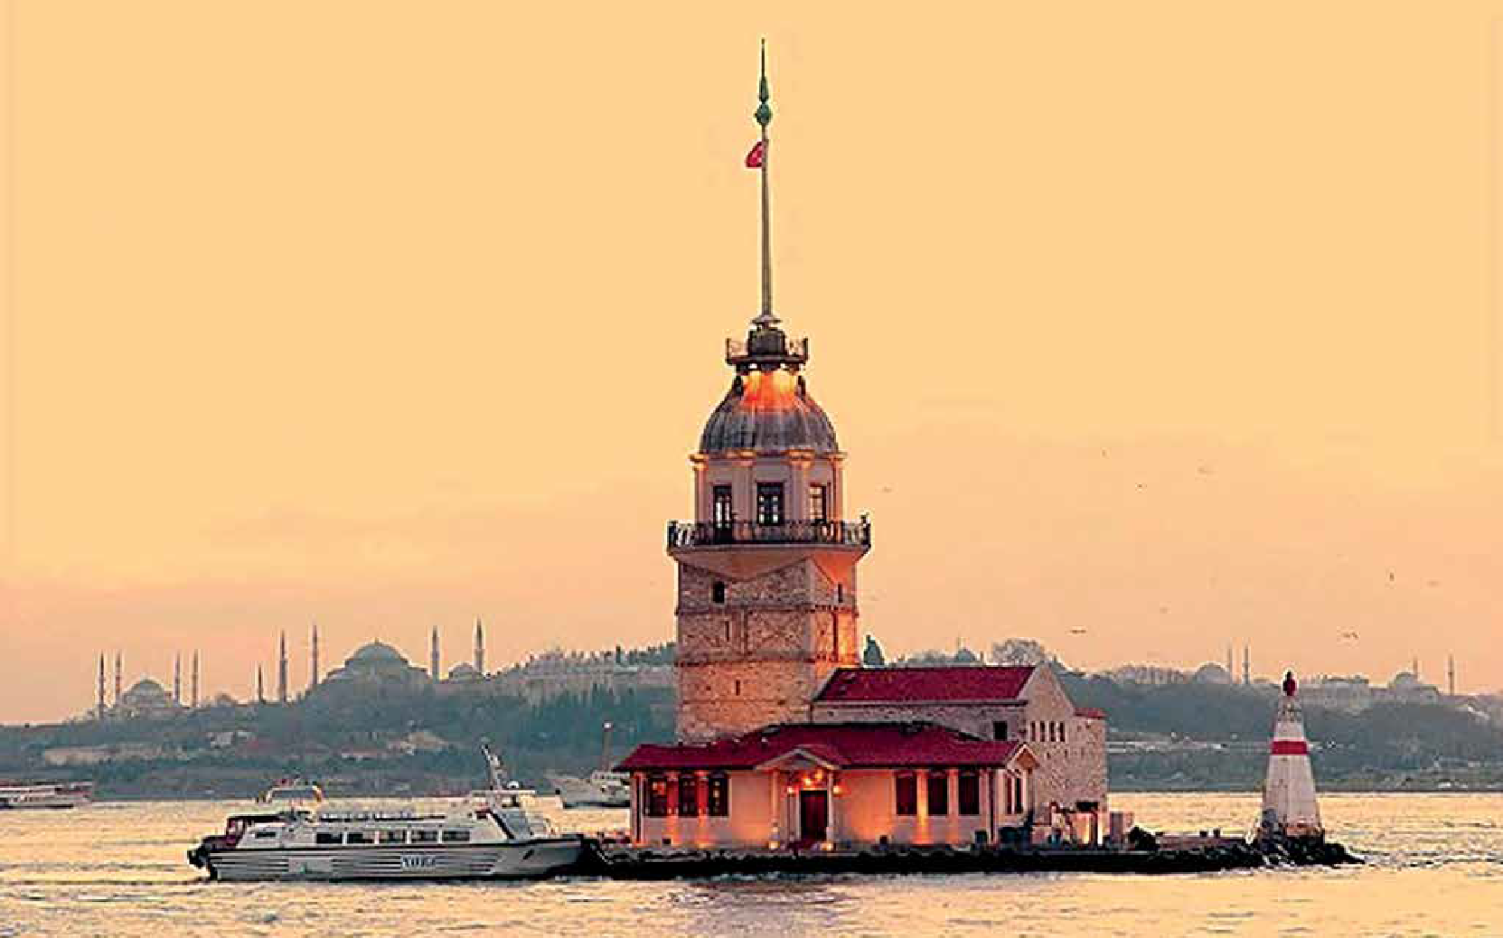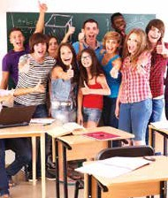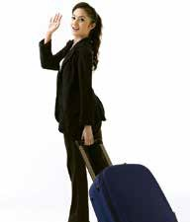

* Sınıf
* Meslekler
* Ev

**KELİMELER**

* Türk alfabesi
* Bu-şu-o / Kim? - Ne?
* Çoğul eki (-lAr)
* Soru eki (ml)
* Burası neresi?

**DİL BİLGİSİ**

* Tanışma
* Dilekler
* Kişi ve nesneleri tanıma

**BECERİLER**

# MERHABA

merhaba, günaydın, nasılsın, iyiyim, nerelisin, hoşça kal,

güle güle, memnun oldum, teşekkür ederim

-Senin adın ne? -Benim adım Ali.

-Nasılsın? -Teşekkür ederim, iyiyim.



ÜNİTE

1

MERHABA

A. TANIŞMA, SELAMLAŞMA, DİLEKLER

-Nerelisin? -Japonyalıyım.

-Memnun oldum. -Ben de memnun oldum.

-Hoşça kal. -Güle güle.

**HAZIRLIK ÇALIŞMASI**

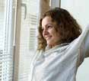   

Günaydın! İyi günler!



Merhaba!

Hoş geldin!

Hoşça kal!

**OKUMA**

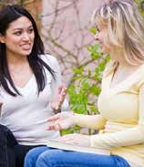TANIŞMA

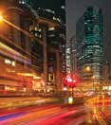

İyi akşamlar!

**Ali:** Merhaba, benim adım Ali. Senin adın ne?

**Murat:** Benim adım Murat.

**Ali:** Memnun oldum.

**Murat:** Ben de memnun oldum.

**Dilek:** Selam Zeynep! Na- sılsın?

**Zeynep:** İyiyim, teşekkür ederim. Sen nasılsın?

**Dilek:** Teşekkürler, ben de iyiyim.

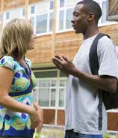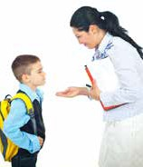

**Hannah:** Nerelisin? **Austin:** Nijeryalıyım. Sen nerelisin?

**Hannah:** Ben Almanyalı- yım.

**Can:** Günaydın öğretme- nim, nasılsınız?

**Öğretmen:** Günaydın Can, iyiyim, sen nasılsın?

**Can:** Teşekkür ederim, ben de iyiyim.

 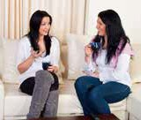

**Pınar Hanım:** Nasılsınız Le- vent Bey?

**Levent Bey:** Teşekkür ede- rim, iyiyim. Siz nasılsınız? **Pınar Hanım:** Teşekkürler, ben de iyiyim.

**Öznur:** Ne haber Sinem? **Sinem:** İyilik, senden ne haber?

**Öznur:** Sağ ol, benden de iyilik.

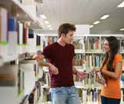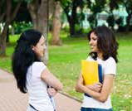

**Nihan:** Ne var ne yok Mete?

**Mete:** Eh işte, fena değil. Sende ne var ne yok?

**Nihan:** İyilik sağlık.

**Aysel:** Hoşça kal Leyla. **Leyla:** Güle güle. Sonra gö- rüşürüz.

**Aysel:** Görüşürüz.



**1A**

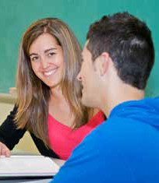

**Öğretmen:** Merhaba! Senin adın ne? **Martin:** Merhaba! Benim adım Martin. Sizin adınız ne?

**Öğretmen:** Benim adım Filiz. Memnun oldum.

**Martin:** Ben de memnun oldum.

**Öğretmen:** Nasılsın?

**Martin:** Teşekkür ederim, iyiyim. Siz na- sılsınız?

**Öğretmen:** Teşekkürler, ben de iyiyim. Nerelisin Martin?

**Martin:** İspanyalıyım. **Öğretmen:** Hoş geldin. **Martin:** Hoş bulduk.

Aşağıdaki ifadeleri eşleştirelim.



**1**



**2**

Görüşmek üzere. Çinliyim.



Merhaba. Ben de.

Teşekkür ederim. Güle güle.

Hoşça kal. Merhaba.

Memnun oldum. Rica ederim.

Nasılsın? İyilik.

Nerelisin? Görüşürüz.

Ne haber? Ahmet.

Hoş geldin. İyiyim.

Senin adın ne? Hoş bulduk.

Aşağıdaki diyaloğu sıralayalım.

( ) **Ümit:** Görüşürüz. Güle güle.

( ) **Aslı:** Merhaba! Benim adım Aslı. ( ) **Ümit:** Memnun oldum.

( ) **Aslı:** Görüşmek üzere. Hoşça kal. ( ) **Ümit:** Nasılsın Aslı?

( ) **Aslı:** Teşekkürler, iyiyim sen nasılsın? ( 1 ) **Ümit:** Merhaba! Benim adım Ümit, senin adın ne?

( ) **Aslı:** Ben de memnun oldum. ( ) **Ümit:** Sağ ol, ben de iyiyim.

**3 Aşağıdaki diyaloğu tamamlayalım. Ayşe:** ……………………………… .

**Timo:** İyi akşamlar.

**Ayşe:** ?

**Timo:** Benim adım Timo. Senin adın ne?

**Ayşe:** Nasılsın?

**Timo:** Sen nasılsın?

**Ayşe:** Ben de iyiyim. …………………… .

**Timo:** Ben de memnun oldum.

**Ayşe:** ? **Timo:** İspanyalıyım. Sen nerelisin? **Ayşe:** ………………………………… .

**Timo:** ……………………………….. .

**Ayşe:** Güle güle.

Yandaki ifadeleri resimlerle eşleştirelim.



**4**

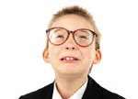

1

4

7

10

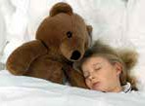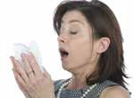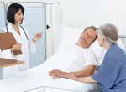

2

5

8

11

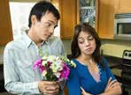

3

6

9

12

( ) Afiyet olsun! ( ) İyi dersler!

( ) Bol şanslar! ( ) Tebrikler!

( ) Çok yaşa! ( ) Lütfen!

( ) Özür dilerim! ( ) İyi geceler!

( ) Geçmiş olsun! ( ) Mutlu yıllar!

( ) Tamam!

( ) İyi yolculuklar!

**Aşağıdakilere bakalım. Ne zaman, ne söylüyoruz? Eşleştirelim.**



**5**



Anneler günü ( ) Hastalık ( ) Bayram ( ) Düğün ( ) Doğum günü ( ) Yeni yıl ( )

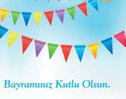

**1**

**2**



**3**

Anneler Günün Kutlu Olsun Anneciğim

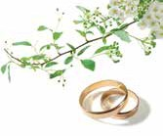

*Sonsuz Mutluluklar*

**6**

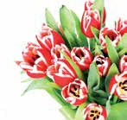

**5**

##### 4

|  |  |  |  |  |
| --- | --- | --- | --- | --- |
| **6 Yandaki resimlere bakalım ve cümleleri numaralandıralım.**   1. Benim adım Albert Einstein. Ben Almanyalıyım ve Almanım. ( ) 2. Benim adım Mozart. Ben Avusturyalıyım. ( ) 3. Benim adım İbrahim Kutluay. Ben Türkiyeliyim ve Türküm. ( )   ç. Benim adım Jean Reno. Ben Fransalıyım ve | | **1** |  | **2** |
| Fransızım.  d. Benim adım Bai. Ben Çinliyim. | ( )  ( ) | **3** |  | **4** |
| e. Benim adım Ömer. Ben Nijeryalıyım. | ( ) |  |  |  |
|  |  | **5** |  | **6** |
|  |  |  |  |  |
| **DİNLEME** |  |  |  |  |

TANIŞALIM

Metni dinleyelim. Boşlukları dolduralım.



**7**



**1**



**Ad:**

**Uyruk:**



**Ad:**

**Uyruk:**



**Ad:**

**Uyruk:**



**Ad:**

**Uyruk:**

**YAZMA**

**KONUŞMA**

**Aşağıdaki cümleleri kullanalım ve sınıftaki arkadaşlarımızla bir diyalog yazalım.**



**1A**



**8**



**9**

* Senin adın ne?
* Nasılsın?
* Nerelisin?
* Memnun oldum.

Kitabı kapatalım. Aynı soruları arkadaşlarımıza soralım.

**DİL BİLGİSİ**

**YAZMA**

Türkçede 29 harf vardır.



ÜNİTE

1

MERHABA

B. ALFABE

**Bunların 8’i ünlü harf, 21’i ünsüz harftir.**

Aşağıdaki boşluklara yeni kelimeler yazalım.

**Harflerin Okunuşu**

A: Arkadaş ……………….. B: Baba ………………..

C: Ceviz ………………..

|  |  |  |  |  |  |
| --- | --- | --- | --- | --- | --- |
| A a | B b | C c | Ç ç | D d | E e |
| F f | G g | Ğ ğ | H h | I ı | İ i |
| J j | K k | L l | M m | N n | O o |
| Ö ö | P p | R r | S s | Ş ş | T t |
| U u | Ü ü | V v | Y y | Z z |  |

Ç: Çocuk ………………..

D: Ders ………………..

E: Ev ………………..

F: Fare ………………..

G: Gül ………………..

Ğ: Ağaç ………………..

H: Havuç ………………..

|  |  |
| --- | --- |
| Ünsüzler | Ünlüler |
| b, c, ç, d, f, g, ğ, h, j, k, l,  m, n, p, r, s, ş, t, v, y, z | Kalın: a, ı, o, u  İnce: e, i, ö, ü |

I: Izgara ………………..

İ: İş ………………..

J: Jilet ………………..

K: Kalem ………………..

L: Lale ………………..

M: Masa ……………….. N: Numara ……………….. O: Otobüs ……………….. Ö: Öğretmen ……………….. P: Para ………………..



**3**

R: Resim ………………..

S: Saç ………………..

Ş: Şişe ………………..

T: Tahta ……………….. U: Uçurtma ……………….. Ü: Ütü ………………..

V: Vazo ………………..

Y: Yemek ………………..

Z: Zeytin ………………..



**4**

|  |  |  |  |  |  |
| --- | --- | --- | --- | --- | --- |
| A | Be | Ce | Çe | De | E |
| Fe | Ge | Yumuşak  Ge | He | I | İ |
| Je | Ke | Le | Me | Ne | O |
| Ö | Pe | Re | Se | Şe | Te |
| U | Ü | Ve | Ye | Ze |  |

Aşağıdaki boşlukları sırasıyla harflerle dolduralım.



**1**

a ……. c …….…….……. f g …….…….……. i j k …….

……. n o …….……. r s ……. t …….……. v y …….

**KONUŞMA**

Adımızın harflerini söyleyelim ve yazalım.



**2**

Ad Sesletim

Mehmet M – E – H – M – E – T

………………….. ……………………..

**Aşağıdaki karışık harfleri düzenleyelim ve kelimeleri yazalım.**

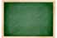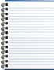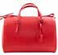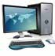

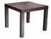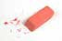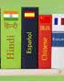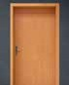

lkema

asam

iglis

ükszlö

pıka

.............. .............. .............. .............. ..............

athta

pikat

erdfte

naçat

aslibraygi

.............. .............. .............. .............. ..............

**DİNLEME**

ALFABE



**11BA**

**Dinleyelim ve yazalım.**



**5**

**2**

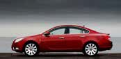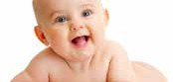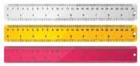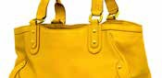

A……………… B…………………. C……………… Ç……………

  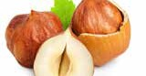 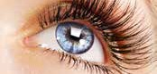

**D………………. E……………. F……………. G………………**

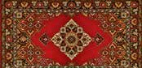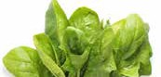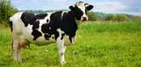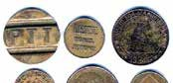

**H……………. I……………… İ……………….. J………………**

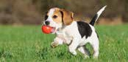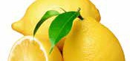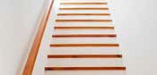

**K…………….. L…………….. M…………….. N………………..**

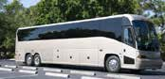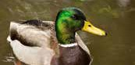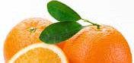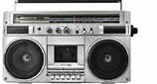

**O………………. Ö……………….. P……………… R………………**

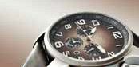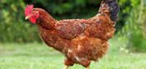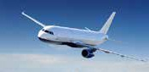

**S………………. Ş………………… T………………. U………………**

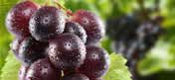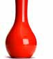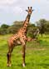

**Ü………………. V………………. Y……………….. Z………………..**

bu, şu, o, kim, ne, bunlar, şunlar, onlar, burası, şurası, orası

-Bu ne? -Bu kalem.

-O kim? -O öğretmen.



ÜNİTE

1

**MERHABA**

C. BU NE? O KİM?

-Burası neresi? -Burası sınıf.

-Bunlar kim? -Öğrenciler.



**Örnek:**

5 numara

Kalem

**OKUMA**

**SINIF**

**14**

*İS TANB UL* YABANCILAR İÇİN TÜRKÇE DERS KİTABI A1

Şu kitap.

Şu ne?

Bu sıra.

Bu ne?

Şu ne? Bu kalem.

Bu kalem mi?

Hayır, bu kalem değil. Bu defter.

Şu ne?

Şu bilgisayar.

Onlar ne? Kitaplar.

O ne?

O klima.

O tahta mı? Evet, o tahta.

Onlar kim? Onlar öğrenci.

**HAZIRLIK ÇALIŞMASI**



**1 Resimlere bakalım. Kelimeleri numaralarla eşleştirelim.**

1 2 3

4

5

6

7

8

9

10

11

12

13

Çanta ( ) Elma ( ) Kitap ( ) Kalem ( ) Bilgisayar ( ) Fincan ( ) Cetvel ( ) Hesap makinesi ( ) Defter ( ) Tahta ( ) Harita ( ) Pergel ( ) Saat ( )

Resimlere tekrar bakalım. Bir numara söyleyelim. Arkadaşımız eşyanın adını söylesin.



**2**

**DİL BİLGİSİ**

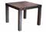**Bu - Şu - O ( This - That) / Kim? - Ne? (Who? - What?)**



**11CA**

Bu masa. Yakın

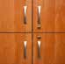Örnek:

Şu masa. O masa.

Uzak

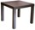

Çok uzak

Bu ne(dir)? Bu dolap(tır).

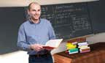Bu kim(dir)?

Bu öğretmen(dir).

Örneklerdeki gibi cümleler oluşturalım.



**3**

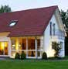

. ?

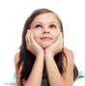

. ?



. ?

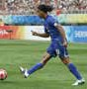

. ?

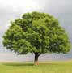

. ?



. ?

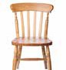

. ?

.................... .

..................... .

.................... .

.................... .

.................... .

.................... .

.................... .

Aşağıdaki kelimeleri uygun boşluklara yerleştirelim.



**4**

polis

pencere

kuş

köpek

postacı çanta

kapı

kedi

öğretmen avukat telefon bilgisayar

otobüs garson çay mühendis

şarkıcı ev defter

hemşire

**Kim?**

………………..

………………..

………………..

………………..

………………..

**Ne?**

………………..

………………..

………………..

………………..

………………..

**Kim?**

……………….

……………….

……………….

……………….

……………….

**Ne?**

……………….

……………….

……………….

……………….

……………….

**Çoğul Eki (-lAr) (Plural Suffix)**

**a, ı, o, u**

**-lar**

**e, i, ö, ü**

**-ler**

Bunlar köpek. Şunlar köpek. Onlar köpek.

Yakın

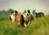

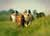Uzak

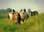Çok uzak

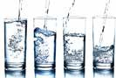 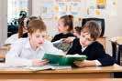

Bunlar ne(dir)? Bunlar bardak(tır). Bardaklar.

|  |  |  |  |
| --- | --- | --- | --- |
| **Tekil** | **Çoğul** | **Tekil** | **Çoğul** |
| kitap | kitaplar | pencere | pencereler |
| kız | kızlar | kedi | kediler |
| kutu | kutular | köy | köyler |
| televizyon | televizyonlar | üzüm | üzümler |

Bunlar kim(dir)? Bunlar öğrenci(dir). Öğrenciler.

**1. NOT:** Sayılarla ve miktar bildiren sıfatlarla birlikte kullanılan isimlerde çoğul eki kullanılmaz.

*Nouns do not take plural suffix when they are used with numbers.*

üç çocuk i̇ki kalem

beş bardak

az kişi çok insan

hiç yabancı

**2. NOT:** Son hecelerinde ‘‘a, o, u’’ bu- lunan bazı yabancı kelimeler, ‘‘-ler’’ ekini alırlar.

*Some borrowed words, having ‘a, o, u’ in the last syllable, take ‘‘-ler’’ suffix.*

saatler roller meşguller hayaller alkoller petroller haller semboller kalpler seyahatler misaller idealler

Aşağıdaki kelimeleri çoğul yapalım.



**5**

|  |  |  |  |  |  |  |
| --- | --- | --- | --- | --- | --- | --- |
| defter…. | erkek…. | ev….. | oda…… | park….. | orman…. | kadın…. |
| elbise… | öğrenci…. | film….. | ekmek…. | otel… | kira…. | lokanta… |
| banka… | sorun…. | balık… | bulaşık… | numara… | çamaşır…. | paket… |
| bilet…. | büro…. | eczane… | kahve… | sandalye… | piyano… | patates….. |

**Soru eki (mI) (Yes /No Questions)**

**a, ı**

**e, i**

**o, u**

**ö, ü**

**mı?**

**mi?**

**mu?**

**mü?**

**Soru:** mı, mi, mu, mü?

**Cevap:** Evet, …………. .

Hayır, değil.

##### Örnek:

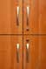 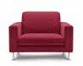 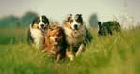

Bu dolap mı? Evet, dolap.

Bu masa mı?

Hayır, (masa değil) koltuk.

Bunlar köpek mi? Evet, köpek.

Aşağıdaki cümleleri örneklerdeki gibi tamamlayalım.



**6**

**Aşağıdaki cevaplara uygun sorular yazınız.**

1. ……………………………………………………. ?



**7**

1. Bu öğrenci ?

Evet, .................. .

Hayır, ................. .

1. Bu sınıf ?

Evet, .............. .

Hayır, ............. .

1. İstanbul kalabalık ?

Evet, ............................ .

Hayır, ........................... .

1. Bunlar yüzük ……? Evet, .................. .

Hayır, ................. .

1. O postacı ?

Evet, ................ .

Hayır, ............... .

1. Ev temiz ?

Evet, ................ .

Hayır, ............... .

Evet, bu sandalye.

1. ……………………………………………………. ? Hayır, köpek değil.
2. ……………………………………………………. ? Evet, şu sözlük.
3. ……………………………………………………. ? Hayır, o gözlük değil.

Burası Neresi? (Where is this place?)



**11CA**

1. Burası neresi? 2. Şurası neresi? 3. Orası neresi? Burası ev. Şurası bahçe. Orası sokak.

1. Burası Ankara mı? Evet, burası Ankara.

Hayır, (burası Ankara değil), İstanbul.

1. Şurası İzmir mi? Evet, şurası İzmir. Hayır, Bursa.

Aşağıdaki resimlere bakalım. Eserleri tahmin edelim.



**8**

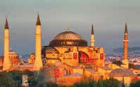 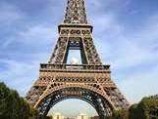 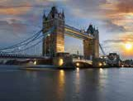 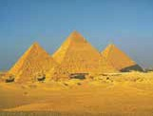

Burası Ayasofya.

Burası büyük ve çok güzel.

1. Burası ………………………

.…………………………………

1. Burası ………………………

………………………………….

1. Burası ………………………

…………………………….......

**DİNLEME**

**YAZMA**

9 3 Metni dinleyelim.



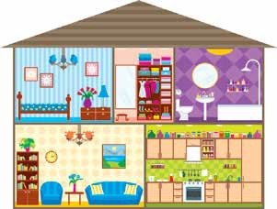**Boşlukları dolduralım. KAPALIÇARŞI**

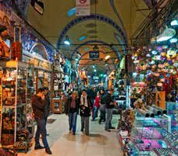A neresi?

B: Burası Kapalıçarşı. A: Şunlar ?

B: Onlar turist.

A: Kapalıçarşı büyük ?

B , burası büyük bir çarşı.

A: Şurası kafe mi?

B: Hayır, orası kafe Mağaza.

**KONUŞMA**

11 Sınıfımıza bakalım. Aşağıdaki gibi sorular yazalım. Arkadaşlarımıza soralım.

* + Burası okul mu?
  + Bu kalem mi?
  + Bu kim?
  + Sınıf büyük mü?

Resme bakalım. Nesneleri yazalım.

Burası ev. Şurası salon. Bu koltuk.



**10**

.................................................................

.................................................................

.................................................................

.................................................................

.................................................................

## KÜLTÜRDEN KÜLTÜRE

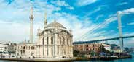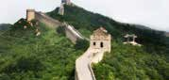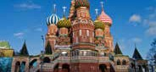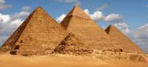

6

2

3

1

5

4

BURASI NERESİ?

Haritaya bakalım. Ülkeleri örnekteki gibi yazalım.

1

Burası Türkiye **…………………………………..... . …………………………………..... .**

**…………………………………..... . …………………………………..... . …………………………………..... .**

**SINIF DİLİ**

**EĞLENELİM ÖĞRENELİM**

**Magda:** Affedersiniz. **Öğretmen:** Evet, Magda. **Magda:** Soru ne demek?

**Öğretmen:** Ben soru soruyorum. Sen cevap veriyorsun.

|  |  |  |  |  |  |  |  |  |
| --- | --- | --- | --- | --- | --- | --- | --- | --- |
| B | U | M | K | M | O | K | L | Ö |
| U | Ş | İ | İ | N | E | A | M | J |
| M | İ | K | M | U | Ş | L | A | İ |
| Ş | K | İ | E | B | U | E | S | Y |
| K | İ | M | N | U | Ş | M | A | İ |
| S | F | M | E | R | H | A | B | A |

**Magda:** Üzgünüm. Anlamıyorum.

**Öğretmen:** Tamam. Soru: Senin adın ne? Cevap: Benim adım Magda.

**Magda:** Tamam. Anladım. Teşekkürler.

**Aşağıdaki kelimeleri tablodan bulalım ve işaretle- yelim.**

**merhaba - iyi - bu - şu - o - kim - ne - kalem - masa**

**1A**

## NELER ÖĞRENDİK?

1. Aşağıdaki cümleleri eşleştirelim.
2. Nasılsın? a. Görüşmek üzere.
3. Nerelisin? b. İyiyim.
4. Görüşürüz. c. Ankaralıyım.
5. Ne iş yapıyorsun? ç. Ben öğrenciyim.
6. Merhaba! d. Merhaba!

3. Aşağıdaki kelimeleri çoğul yapalım.

Masa - .................... Kalem - ....................

Sandalye - .............. Vazo - ......................

Öğrenci - ................ Öğretmen - .............

Saat - ..................... Kitap - .....................

Silgi - ...................... Sözlük - ...................

Okul - ..................... Sınıf - ......................

2. Doğru seçeneği işaretleyelim.

1. **Ahmet:** ………………………………………… .

**Lale:** İyiyim. Teşekkür ederim.

* 1. Adınız ne
  2. Merhaba
  3. Nasılsın

1. **Serkan:** Adınız ne?

**Fatma:** ………………………………………….. .

* 1. Teşekkür ederim
  2. Benim adım Fatma
  3. Memnun oldum

1. Doğru ise “D” yanlış ise “Y” koyalım.

Bu ne? Bu öğretmen. ( ) Saatler ( )

Üç kalemler ( )

Burası okul. ( )

Bu sınıf mu? ( )

Bunlar kitap. ( ) Nasılsın? Fransalıyım. ( ) Bu kim? Bu Ali. ( )

Şunlar masalar. ( )

1. Ülkeleri yazalım.

ü r T i k e y Türkiye

İ a t l a y İ…………….

u R s a y R…………….

ırMsı M…………..

n g e İ l i t r e İ……………..

o K e r K……………. a n y a A l m A…………...

1. **İrem:** Memnun oldum.

**Hande:** …………………………………………… .

* 1. Ben de memnun oldum
  2. İyiyim
  3. Almanyalıyım

1. **Özcan:** Benim adım Özcan. Senin adın ne? **Sena:** …………………………………………………. . **Özcan:** Memnun oldum.

**Sena:** ……………………………………………………. .

* 1. Senin adın Sena / Görüşürüz
  2. Benim adım Sena / Ben de memnun oldum
  3. Teşekkür ederim / Benim adım Sena

1. **İlker:** Nasılsın?

**Selma:** …………………………………………………… .

**İlker:** Ben de iyiyim. Teşekkür ederim.

* 1. İyiyim. Sen
  2. İyiyim
  3. Sen

1. **Nerede, ne zaman, ne söylüyoruz? İşaretleyelim.**

LOKANTA:

a) Afiyet olsun! b) Geçmiş olsun! c) Görüşürüz.

GECE:

a) Günaydın! b) Tebrikler! c) İyi geceler!

HASTANE:

a) Güle güle! b) Geçmiş olsun! c) Bol şanslar!

DOĞUM GÜNÜ:

a) Mutlu yıllar! b) Afiyet olsun! c) Geçmiş olsun!

**ÖZ DEĞERLENDİRME**

**Bunları Türkçede yapabilir misiniz? Her cümle için kendinize bir puan veriniz. 1: Yapamam, 2: Biraz yapabilirim, 3: Yapabilirim, 4: İyi yapabilirim, 5: Çok iyi yapabilirim.**

|  |  |  |  |  |  |
| --- | --- | --- | --- | --- | --- |
| 1. Bir kişiyle tanışabilirim. | 1 | 2 | 3 | 4 | 5 |
| 2. Adımı, soyadımı, ülkemi söyleyebilirim. | 1 | 2 | 3 | 4 | 5 |
| 3. Nesneleri ve kişileri sorabilirim. | 1 | 2 | 3 | 4 | 5 |
| 4. Nesnelerin yerini sorabilirim ve söyleyebilirim. | 1 | 2 | 3 | 4 | 5 |

*İS TANB UL* YABANCILAR İÇİN TÜRKÇE DERS KİTABI A1 **19**

İSTANBUL YABANCILAR İÇİN TÜRKÇE ÖĞRETİM SETİ A1 **1199**



## KELİME LİSTESİ

saç salon sandalye sembol seyahat sıra

|  |  |  |
| --- | --- | --- |
| **İSİMLER** |  | |
| ad (isim) | elma | Kore |
| ağaç | erkek | köpek |
| alkol | ev | köy |
| Almanya | fare | kuş |
| anneler günü | fındık | kutu |
| araba | fırça | kütüphane |
| arkadaş | film | lale |
| avukat | Fransa | limon |
| Avusturya | futbolcu | lokanta |
| az | garson | lütfen |
| baba | göz | mağaza |
| bahçe | gül | makas |
| balık | güzel | masa |
| banka | hâl | merdiven |
| bardak | halı | meşgul |
| bay | hanım | metro |
| bayan | hastalık | millet |
| bayram | havuç | misal |
| bebek | hayal | mühendis |
| bey | hemşire | nar |
| bilet | hiç | Nijerya |
| bilgisayar | ıspanak | numara |
| bulaşık | ızgara | oda |
| büro | ideal | orman |
| büyük | inek | otel |
| cami | İngiltere | otobüs |
| cetvel | insan | öğrenci |
| ceviz | İspanya | öğretmen |
| çamaşır | iş | ördek |
| çanta | İtalya | paket |
| çarşı | Japonya | para |
| çay | jeton | pardösü |
| çiçek | jilet | park |
| Çin | kadın | patates |
| çocuk | kafe | pencere |
| çok | kahve | petrol |
| defter | kalabalık | piyano |
| deniz | kalem | polis |
| ders | kalp | portakal |
| doğum günü | kapı | postacı |
| doktor | kedi | radyo |
| dolap | kız | resim |
| düğün | kira | rol |
| eczane | kişi | roman |
| ekmek | kitap | Rusya |
| elbise | koltuk | saat |

silgi sokak soru sorun sözlük Suriye şarkıcı şemsiye şişe tahta tavuk telefon temiz top turist Türkiye uçak uçurtma üzüm vagon vazo yabancı yemek yeni yıl yıldız yüzük zeytin zürafa

### FİİLLER

etmek gelmek görüşmek olmak

### KALIP İFADELER

Affedersiniz. Afiyet olsun. Bol şanslar. Çok yaşa.

Geçmiş olsun.

Görüşürüz / Görüşmek üzere. Güle güle.

Günaydın. Hoş bulduk. Hoş geldin. Hoşça kal. Lütfen.

Merhaba. Özür dilerim. Rica ederim. Tamam.

Tebrikler. Üzgünüm.



**20** *İS TANB UL* YABANCILAR İÇİN TÜRKÇE DERS KİTABI A1

**ÜNİTE 2**

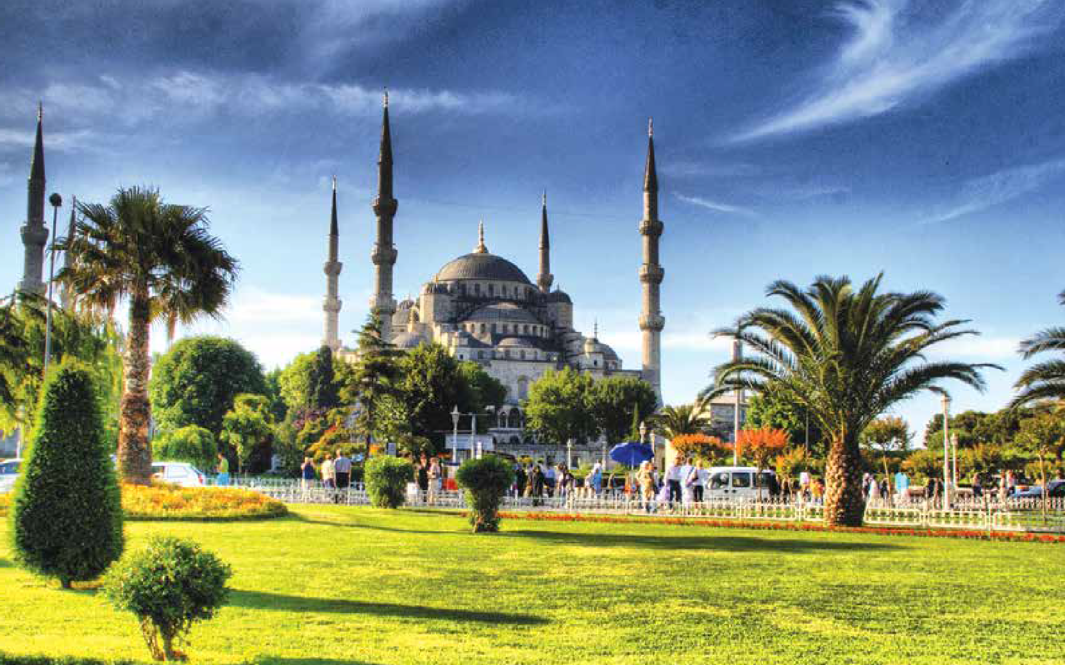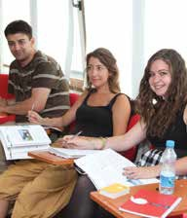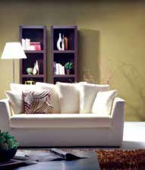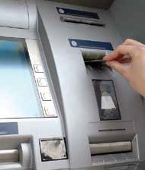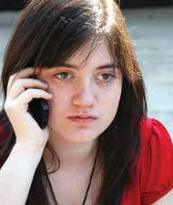

* Okul
* Oda
* Yerler
* Sıfatlar

**KELİMELER**

* Bulunma durumu (-DA)
* Var / yok
* Sayılar
* Kaçıncı
* İsim cümleleri

**DİL BİLGİSİ**

* Kendini tanıtma
* Sayıları söyleme
* Form doldurma

**BECERİLER**

# NEREDE?

var, yok, nerede, kimde

-Sınıfta kim var?

-Masada kitap var mı?

-Öğretmen nerede?

-Kalem kimde?

-Sınıfta öğrenciler var.

-Hayır, masada kitap yok.

-Öğretmen ofiste.

-Kalem Ahmet’te.

**HAZIRLIK ÇALIŞMASI**

1. Resimlere bakalım. Soruları cevaplayalım.
2. 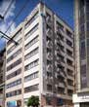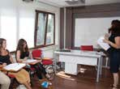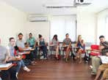Burası neresi?
3. Onlar kim / ne?
4. Resimlerde neler var? Bakalım, işaretleyelim.

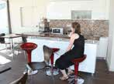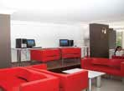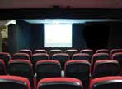sandalye ( ) öğrenci ( )

kitap ( ) ofis ( )

bahçe ( ) sınıf ( )

kapı ( ) lamba ( )

perde ( ) öğretmen ( )

kantin ( ) masa ( )

defter ( ) projektör ( )

1. Aşağıdaki soruları metne göre cevaplayalım.

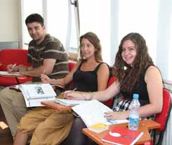

**OKUMA**

**OKUL**

Merhaba! Benim adım Kate. Ben İspanyalıyım. Burası benim okulum. Okul Top- hane’de. Okul 6 katlı. Alt katta ofisler var. Ofisler büyük. Ofislerde masalar, koltuk- lar, bilgisayarlar, dolaplar var. Sekreterler ofiste.

2., 3., 4. ve 5. katlarda sınıflar var. Okulda 10 sınıf var. Her sınıfta 15 öğrenci var. Sınıflarda; sandalyeler, sıralar, kalemler, kitaplar, sözlükler, defterler, perdeler, lambalar, bilgisayar ve yazı tahtası var. Masalarda kitaplar, kalemler, defterler ve silgiler var. Şimdi sınıflarda öğrenciler yok, çünkü öğrenciler teneffüste.

Okulda çok güzel bir kantin var. Kantin üst katta. Kantinde; sandalyeler, masa- lar, televizyon, yiyecekler ve içecekler var. Kantin çok kalabalık. Bütün öğrenciler kantinde.



ÜNİTE

2

NEREDE?

A. OKULDA

* 1. Okul nerede?
  2. Okulda kimler var?
  3. Ofiste neler var?
  4. Okulda kaç sınıf var?
  5. Öğrenciler nerede?

1. Aşağıdaki cümleleri metne göre düzelte- lim.
   1. O Fransalı.
   2. Ofiste; kalemler, silgiler, kitaplar var.
   3. Her sınıfta 10 öğrenci var.
   4. Kantin alt katta.
   5. Sekreterler sınıfta.

**YA SİZ?**

1. **Senin okulun nerede?**
2. **Sınıfta neler var?**
3. **Öğretmen nerede?**
4. **Sınıfta kaç öğrenci var?**

**DİL BİLGİSİ**

**Bulunma Durumu (-DA) (Locative Case)**



**2A**

**NOT:** Kelime sonunda “ç, f, h, k, p, s, ş, t” harflerinden biri varsa bulunma eki, “-ta” veya “-te” olur. Diğer ünsüz harflerde “-da”, “-de” olur.

*If the word ends in a (voiceless) con- sonant any one of “*ç, f, h, k, p, s, ş, t*”, then the locative case suffix is either “-tA”. In all other consonants, the lo- cative case suffix is either “-dA”.*

**f, s, t, k, ç, ş, h, p => -ta, -te**

**a, ı, o, u**

**e, i, ö, ü**

**-Da**

**-De**

|  |  |  |  |
| --- | --- | --- | --- |
| **Örnek:**  **Nerede?** |  | **Kimde?** |  |
| Öğrenciler nerede? | Öğrenciler sınıfta. | Kalem kimde? | Kalem öğretmende. |
| Bilgisayar nerede? | Bilgisayar masada. | Çanta kimde? | Çanta Ahmet’te. |
| Taksim nerede? | Taksim İstanbul’da. | Telefon kimde? | Telefon Merve’de. |
| **5 Aşağıdaki boşlukları dolduralım.** | | | |
| 1. Çocuklar nerede? | Çocuklar bahçe……….. . | 3. Ahmet nerede? | Ahmet park……. . |
| 2. Gazete kimde? | Gazete Hasan’……… . | 4. Bilgisayar kimde? | Bilgisayar Cenk’…… . |

* 1. **Aşağıdaki cümleleri örneklerdeki gibi tamamlayalım. Örnek:** Sinem sınıfta mı? Evet, Sinem sınıfta.

Hayır, Sinem sınıfta değil.

Kitap Ayşe’de mi? Evet, kitap Ayşe’de.

Hayır, kitap Ayşe’de değil.

1. Kalem çanta….…. .......? Hayır, ………………………………… .
2. Ahmet ofis….…. .......? Hayır, ………………………………… .
3. Tabaklar mutfak….…. .......? Evet, …………………………………. .
4. Ali ev….…. .......? Evet, …………………………………. .
5. Öğrenci sınıf….…. .......? Evet, …………………………………. .
6. 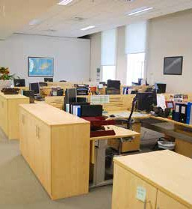Kedi sokak….…. .......? Hayır, ………………………………… .



**7**

Resme bakalım. Örnekteki gibi sorular yazalım. Cevaplayalım.

* 1. Bilgisayar / masa
  2. Televizyon / duvar
  3. Sandalye / ofis
  4. Dosya / dolap
  5. Çiçek / koridor

1. Bilgisayar masada mı? Evet, bilgisayar masada.
2. …………………………………………………….…?

.…………………………………..…….…………. .

1. …………………………………………………….…?

………………………………………....…………. .

1. …………………………………………………….…?

………………………………………....…………. .

1. …………………………………………………….…?

…………………………………....………………. .

#### Var, Yok (There is / are - There isn’t / aren’t)

Örnek:

Evde bilgisayar var. Evde bilgisayar yok. Ofiste sekreter var. Ofiste sekreter yok. Dolapta elbiseler var. Dolapta elbiseler yok. Sokakta araba var mı? - Evet, sokakta araba var.

- Hayır, sokakta araba yok.

Aşağıdaki resimlere bakalım. Sorulara cevap verelim.



**8**

Odada ne var? - Odada yatak var. Okulda neler var? - Okulda sınıflar var. Hastanede kim var? - Hastanede doktor var. Sınıfta kimler var? - Sınıfta öğrenciler var.

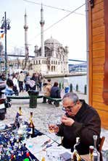

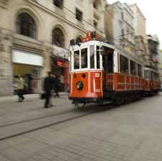

B

1. Burası neresi? 1. Burası neresi?

A

……………………………………………………………… . ……………………………………………………………… .

1. Resimde deniz var mı? 2. Resimde okul var mı?

……………………………………………………………… . ……………………………………………………………… .

1. Resimde kimler var? 3. Resimde neler var?

……………………………………………………………… . ……………………………………………………………… .

Aşağıdaki cümleler hangi resmi gösteriyor? Boşluklara yazalım.



**9**

|  |  |  |
| --- | --- | --- |
| 1. Resimde cami var. | ( ) 5. Büyük binalar var. | ( ) |
| 2. Sokakta tramvay var. | ( ) 6. İnsanlar var, tramvay yok. | ( ) |
| 3. Mağazalar yok. | ( ) 7. Yaşlı bir adam var. | ( ) |
| 4. İnsanlar var. | ( ) 8. İnsanlar bankta. | ( ) |

**Aşağıdaki soruları cevaplayalım.**



**10**

1. Lokantada kimler var?

................................................. .

1. Kitaplıkta neler var?

................................................. .

1. Duvarda ne var?

................................................. .

1. Televizyonda ne var?

.............................................. .

1. Sokakta kimler var?

.............................................. .

1. Sınıfta öğretmen var mı?

.............................................. .

1. Okulda hafta sonu ders var mı?

.............................................. .

1. İstanbul’da deniz var mı?

.............................................. .

1. Sende sözlük var mı?

.............................................. .

**DİNLEME**

**Metni dinleyelim. Odayı bulalım.**



**11**

**4**



**2A**

BENİM ODAM

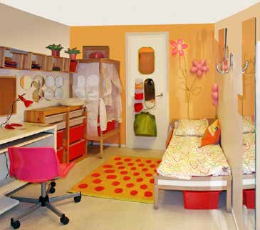

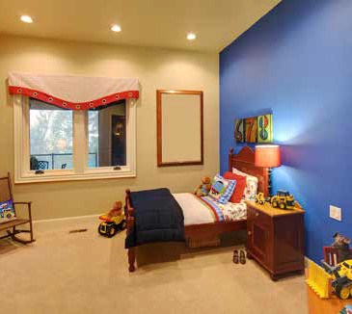

1

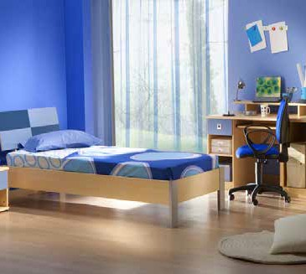

2

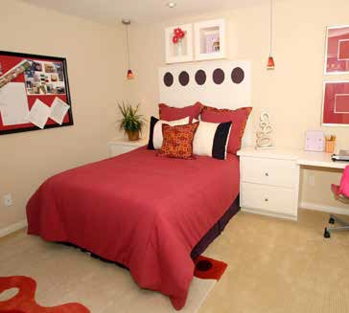

4

**YAZMA**

**KONUŞMA**

12 Yukarıdaki resimlere bakalım. Odalarda neler var? Farkları yazalım.



**13**

3

Resim 4’te pembe sandalye var. Resim 1’de pembe san- dalye yok. Kahverengi sandalye var. …

Sizin odanızda neler var? Anlatalım.



**1**



ÜNİTE

2

NEREDE?

B. SAYILAR

kaç, ne kadar, kaç lira

-Okulda kaç sınıf var?

-Kaç yaşındasın?

-Telefon numaran kaç?

-Bu kitap kaç lira?

-1 litre süt ne kadar?

-Okulda 10 sınıf var.

-25 yaşındayım.

-0212 122 43 75

-20 lira.

-1 lira.

**HAZIRLIK ÇALIŞMASI**

**Resme bakalım. Resimde neler var? Sayı ile yazalım.**

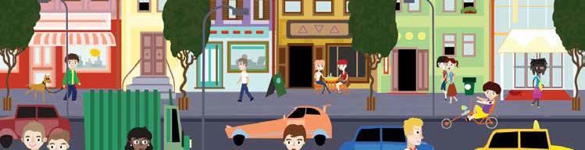

…… sokak …… insan …… ağaç …… bina ….. market ….. araba ……. lamba ……… çöp kutusu

**OKUMA**

1. Aşağıdaki diyalogları okuyalım, fotoğraflarla eşleştirelim. KAÇ?

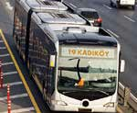

1

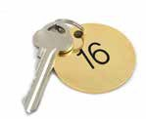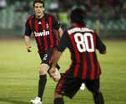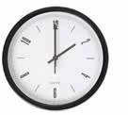

2

3

4

5

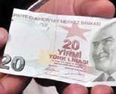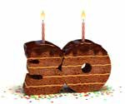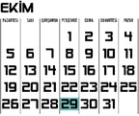

1 TL

6

7

8

9

10



**2B**

A: Affedersiniz? Kadıköy oto- büsünün numarası kaç?

B: 19

A: Senin evin nerede?

B: Benim evim 209. sokakta.

A: Kaç yaşındasın? B: 30 yaşındayım.

A: Saat kaç? B: Saat iki.

A: 1 kilo domates kaç lira? B: 1 lira.

A: Bugünün tarihi nedir? B: 29.10.2012.

**YA SİZ?**

* 1. **Kaç yaşındasınız?**
  2. **Bugünün tarihi nedir?**

A: Bu kim?

B: Bu Ronaldinho. 80 numara.

A: Buyurun, anahtarlarınız. Oda numaranız 16.

* 1. **Telefon numaranız kaç?**

A: Acil servisin numarası kaç? B: 112.

A: Bende 20 lira var.

**DİL BİLGİSİ**

|  |  |  |  |  |  |
| --- | --- | --- | --- | --- | --- |
| **Sayılar (Numbers)** |  | | | | |
| 0 1 | 2 | 3 | 4 | 5 | 6 |
| sıfır bir | iki | üç | dört | beş | altı |
| 7 8 | 9 | 10 | 11 | 12 | 13 |
| yedi sekiz | dokuz | on | on bir | on iki | on üç |
| 20 21 | 22 | 23 | 24 | 25 | 30 |
| yirmi yirmi bir | yirmi iki | yirmi üç | yirmi dört | yirmi beş | otuz |
| 31 32 | 33 | 40 | 41 | 42 | 50 |
| otuz bir otuz iki | otuz üç | kırk | kırk bir | kırk iki | elli |
| 51 52 | 60 | 61 | 70 | 71 | 80 |
| elli bir elli iki | altmış | altmış bir | yetmiş | yetmiş bir | seksen |
| 81 82 | 89 | 90 | 98 | 99 | 100 |
| seksen bir seksen iki | seksen dokuz | doksan | doksan sekiz | doksan dokuz | yüz |
| 101 110 | 120 | 130 | 150 | 200 | 300 |
| yüz bir yüz on | yüz yirmi | yüz otuz | yüz elli | iki yüz | üç yüz |
| 1000 9000 | 10.000 | 20.000 | 30.000 | 40.000 | 50.000 |
| bin dokuz bin | on bin | yirmi bin | otuz bin | kırk bin | elli bin |
| 100.000 200.000  yüz bin iki yüz bin | 900.000  dokuz yüz bin | 1.000.000  bir milyon | 1.000.000.000  bir milyar |  |  |

Sayıları rakamla yazalım.



**3**

1. ….: dokuz 2. ….: iki bin on iki 3. ….: on sekiz 4. ….: yüz bin 5. ….: yirmi üç

1. ……: bin 7. ….: elli dört 8. ….: üç yüz elli 9. ….: yüz seksen iki 10. ….: on bin

Cevapları yazalım.



**4**

1. bir + beş = ………….. 2. sekiz – altı = ………….. 3. on altı / iki = ...……….. 4. yirmi üç + on bir = .....……..

5. dört x sekiz = ..………… 6. elli / beş = ..………… 7. yüz + seksen = ..………… 8. yüz – kırk = ...………..

Örnek:

Saat kaç? Saat dört.

Ders saat kaçta? Ders saat dokuzda.

Bir ayda kaç gün var? Bir ayda otuz gün var.

Bir yılda kaç ay var? Bir yılda on iki ay var.

Sınıfta kaç öğrenci var? Sınıfta 15 öğrenci var.

Kaç yaşındasınız? 24 yaşındayım.

Bir çay kaç lira? Bir çay 1 lira.

Telefon numaranız kaç? Telefon numaram 0212 243 12 50.

Kaçıncı? (Ordinal Numbers)

**Sayı / İsim+ (I)ncI**

**Örnek:**

Benim evim birinci katta.

Sınıf kaçıncı katta?

Okul sekizinci sokakta.

Sonuncu sırada kim var?

On birinci sayfada resimler var.

Aşağıdaki soruları cevaplayalım.



**5**

1. Sınıfta kaç kişi var?

………………………………………………….. .

1. Bir haftada kaç gün var?

………………………………………………….. .

1. Siz kaç kilosunuz?

………………………………………………….. .

1. Bir şişe su kaç lira?

………………………………………………….. .

1. Çantanda kaç kitap var?

………………………………………………….. .

1. Senin evin kaçıncı katta?

………………………………………………….. .

1. İstanbul’da kaç milyon insan var?

………………………………………………….. .

1. Doğum tarihiniz ne?

………………………………………………….. .

1. Sınıfta birinci sırada kim var?

………………………………………………….. .

1. Sokakta kaç araba var?

………………………………………………….. .

**DİNLEME**

**Diyaloğu dinleyelim. Formdaki boşlukları dolduralım.**



**6**

**5**



**2B**

OTEL FORMU

|  |  |  |  |
| --- | --- | --- | --- |
| **ERDEM OTEL, ANKARA** | | | |
| Adı: | ………………………………………….. | Soyadı: | Günay |
| Adres: | Gül Mahallesi. ………......……. Sokak. No: …………..….  Emek / Ankara | | |
| Telefon no: | ………………………………………….. | Geliş tarihi: | ………….. .11.2012 |
| Oda numarası: | ……………………… | Gün sayısı: | ……………………. |

**YAZMA**

**Aşağıdaki formu kendinize göre dolduralım.**



**7**

|  |  |  |  |
| --- | --- | --- | --- |
| **ÖZDEMİR OTEL, İSTANBUL** | | | |
| Adı: |  | Soyadı: |  |
| Adres: |  | | |
| Telefon no: |  | Geliş tarihi: |  |
| Oda numarası: |  | Gün sayısı: |  |

**KONUŞMA**

**Eşli çalışalım. Üç sayı söyleyelim. Arkadaşımız sayıları yazsın. Sonra kontrol edelim.**



**8**



ÜNİTE

2

NEREDE?

C. ŞEHİRDE

neredesin, evdeyim, kimsin, değil

-Neredesin?

-Ben öğrenciyim.

-Sen işte misin?

-Evdeyim.

-Evet, işteyim.

-Hayır, işte değilim.

**HAZIRLIK ÇALIŞMASI**

**Aşağıdaki yerleri resimlerle eşleştirelim.**

|  |  |  |  |  |  |  |
| --- | --- | --- | --- | --- | --- | --- |
| ( ) Eczane | ( ) Hastane | ( ) Kafe | ( ) Sokak | ( ) Park | ( ) Fırın | ( ) Market |
| ( ) Kasap | ( ) Manav | ( ) Mağaza | ( ) Kuaför | ( ) Pastane | ( ) Otel | ( ) Banka |
| ( ) Kuyumcu | ( ) Postane |  |  |  |  |  |

**Sizin semtinizde bu yerlerden hangileri var? Yukarıdaki yerlerde kimler var?**



**2**



**3**



**1**

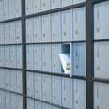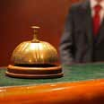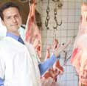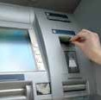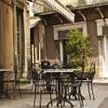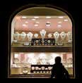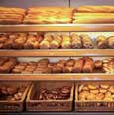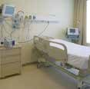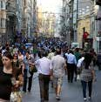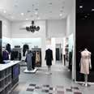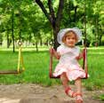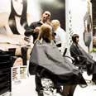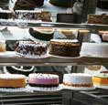

|  |  |  |  |
| --- | --- | --- | --- |
| 1 | 2 | 3 | 4 |
| 5 | 6 | 7 | 8 |
| 9 | 10 | 11 | 12 |
| 13 | 14 | 15 | 16 |

**OKUMA**

**Diyalogları okuyalım. Kim konuşuyor? Resimlerin altına yazalım.**



**2C**



**4**

NEREDESİN?

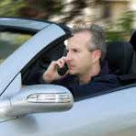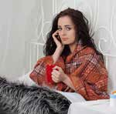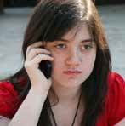

**Aslı:** Merhaba Mehmet! Nasılsın?

**Mehmet:** İyiyim Aslı, sen nasılsın?

**Aslı:** İşteyim. Çok yoğunum. Sen neredesin?

**Mehmet:** Ben de işteyim. Görüşürüz.

**Aslı:** Görüşürüz.

**Ali:** Selam Cem. Neredesiniz?

**Cem:** Selam Ali. Can Kafe’deyiz.

**Ali:** Orası nerede?

**Cem:** Taksim 7. Cadde’de.

**Ali:** Siz kaç kişisiniz?

**Cem:** 2 kişiyiz. Mine de burada.

**Ali:** Tamam, orada görüşürüz.

**Pınar:** Merhaba Nalân! Ben okuldayım, sen okulda mısın?

**Nalan:** Merhaba Pınar! Hayır, okulda değilim. Evdeyim.

**Pınar:** Neden, hasta mısın? **Nalan:** Evet, çok hastayım. **Pınar:** Geçmiş olsun.

**Nalan:** Sağ ol.

1. Aşağıdaki cümleler doğru ise “D” yanlış ise “Y” yazalım.
2. Aslı çok yoğun. ( )
3. Ali hasta. ( )
4. Nalan okulda değil. ( )
5. Mehmet ve Aslı işteler. ( )
6. Ali ve Mine Taksim’deler. ( )

**YA SİZ?**

1. **Siz şimdi neredesiniz?**
2. **Kaç kişisiniz?**

**DİL BİLGİSİ**

**İsim Cümleleri (Nominal Sentences)**

|  |  |  |  |  |
| --- | --- | --- | --- | --- |
|  | **Olumlu** | **Olumsuz** | **Olumlu Soru** | **Olumsuz Soru** |
| Ben | öğretmenim | öğretmen değilim | öğretmen miyim | öğretmen değil miyim |
| Sen | öğretmensin | öğretmen değilsin | öğretmen misin | öğretmen değil misin |
| O | öğretmen | öğretmen değil | öğretmen mi | öğretmen değil mi |
| Biz | öğretmeniz | öğretmen değiliz | öğretmen miyiz | öğretmen değil miyiz |
| Siz | öğretmensiniz | öğretmen değilsiniz | öğretmen misiniz | öğretmen değil misiniz |
| Onlar | öğretmen(ler) | öğretmen değil(ler) | öğretmen(ler) mi | öğretmen değiller mi |

**Örnek:**

Nasılsın? - İyiyim.

Sen bugün yorgun musun? - Hayır, yorgun değilim. Aç mısınız? - Evet, çok açız.

Neredesiniz? - İstanbul’dayız.

Onlar evli mi? - Evet, onlar evli.

Sen İngiliz değil misin? - Evet, İngiliz değilim. Rusum.

Aşağıdaki boşlukları örneklerdeki gibi dolduralım.



**6**

1. Onlar İstanbul Üniversitesinde öğrenci……... .
2. Ben evde değilim. Şimdi işte……… .
3. Biz bugün çok yorgun……… .
4. Sen başarılı bir öğretmen……. .
5. Sen bütün gün okulda ………?
6. Sence bu iş tehlikeli ?
7. Biz futbolcu…………… .
8. Derya ve Zeynep zayıf. Onlar şişman ………….. .
9. Evimiz okula uzak ………….. .
10. Siz burada yabancı ………….. .
11. Ali niçin Taksim’de? Onun okulu Beyazıt’ta ?
12. Kardeşim bugün evde , onu aramayın.
13. Sen psikolog ?
14. Siz her gün kütüphanede ?
15. Sence biz başarılı ?

Aşağıdaki soruları cevaplayalım.



**7**

* 1. Sen nerelisin? 6. Bu akşam neredesin?
  2. Evli misin? 7. Çalışkan mısın?
  3. Siz Türkiye’de misiniz? 8. Aç mısın?
  4. Yorgun musun? 9. Kaç yaşındasın?
  5. Dersten sonra boş musun? 10. Hasta mısın?

**DİNLEME**

**Aşağıdaki sıfatları zıt ve olumsuz anlamlıları ile eşleştirelim.**



**21CA**



**8**

**6**

BEN VE ARKADAŞIM

uzak boş tembel dağınık dikkatsiz hızlı sessiz sakin geniş kötü fakir yaşlı çirkin ucuz önemsiz güçsüz kaba cesur zor mutsuz

|  |  |  |  |  |  |  |
| --- | --- | --- | --- | --- | --- | --- |
| Yavaş | × ……………… | Güzel | × ……………… | Düzenli × ……………… | Dolu | × ……………… |
| Pahalı | × ……………… | İyi | × ……………… | Kibar × ……………… | Önemli | × ……………… |
| Güçlü | × ……………… | Çalışkan | × ……………… | Genç × ……………… | Konuşkan | ×……………… |
| Dar | × ……………… | Korkak | × …………..… | Kolay × ……………… | Dikkatli | × …………….. |
| Sinirli | × ……………… | Mutlu | × ……………… | Zengin × ……………… | Yakın | × ……….……. |

**Metni dinleyelim. Sıfatları kişilere göre işaretleyelim.**



**9**

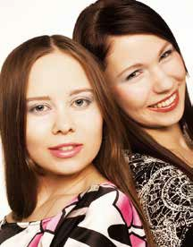

|  |  |  |  |
| --- | --- | --- | --- |
| **Sıfatlar** | **Ben** | **Aylin** |  |
| Çalışkan |  |  |
| Ciddi |  |  |
| Yavaş |  |  |
| Sessiz |  |  |
| Komik |  |  |
| Düzenli |  |  |
| Hızlı |  |  |
| Dikkatli |  |  |
| Sosyal |  |  |
| Eğlenceli |  |  |
|  | | | |

**YAZMA**

**KONUŞMA**

**10 Siz nasıl birisiniz?**

**Yukarıdaki sıfatları kullanalım ve kendimizi tanıtalım.**

**En yakın arkadaşımızı tanıtalım.**

* O kim?



**11**

* Kaç yaşında?
* Ne iş yapıyor?
* Nasıl bir insan?

## KÜLTÜRDEN KÜLTÜRE

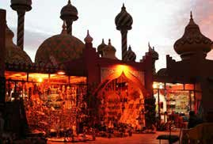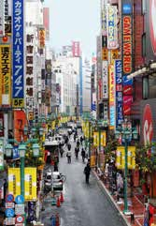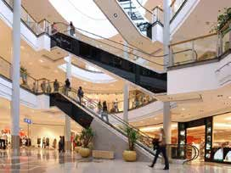

MAĞAZALAR

Mısır’da birçok mağaza sabah, öğleden sonra ve akşam açıktır. İnsanlar genellikle akşam alışverişte. Çünkü gündüz çok sıcak. Mağazalar cuma günü tatildir. Birçok insan camidedir.

Japonya’da mağazalar saat 10.00’da açıktır. Birçok mağaza haftada bir gün kapalıdır ama bu gün her zaman pazar değildir. Büyük şehirlerde sadece birkaç mağaza 24 saat açıktır. Bu mağazalar istasyonlardadır.

* 1. Ülkeleri yazalım.

1. Cuma günü mağazalar kapalıdır. .……………

Türkiye’de mağazalar genellikle 09.00’da açıktır. Kapalı gün yoktur. Hafta sonu mağazalar çok kalabalıktır. Büyük şehirlerde çok sayıda alışveriş merkezi vardır.

1. Küçük şehirlerde 24 saat açık mağaza yoktur. ...………….
2. Büyük şehirlerde birçok alışveriş merkezi vardır. …………….
3. Gündüzleri az insan alışveriştedir. ...………….
   1. Sizin ülkenizde mağazalar nasıldır? Birkaç cümle yazalım.

**SINIF DİLİ**

**EĞLENELİM ÖĞRENELİM**

1. **Aşağıdaki kelimelerin türü nedir? Örnekteki gibi yazalım.**

**isim sıfat zamir**

1. ben: *zamir* 4. kız: 7. kısa:
2. güzel: 5. o: 8. Elif:
3. öğrenci: 6. biz: 9. kırmızı:
4. Sayfa 22’ye bakalım. İsim, sıfat ve zamirleri bulalım.

**Aşağıdaki örneğe bakalım. Okuldan bir nesne seçelim. Arkadaşlarınız sorular sorsun. Nesneyi tahmin edelim.**

A: Bu sınıfta mı? B: Evet, sınıfta.

A: Masada var mı? B: Hayır, yok.

A: Duvarda mı? B: Evet, duvarda. A: Bu saat mi?

B: Hayır, saat değil. A: Tahta mı?

B: Evet, doğru cevap tahta.

## NELER ÖĞRENDİK?

1. Aşağıdaki yanlışlıkları düzeltelim.
2. Ben 24 yaşındasın.
3. Masada üç kitaplar var.
4. Sınıfta hiç öğrenciler var.
5. Türkiye’te 75 milyon insan var.
6. Biz genç değilsin.
7. Siz okulda mıyız?
8. Onlar çalışkan değil miyim?
9. Ali evde mü?
10. Bir ayda 365 gün var.
11. Sen ne yaşındasın?
12. Aşağıdaki cevaplara sorular yazalım.
13. ………………………………………………………? Hayır, yorgun değiliz.
14. ………………………………………………………?

45 yaşındayım.

1. ………………………………………………………? Evet, bugün evdeyim.
2. ………………………………………………………? Hayır, yemek tuzlu değil.
3. ………………………………………………………? Biz Taksim’deyiz.
4. ………………………………………………………? Evet, dolapta ekmek var.
5. ………………………………………………………? Hayır, doktor değilim. Mühendisim.
6. ………………………………………………………? Sınıfta 15 öğrenci var.
7. ………………………………………………………? Evet, evliyim.
8. ……………………………………………………? Sınıf üçüncü katta.
9. Aşağıdaki sıfatların zıt anlamlılarını yazalım.
10. **Aşağıdaki soruları cevaplayalım.**
11. Siz neredesiniz?

……………………………………………………………………. .

1. Ankara nerede?

……………………………………………………………………. .

1. Sınıfta masa var mı?

……………………………………………………………………. .

1. İstanbul’da trafik var mı?

……………………………………………………………………. .

1. Siz yorgun musunuz?

……………………………………………………………………. .

1. Öğretmen sınıfta mı?

……………………………………………………………………. .

1. Kantinde çay kaç lira?

……………………………………………………………………. .

1. Telefon numaranız kaç?

……………………………………………………………………. .

1. Sen kıskanç mısın?

……………………………………………………………………. .

1. Sen şimdi İstanbul’da mısın?

……………………………………………………………………. .

1. Aşağıdaki kişileri yerler ile eşleştirelim.
2. doktor a. market
3. öğretmen b. otel
4. eczacı c. eczane
5. kasiyer ç. mağaza
6. tezgâhtar d. lokanta
7. postacı e. okul
8. garson f. hastane
9. resepsiyonist g. postane

**ÖZ DEĞERLENDİRME**

**Bunları Türkçede yapabilir misiniz? Her cümle için kendinize bir puan veriniz. 1: Yapamam, 2: Biraz yapabilirim, 3: Yapabilirim, 4: İyi yapabilirim, 5: Çok iyi yapabilirim.**



|  |  |  |  |
| --- | --- | --- | --- |
| genç | × ……………… | çirkin | × ……………… |
| şişman | × ……………… | fakir | × ……………… |
| mutlu | × ……………… | uzun | × ……………… |
| tembel | × ……………… | dar | × ……………… |

*İS TANB UL* YABANCILAR İÇİN TÜRKÇE DERS KİTABI A1 **35**

**35**

|  |  |  |  |  |  |
| --- | --- | --- | --- | --- | --- |
| 1. Kendimi tanıtabilirim. | 1 | 2 | 3 | 4 | 5 |
| 2. Yaşadığım yere (evime, yurduma) ilişkin bilgi- ler (adres, telefon numarası vb.) verebilirim. | 1 | 2 | 3 | 4 | 5 |
| 3. Sayıları, fiyatları, telefon numaralarını anlaya- bilirim ve söyleyebilirim. | 1 | 2 | 3 | 4 | 5 |
| 4. Otel kayıt formu gibi belgeleri doldurabilirim. | 1 | 2 | 3 | 4 | 5 |
| 5. Kısa ve basit metinlerdeki temel bilgileri anla- yabilirim. | 1 | 2 | 3 | 4 | 5 |

## KELİME LİSTESİ

|  |  |  |  |
| --- | --- | --- | --- |
| **İSİMLER** |  | | |
| aç | domates | kasiyer | projektör |
| açık | dosya | kat | psikolog |
| adres | durak | kırmızı | resepsiyonist |
| akşam | duvar | kıskanç | sabah |
| alışveriş | düzenli | kibar | sakin |
| alışveriş merkezi | eczacı | kilo | sayı |
| alt | eğlenceli | kitaplık | sehpa |
| anahtar | eksi | kolay | sekreter |
| artı | evli | komik | semt |
| ay | fakir | konuşkan | sessiz |
| banka | fark | koridor | sıcak |
| başarılı | fırın | kötü | sıfat |
| bekâr | gazete | kuaför | sinirli |
| bina | genç | kuyumcu | sosyal |
| birçok | genellikle | lamba | soyadı |
| boş | geniş | mahalle | şehir |
| bölü | güçlü | manav | şimdi |
| bugün | güçsüz | market | şişman |
| burada | gün | mutfak | tabak |
| bütün | gündüz | mutlu | tarih |
| cesur | hafta sonu | mutsuz | tatil |
| ciddi | hasta | nerede | tehlikeli |
| çalışkan | hastane | nesne | tembel |
| çarpı | her | niçin | tezgâhtar |
| çirkin | her zaman | ocak | tuzlu |
| çöp kutusu | hızlı | ofis | ucuz |
| çünkü | içecek | orada | uzak |
| dağınık | istasyon | öğleden sonra | üst |
| dar | iyi | önemli | var |
| dergi | kaç | önemsiz | yakın |
| dikkatli | kaçıncı | pahalı | yastık |
| dikkatsiz | kantin | pastane | yaş |
| doğum tarihi | kapalı | pembe | yaşlı |
| dolu | kasap | postane | yavaş |

yazı tahtası yer

yıl yiyecek yoğun yok yorgun zamir zayıf zengin

### FİİLLER

aramak



**36** *İS TANB UL* YABANCILAR İÇİN TÜRKÇE DERS KİTABI A1

**ÜNİTE 3**

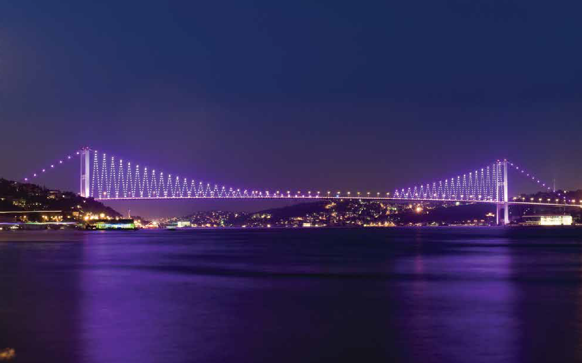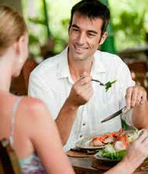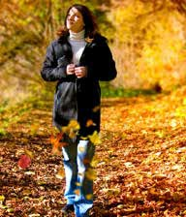

* Günlük etkinlikler
* Hobiler
* Alışveriş

**KELİMELER**

* Şimdiki zaman
* Yönelme durumu (-(y)A)
* Uzaklaşma durumu (-DAn)
* -mAk istemek

**DİL BİLGİSİ**

* Günlük hayatı anlatma
* Boş zamanları değerlendirme
* İstekleri ifade etme

**BECERİLER**

# NE YAPIYORSUN?



ÜNİTE

3

NE YAPIYORSUN?

A. BİR GÜNÜM

öğreniyoruz, okumuyorum, yiyoruz, okuyor musun, gelmiyor musun, gidiyor, dinliyor, yapıyorsun

-Ne yapıyorsun?

-Ben kitap okumuyorum, müzik dinliyorum.

-Eve gelmiyor musun?

-Biz yemek yiyoruz.

-Murat okula gidiyor.

-Biz Türkçe öğreniyoruz.

**HAZIRLIK ÇALIŞMASI**

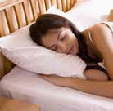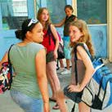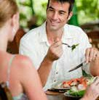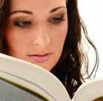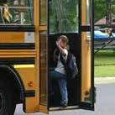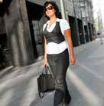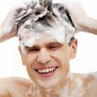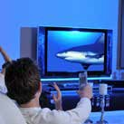

**1 Resimlere bakalım. Aşağıdakilerden hangilerini yapıyoruz?**

1. **Yukarıdakilerden ilk önce hangisini yapıyorsunuz? Sıra ile söyleyelim.**
2. **Ne zaman, ne yapıyoruz? Aşağıdaki tabloya kendimize göre üç cümle yazalım.**

**Bilgisayar kullanıyorum.**

**Televizyon izliyorum.**

**Banyo yapıyorum.**

**İşe gidiyorum.**

**Otobüse biniyorum.**

**Yemek pişiriyorum.**

**Telefonda konuşuyorum.**

**Kitap okuyorum.**

**Yemek yiyorum.**

**Kahvaltı ediyorum.**

**Ders çalışıyorum.**

**Çalışıyorum.**

**Okula gidiyorum.**

**Uyuyorum.**

**Kalkıyorum.**

|  |  |  |  |
| --- | --- | --- | --- |
| **Sabah** | **Öğle** | **Akşam** | **Gece** |
|  |  |  |  |

## OKUMA

**3A**

BİR GÜNÜM

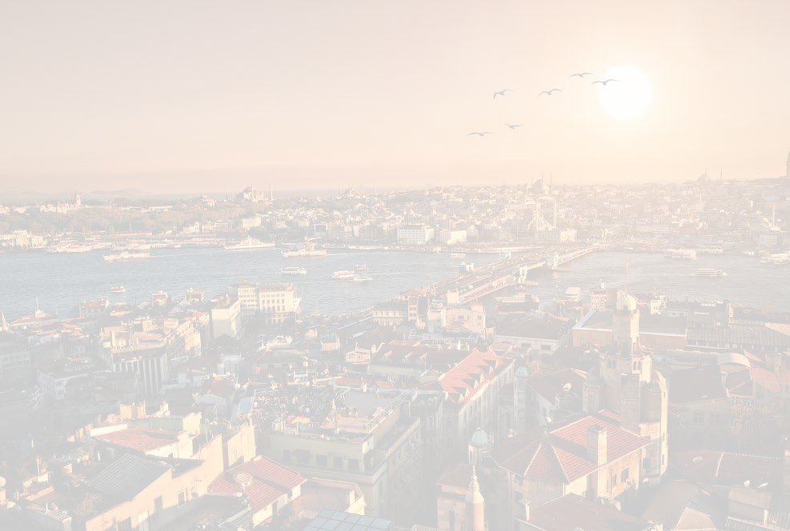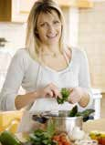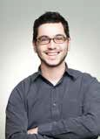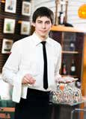

Burası İstanbul. İstanbul büyük bir şehir ve burada birçok insan yaşıyor. Herkesin farklı bir hayatı var.

Merhaba! Benim adım Onur. Ben öğretme- nim. Ben Kadıköy’de oturuyorum. Her sabah 07.00’da kalkıyorum.

Duş alıyorum. Kahvaltı ediyorum ve okula gi- diyorum. Saat 13.00’da işten çıkıyorum. İşten

sonra arkadaşlarımla buluşuyorum ve sohbet ediyorum. Sonra eve dönüyorum. Kitap oku- yorum ve yatıyorum.

Benim adım Gülay. Ben üniver- sitede öğrenciyim. Ben Bakır- köy’de oturuyorum. Benim her sabah dersim yok. Bunun için bazen erken, bazen geç kalkıyo- rum. Ben arkadaşlarımla aynı evde kalıyorum. Biz sabahları kahvaltı ediyoruz. Ben gazete okuyorum. Onlar televizyon izli-

yorlar. Sonra beraber okula gidiyoruz. Dersten sonra eve dönüyoruz ya da dışarıda geziyoruz. Akşamları evde internete giriyorum ve ders çalışıyorum.

Merhaba! Ben Pınar. Ben ev ha- nımıyım. Benim iki çocuğum var. Sabahları çok erken kalkıyorum. Eşime ve çocuklarıma kahvaltı ha- zırlıyorum. Sonra eşim işe, çocuk- larım okula gidiyor. Ben evi temiz- liyorum ve yemek pişiriyorum.

Öğlen arkadaşlarımla alışverişe gidiyoruz. Dışarıda kahve içiyo-

ruz. Akşam eşim ve çocuklarım eve dönüyor. Beraber yemek yiyoruz. Çocuklarım akşam erken yatıyorlar. Ben ve eşim film izliyoruz, sohbet ediyoruz.

Selam! Benim adım Can. Üs- küdar’da oturuyorum. Ben bir restoranda garsonum. Ben öğlen kalkıyorum. Çünkü işim 17.00’da başlıyor ve gece 02.00’da bitiyor. Evde annem ile yemek yiyorum. Evden 16.00’da çıkıyorum. Otobü- se biniyorum ve işe gidiyorum. İşte çok yoruluyorum. Cumartesi ve

pazar çalışmıyorum. O günlerde sinemaya gidiyorum, spor yapıyorum ve geziyorum.

Aşağıdaki soruları cevaplayalım.



**4**

1. Onur her sabah ne yapıyor?

………………………………………………………………. .

1. Gülay akşamları bilgisayar kullanıyor mu?

………………………………………………………………. .

1. Can hafta sonu çalışıyor mu?

………………………………………………………………. .

1. Pınar ve eşi akşam ne yapıyorlar?

………………………………………………………………. .

Aşağıdaki boşlukları metne göre uygun kişilerle dolduralım.

1. spor yapıyor.



**5**

1. arkadaşlarıyla okula gidiyor.
2. akşam çalışıyor.
3. öğlen işten çıkıyor.
4. ………………….. ve çalışmıyor.
5. ………………….. ve her sabah erken kalkıyor.

**YA SİZ?**

Sizin ülkenizde insanlar her gün neler yapıyor?

**1. NOT:**

**ye**

**+**

**de**

**yiyor**

**yor**

**diyor**

**2. NOT:**

**git**

**et + Iyor tat**

**gidiyor ediyor tadıyor**

**DİL BİLGİSİ**

**Şimdiki Zaman (Present Continuous Tense)**

* 1. Bu zaman, tamamlanmamış, yapılmakta olan işleri anlatmak için kullanılır.

*The form is used to tell an action which began in the past and is still continuing at the moment of speaking.*

* 1. Bu zaman, bazen yakın gelecekte yapılacak bir işi anlatmak için de kullanılır.

*This form is sometimes used to express an action which will take place in the near future.*

* 1. Bu zaman, bazen geniş zaman yerine kullanılır.

*This form is sometimes used instead of the simple present tense.*

**Fiil**

**Fiil ünsüz harfle biterse**

**Fiil ünlü harfle biterse**

**a, ı**

**e, i Fiil + o, u**

**ö, ü**

**-ıyor**

**-iyor**

**-uyor**

**-üyor**

**kalıyor giriyor koşuyor**

**görüyor**

**Fiilin sonunda “-ı, -i, -u, -ü” harfleri varsa**

**Fiil + yor okuyor uyuyor**

**Fiilin sonunda “-a, -e” harfleri varsa**

**a ara+yor**

**-ı, -u**

**e**

**-i, -ü**

**oyna+yor bekle+yor özle+yor olumsuzluk eki**

**arıyor oynuyor bekliyor özlüyor**

**-ma -mı, -mu oku+ma+yor okumuyor**

**-me -mi, -mü sev+me+yor sevmiyor**

|  |  |  |  |  |  |
| --- | --- | --- | --- | --- | --- |
|  | | **Olumlu** | **Olumsuz** | **Olumlu Soru** | **Olumsuz Soru** |
| Ben |  | geliyorum | gelmiyorum | geliyor muyum | gelmiyor muyum |
| Sen |  | geliyorsun | gelmiyorsun | geliyor musun | gelmiyor musun |
| O |  | geliyor | gelmiyor | geliyor mu | gelmiyor mu |
| Biz |  | geliyoruz | gelmiyoruz | geliyor muyuz | gelmiyor muyuz |
| Siz |  | geliyorsunuz | gelmiyorsunuz | geliyor musunuz | gelmiyor musunuz |
| Onlar |  | geliyor(lar) | gelmiyor(lar) | geliyor(lar) mı | gelmiyor(lar) mı |

Örnek:



**3A**

Ben her gün kitap okuyorum.

Ahmet ile Ceren sokakta konuşuyorlar. Biz işe gidiyoruz.

Sen her gün kahvaltı ediyor musun?

Aşağıdaki boşlukları örneklerdeki gibi dolduralım.



**6**

1. O kahve sev… ?
2. Onlar hafta sonları geç kalk… çünkü çalışmıyorlar.
3. Sen yarın arkadaşların ile buluş… ?
4. Öğrenciler ödev yap……………….. .
5. Telefonun kapalı. Çalış… ?
6. Annesi onu çok özlüyor. Onu ara… ?
7. Aslı şimdi radyo dinle……………….. .
8. Yemek sıcak. O ye… ?
9. Biz konsere git… Çünkü biletimiz yok.
10. Hâlâ evdesin. Okula gel… ?
11. Annem ile her sabah kahvaltı et……………….. .
12. Yarın tatil. Ben çalış……………….. .
13. Film 20.00’da başla… , 20.30’da başlıyor.
14. Yanlış otobüse biniyorsunuz. Bu otobüs Taksim’den geç………………. .
15. Onlar her sabah spor yap… ?
16. Siz İngilizce bil… ?

Aşağıdaki kelimeler ile birer cümle yazalım.



**8**

Onlar Türkçe bilmiyorlar mı? Her hafta balık yiyor musun?

Onlar televizyon izlemiyor, kitap okuyorlar. Songül ve Berna sinemaya gelmiyorlar mı?

* 1. Aşağıdaki fiilleri, uygun boşluklara şimdiki zaman ile yerleştirelim.

izle- bit- başla- buluş- yürü- oku- söyle- anla- konuş- kullan-

1. O Türkçe bilmiyor. Bu nedenle seni

….………………….. .

1. Tiyatro 19.00’da Erken gel.
2. Siz araba ….………………….. .
3. Ders saat kaçta ?
4. Sen güzel şarkı ?
5. Annem ile babam telefonda ….……………….. .
6. Murat her hafta sonu maç ….………………….. .
7. Biz yarın akşam Kadıköy’de ….………………….. .
8. Onlar her gün parkta ….………………….. .
9. Ben her ay bir kitap ….………………….. .

Şimdi: ………………………………………..................………………….. .

Bu akşam: ………………………………………………..................……. .

Yarın: ……………………………………………....................……………. .

Her gün: ………………………………………..................………………….. .

Her yaz: ……………………………………………….........................……. .

Hiçbir zaman: ……………………………....................….......…………. .

**DİNLEME**

**YAZMA**

TANIŞMA

Metni dinleyelim. Doğru kelimeyi seçelim.



**9**

**7**

1. Serpil ile Nihat aynı iş yerinde çalışıyor / çalışmıyor.
2. Nihat ekonomi / hukuk okuyor.
3. Anna İngilizce / Türkçe öğreniyor.
4. Nihat hafta içi / hafta sonu çalışıyor.

Aşağıdaki soruları metne göre cevaplayalım.



**10**

1. Anna Nihat’ı tanıyor mu?

………………………………………………………………………………… .

1. Nihat hafta sonu nerede çalışıyor?

………………………………………………………………………………… .

1. Nihat hafta içi ne yapıyor?

………………………………………………………………………………… .

1. Anna İstanbul’u seviyor mu?

………………………………………………………………………………… .

1. Anna istanbul’da neler yapıyor?

………………………………………………………………………………… .

**Bir günde neler yapıyorsunuz? Yazalım.**

**KONUŞMA**

**12 Bir sınıf arkadaşımıza aşağıdaki kelimeler ile en yakın arkadaşı hakkında 5 soru soralım. Sonra arkadaşımızın cevaplarını söyleyelim.**



**11**

oturmak çalışmak okumak hafta içi hafta sonu boş zaman

|  |  |  |
| --- | --- | --- |
| evden, okula, ağaca, sınıftan, nereye, | -Nereden geliyorsun? | -Evden geliyorum. |
| nereden, kime, kimden | -Nereye gidiyorlar? | -Okula gidiyorlar. |
|  | -Nereye bakıyorsun? | -Ağaca bakıyorum. |
|  | -Nereden çıkıyorsunuz? | -Sınıftan çıkıyoruz. |

**HAZIRLIK ÇALIŞMASI**

|  |  |  |  |  |
| --- | --- | --- | --- | --- |
| 1 | 2 | 3 | 4 | 5 |
| 6 | 7 | 8 | 9 | 10 |
| 11 | 12 | 13 | 14 | 15 |

**Resimlere bakalım. Cümleleri uygun fiillerle tamamlayalım.**



**1**

1. Sokakta .................... .



ÜNİTE

3

NE YAPIYORSUN?

B. BOŞ ZAMANLARIM

1. Arkadaşlarla .................... .
2. O, parkta .................... .
3. O, radyo .................... .
4. Alışveriş .................... .
5. O, futbol .................... .
6. O, gitar .................... .
7. O, gazete .................... .
8. Onlar bilgisayar oyunu .................... .
9. Onlar film .................... .
10. O, internete .................... .
11. Onlar konserde .................... .
12. Onlar yemek .................... .
13. Onlar spor .................... .
14. O, fotoğraf .................... .

**OKUMA**

SOSYAL GRUPLAR



**3B**

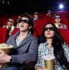

**Film Kulübü**

Biz eski, yeni her tür filmi seviyoruz. Televizyonda diziler izliyoruz. Patla- mış mısıra bayılıyoruz. Arkadaşları- mızla sinemaya gidiyoruz ve filmler

hakkında sohbet ediyoruz. İnternette yorumlar ya- zıyoruz.

Aşağıdaki boşlukları metne göre dolduralım.

* 1. Gezi kulübündeki insanlar değişik



**2**

… insanlar ile tanışıyor.

* 1. Film kulübündeki insanlar arkadaşları ile

… gidiyor.

* 1. Pijama-terlik-televizyon kulübündeki insanlar

… nefret ediyor.

* 1. Spor kulübündeki insanlar gidi-

yor.

* 1. Pijama-terlik-televizyon kulübündeki insanlar

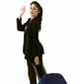

**Gezi Kulübü**

Biz seyahati çok seviyoruz. Her yere gidiyoruz. Değişik ülkelerden insanlar ile tanışıyoruz ve sohbet ediyoruz. Oralarda farklı yemekler yiyoruz. Fo-

toğraflar çekiyoruz ve internet sitemizde paylaşıyo- ruz. Seyahat kitapları okuyoruz. Bizim bavulumuz her zaman hazır.

… giriyor.

* 1. Gezi kulübündeki insanlar gidi-

yor.

1. Aşağıdaki cümleleri hangi kulüpteki kişiler söylü- yor? Yazalım.
2. Ben her gün sebze ve meyve yiyorum.
3. Her ay en az üç filme gidiyorum.
4. Uykuyu çok seviyorum.



**Spor Kulübü**

Biz sporu çok seviyoruz. Hepimiz bir- çok sporu yapıyoruz. Biz her gün te- nis oynuyoruz, koşuyoruz, yüzüyoruz.

Hafta sonu futbol oynuyoruz. Ayrıca maçlara gidiyoruz veya maçları televizyonda izliyo- ruz. Biz sağlıklı besleniyoruz. Çok sebze ve meyve yiyoruz. Her gün 2-3 litre su içiyoruz.

1. Her ülkeden aileme kartpostal yolluyorum.
2. Çok sağlıklıyım.
3. Komedi filmlerinden hoşlanıyorum.
4. Birçok insan tanıyorum.
5. Ekonomi dergilerinden nefret ediyorum.
6. Aşağıdaki kulüplerden birini seçelim veya yeni bir kulüp kuralım. Kulüpte neler yapıyoruz? Yazalım.

* Eğlence kulübü • Türkçe kulübü



**Pijama-Terlik-Televizyon Kulübü**

Biz hiçbir şey yapmıyoruz. Boş za- manlarımızda sadece koltuğa uzanı- yoruz, dinleniyoruz, bol bol uyuyo- ruz . İşten, dersten, spordan nefret

ediyoruz. Her akşam 4-5 saat televizyon izliyoruz, internete giriyoruz, arkadaşlarımızla sohbet ediyo- ruz. Kitap, gazete okumuyoruz, sadece arada sırada dergilere bakıyoruz. Tabii bunlar eğlenceli dergiler.

* Araba kulübü • Okuma kulübü

**YA SİZ?**

Bu kulüplerden hangisi size en uygun? Neden?

**DİL BİLGİSİ**

**Yönelme Durumu (Dative Case)**

Fiilin yöneldiği, yaklaştığı varlığı gösterir.

*This case indicates the object to which the verb gravitate.*

a, ı, o, u -(y)a e, i, ö, ü -(y)e



**Örnek:**

Her sabah işe gidiyorum. Öğretmen derse başlıyor. Kedi ağaca tırmanıyor.

Annem bana çay veriyor. Öğrenciler kitaba bakıyor.

1. Aşağıdaki boşlukları yönelme durumu eki (-(y)A) ile tamamlayalım.

**2. NOT:**

Ben + e Bana

Sen + e Sana

O + n + a Ona

1. Pervin otobüs… biniyor.
2. Adam deniz… bakıyor.
3. Ben ev… yürüyorum.
4. Selin yurt… gidiyor.
5. Sen o… yalan söylüyorsun.

Uzaklaşma Durumu (Ablative Case)

**1. NOT:** Ünsüz Yumuşaması: İki ünlü arasındaki “p, ç, t, k” ünsüzleri “b, c, d, g / ğ” olur.

*Consonant Lenition: If there is one of “p, ç, t, k” between two vowels, they convert into “b, c, d, g/ğ”.*

p, ç, t, k b, c, d, g/ğ

Bu ek, varlığın bir yerden ayrıldığını, uzaklaştığını gösterir. Varlığın yerinin değiştiğini bildirir.

*This suffix indicates object is leaving away, and it’s place changes.*

**a, ı, o, u -Dan**

**e, i, ö, ü -Den**

**Örnek:**

Taksim’de otobüsten iniyorum. Aslı köpekten çok korkuyor.

Esra marketten geliyor. Cenk işten çıkıyor.

Mustafa, Ali’den borç istiyor.

1. Aşağıdaki boşlukları uzaklaşma durumu eki (-DAn) ile tamamlayalım.
2. Begüm romantik filmler……… hoşlanıyor.
3. Annem ben… yardım istiyor.
4. Banka… para çekiyorum.
5. Almanya’… geliyorum.
6. Ne zaman okul… çıkıyorsun?

Hangisi doğru? İşaretleyelim.



**7**

* 1. Gülay Melis’e / Melis’te / Melis’ten kitap veriyor.
  2. Polis sokağa / sokakta / sokaktan duruyor.
  3. Ben bu sabah eve / evde / evden geç çıkıyorum.
  4. Yolcular vapura / vapurda / vapurdan iniyorlar.
  5. Tülay ile Aykut parka / parkta / parktan yürüyorlar.
  6. O, denize / denizde / denizden giriyor.
  7. Siz eve / evde / evden ne yapıyorsunuz?
  8. Kediye / kedide / kediden nefret ediyorum.
  9. Adem masaya / masada / masadan çanta koyuyor.
  10. Biz durağa / durakta / duraktan otobüs bekliyoruz.
  11. Hasan, öğretmene / öğretmende / öğretmenden soru soruyor.
  12. O bu aralar işe / işde / işten sıkılıyor.
  13. Annem eve / evde / evden giriyor.
  14. Onlar okula / okulda / okuldan ders çalışıyor.
  15. Dolaba / dolapta / dolaptan kitap alıyorum.
  16. Aşağıdaki boşlukları ad durum ekleri ile dolduralım, uygun fiillerle eşleştirelim.



**3B**

Aysu büfe……….. gidiyorsunuz?

Turistler Sultanahmet……….. koşuyor.

Ahmet park……….. hediye veriyor.

Çocuklar yaşlı kadın……….. iniyor.

Yolcular otobüs……….. gazete alıyor.

Ezgi banka……….. geziyor.

Siz nere……….. yardım ediyor.

Ali okul……….. para çekiyor.

Hüseyin Elif’……….. dönüyor.

**DİNLEME**

GÜNLÜK HAYAT

Metni dinleyelim. Boşlukları dolduralım.



**9**

**8**

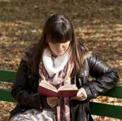Benim adım Tuğba. Ben Ankara’… yaşıyorum.

Ben hemşireyim. Zamanım genellikle hastane……….. geçiyor. Boş zamanlarımda sinema… gidiyo-

rum, parkta kitap okuyo- rum. Kitaplar… çok

hoşlanıyorum.

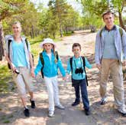Ben Rafael. Moskova’……….. yaşıyorum. Ben bir fabri- ka… işçiyim. Her sabah

fabrika… gidiyorum.

Fabrikada çok yoruluyorum. Çok erken yatıyorum. Hafta sonları eşim ve çocuklarım ile alışveriş… gidiyoruz.

Dışarı… yemek yiyoruz.

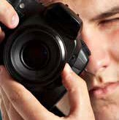Benim adım Gabriel. Paris’… yaşıyorum.

İş adamıyım. Ben çok yoğunum. Geç saatlerde ofis… çıkıyorum.

Ofise değişik ülkeler……….. iş adamları geliyor.

Ben de her ay farklı bir ülke… gidiyorum. Boş

zamanlarım… oralarda

fotoğraf çekiyorum.

**KONUŞMA**

1. Cümleleri okuyalım. Hangisi kendimiz için doğru? “Evet” veya “Hayır” yazalım. Arkadaşımıza soralım. Hangi cevaplar aynı veya farklı söyleyelim.

A: Sen çok kitap okuyor musun? B: Evet.

A: İkimiz de çok kitap okuyoruz.

A: Sen gitar çalıyor musun? B: Hayır.

A: Ben gitar çalıyorum. O çalmıyor.

|  |  |
| --- | --- |
| **Kitaplar ve filmler** | E / H |
| Çok kitap okuyorum. |  |
| Evde kitap okuyorum. |  |
| Şiir okuyorum. |  |
| Sık sık sinemaya gidiyorum. |  |
| Evde film izliyorum. |  |
| Dizi izliyorum. |  |

|  |  |
| --- | --- |
| **Yiyecekler** | E / H |
| Sık sık kafeye gidiyorum. |  |
| Her sabah kahve içiyorum. |  |
| Kebap yiyorum. |  |
| Hamburgeri çok seviyorum. |  |
| Çin restoranına gidiyorum. |  |

|  |  |
| --- | --- |
| **Müzik** | E / H |
| Gitar çalıyorum. |  |
| Pop müzik seviyorum. |  |
| Radyo dinliyorum. |  |
| MP3 çalarım var. |  |

**YAZMA**

1. Sizin hobileriniz nelerdir? Boş zamanlarınızda neler ya- pıyorsunuz? Yazalım.

istiyorum, istemiyoruz,

istiyor musunuz, istemiyorlar mı

-Ben bir bilet almak istiyorum.

-Biz oraya gitmek istemiyoruz.

-Dışarı çıkmak istiyor musunuz?

-Onlar konuşmak istemiyorlar mı?

**HAZIRLIK ÇALIŞMASI**

**İnsanlar aşağıdaki yerlerde neler yapıyorlar? Söyleyelim.**



**1**

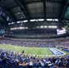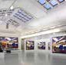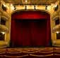

tiyatro / sinema / resim sergisi / kafe / dans gösterisi / konser

/ bale / opera / futbol maçı

2 Siz bu yerlere gidiyor musunuz? Aşağıdaki kelimeler ile örnekteki gibi cevap verelim.

sık sık / bazen / hiç / her ay / her hafta / genellikle Ben sık sık sinemaya gidiyorum. …

## OKUMA



HAFTA SONU NE YAPIYORSUN?

**Erdal:** Merhaba Serhat! Evde misin? **Serhat:** Selam. Hayır, değilim. Hâlâ iş- teyim. Bu günlerde çok meşgulüm. Her gün geç saatlerde işten çıkıyorum.

**Erdal:** Anlıyorum. Uzun zamandır gö- rüşmüyoruz. Yarın akşam boş musun?

Seni görmek istiyorum.

hafta sonu geçirmek istiyorum. Cumartesi sabah kahvaltıya ne dersin?

**Erdal:** Tamam. Nerede buluşuyoruz? **Serhat:** Nazar Kafe’yi biliyor musun? **Erdal:** Hayır, bilmiyorum. Nerede?

**Serhat:** Kadıköy Moda’da. Deniz kenarında. Hafta sonları açık büfe kahvaltı var. Çok güzel bir yer.

**Serhat:** Yarın akşam mı? Sanmıyorum. Ben de çok meşgu- lum ama dışarı çıkmak, biraz nefes almak istiyorum. Ben hafta sonu müsaitim. Hafta sonu ne yapıyorsun?

**Erdal:** Hafta sonu Kadıköy’deyiz. Arkadaşlarla maça gidiyo- ruz. Sen de gelmek istiyor musun?

**Serhat:** Maç güzel fikir ama gelmek istemiyorum, sakin bir

**Erdal:** Tamam. Kaçta buluşuyoruz? Saat 09.00 uygun mu?

**Serhat:** Ben biraz uyumak istiyorum. 10.30 nasıl?

**Erdal:** Tamam. Gerçekten maça gelmek istemiyor musun? Bu maç çok heyecanlı .

**Serhat:** Biliyorum güzel bir maç. Stres atmak istiyorum ama kalabalıktan sıkılıyorum. İnşallah başka sefere.

**Erdal:** Peki, cumartesi görüşürüz.

3 Aşağıdaki cümleleri metne göre düzeltelim. Neden yanlış? Söyleyelim.



ÜNİTE

3

NE YAPIYORSUN?

C. İSTANBUL’DA GEZİYORUM

1. Serhat ve Erdal hafta sonu maça gitmek istiyor.
2. Serhat işten erken çıkıyor.
3. Erdal sabah kahvaltı yapmak istemiyor.
4. Serhat futboldan hoşlanmıyor.
5. Erdal maça yalnız gidiyor.

Diyaloğu anlatalım.

Erdal, Serhat’ı arıyor. Serhat ile yarın akşam buluşmak istiyor ama Serhat...



**4**

**YA SİZ?**

**Hafta sonu neler yapmak istiyorsunuz?**

**DİL BİLGİSİ**

**-mAk istemek (Want to)**



**3C**

**fiil + mAk iste + zaman eki**

**Örnek:**

Seninle konuşmak istiyorum. Derya parka gitmek istemiyor.

Aşağıdaki cümleleri örnekteki gibi tamamlayalım.



**5**

1. Çok yorgunum, biraz dinlen……………… ………………….. .
2. Aç değilim. Yemek ye…………………… …………………….. .
3. Neden hazırlanmıyorsun? Bizim ile gel……………………

…………………………..?

1. Bugün hava çok güzel. Dışarı çık……………………

……………………….?

1. Pardon! Ben bir bilet al………………… ……………….. .
2. Çocuklar evde televizyon seyret… ,

dışarıda oyna…………… …………….. .

1. Siz tatilde ne yap… ?
2. Çok kızgınım. Hiç kimseyle görüş…………………

…………………….. .

1. Kızım, öğretmen ol……………………… ………………………….. .

Biz yarın piknik yapmak istiyoruz. İstanbul’da nerede oturmak istiyorsunuz?

1. Aşağıdaki cümleleri “-mak iste-“ yapısı ile tamamlayalım.
2. Spor yapıyorum çünkü

……………………………………………………… .

1. Evden çıkıyorum çünkü

……………………………………………………… .

1. Türkçe öğreniyorum çünkü

……………………………………………………… .

1. Çalışıyorum çünkü

……………………………………………………… .

1. Para biriktiriyorum çünkü

……………………………………………………… .

1. Kuaföre gidiyorum çünkü

……………………………………………………… .

1. Markete gidiyorum çünkü

……………………………………………………… .

**DİNLEME**

**YAZMA**

İSTEKLER

1. 9 Metinleri dinleyelim. Nerede konuşuyorlar? Resimleri sıralayalım.

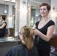

* 1. **Aşağıdaki kişilerden birini seçelim. Arkadaşımızla diyalog yazalım.**
* (Lokanta) garson / müşteri
* (İstasyon) biletçi / yolcu

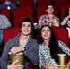

* (Banka) memur / müşteri
* (Öğrenci ofisi) memur / öğrenci

Kutucukları metinlere göre dolduralım.



**8**

Planlarımız hakkında konuşalım.



**10**

**KONUŞMA**

|  |  |  |
| --- | --- | --- |
|  | **Nerede?** | **Ne yapmak istiyor?** |
| 1 |  |  |
| 2 |  |  |
| 3 |  |  |
| 4 |  |  |

* + Dersten sonra ne yapmak istiyorsun?
  + Neden Türkçe öğrenmek istiyorsun?
  + 10 sene sonra nerede olmak ve ne yapmak istiyor- sun?

## KÜLTÜRDEN KÜLTÜRE

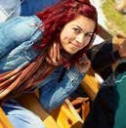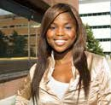

ÖĞRENCİLER

Ben Ankara’da oturuyo- rum. Üniversiteyi de burada okuyorum. Annem ve ba- bamla aynı evde yaşıyorum. Türkiye’de bazı öğrenciler ailelerinden uzak şehirlerde okuyorlar. Onlar genellikle yurtta veya arkadaşları ile evde kalıyorlar.

Ben Berlin’de altı arka- aşım ile beraber büyük bir evde yaşıyorum. Bu Alman- ya’da çok normal. Evde bü- ük bir mutfak var. Herkes kendi yemeğini yapıyor.

Gana’da öğrenciler genellikle kampüslerde yaşıyor. Ben büyük bir yurtta kalıyorum. Burada 1000 öğrenci var. Benim küçük bir odam var. Odamda yatak, masa ve dolap var. Ben yemekhanede yemek yiyorum.

**Sizin ülkenizde öğrenciler nerede kalıyorlar? Konuşalım.**

**SINIF DİLİ**

İZİN

Fiil + -(y)A bilir miyim?

İçeri girebilir miyim?

Bir soru sorabilir miyim? Dışarı çıkabilir miyim?

Cevap verebilir miyim? Pencereyi açabilir miyim?

RİCA

Fiil + -(y)Abilir misin(iz)?

Cevap verebilir misin? Tahtaya gelebilir misin? Pencereyi kapatabilir misin? Tekrar edebilir misiniz?

Tahtaya yazabilir misiniz?

Boşlukları dolduralım.

d

y

1. Kitaplarınızı aç… ?
2. Kalemi al… ?
3. Cümleleri kontrol et… ?
4. Sesi aç… ?
5. Sözlüğe bak… ?

**EĞLENELİM ÖĞRENELİM**

Bir kâğıda kendimiz hakkında bilgiler yazalım ve bu kâğıdı öğretmene verelim. Öğretmen kâğıtları okusun. Tahmin edelim.

**Örnek:**

Ben 19 yaşındayım. Sultanahmet’te yurtta kalı- yorum. Her gün spor yapıyorum. …

## NELER ÖĞRENDİK?

1. Metni uygun ad durum ekleri ve şimdiki zaman eki ile dolduralım.

Engin Bey bir doktor. O İzmir’….. yaşa…… . O hafta içi 06.00’ …….. kalkıyor. O ve eşi kahvaltı yap………… . O 07.30’……. ev…….. çık…….. . 08.00’da iş……. başla………. . 13.00’da öğle yemeği yiyor. 18.00’da ev……. gel………. . O işte çok yorul…………. . Ev………. yemek yiyor, gazete oku………, televizyon izle……… . Saat 23.30’da yat………. . O her gün yaklaşık 7 saat uyu…….. . Engin bey ve eşi hafta sonları dışarı…….. çık…………. . Onlar sinema……….. git…………….. veya ailelerini ziyaret et…………….. .

1. Aşağıdaki boşlukları uygun fiillerle dolduralım.
2. Sabah 07.00’da k…………………… .
3. 07.30’da kahvaltı e………………… .
4. 08.30’da evden ç…………………. .
5. 09.00’da ofiste ç…………………… .
6. 13.00’da yemek y………………… .
7. 17.30’da işi b…………………… .
8. 18.00’da eve g……………….. .
9. 23.30’da y……………………. .
10. Cümlelere uygun fiilleri seçelim.
11. Eda sokağa bakıyor / görüyor.
12. Ben köpekten seviyorum / korkuyorum.
13. Siz sinemaya geliyor musunuz / hoşlanıyor musunuz?
14. Otobüse iniyorum / biniyorum.
15. O koltukta kalkıyor / oturuyor.
16. Kalemi masadan alıyor / koyuyor.
17. Biz evden çıkıyoruz / giriyoruz.
18. Öğrenciler yurtta kalıyor / gidiyor.
19. Ahmet durakta varıyor / bekliyor.

**ÖZ DEĞERLENDİRME**

**Bunları Türkçede yapabilir misiniz? Her cümle için kendinize bir puan veriniz. 1: Yapamam, 2: Biraz yapabilirim, 3: Yapabilirim, 4: İyi yapabilirim, 5: Çok iyi yapabilirim.**



|  |  |  |  |  |  |
| --- | --- | --- | --- | --- | --- |
| 1. Günlük konularda basit ve net soruları anlaya- bilirim, konuşmayı başlatabilirim. | 1 | 2 | 3 | 4 | 5 |
| 2. Bir şeyi rica edebilir, izin alabilir ve başkaları- nın ricalarını yerine getirebilirim. | 1 | 2 | 3 | 4 | 5 |
| 3. Günlük hayatta neler yaptığıma ilişkin bilgiler verebilirim. | 1 | 2 | 3 | 4 | 5 |
| 4. İsteklerimi söyleyebilirim. | 1 | 2 | 3 | 4 | 5 |
| 5. Temel ihtiyaçlarım için alışveriş yapabilirim. | 1 | 2 | 3 | 4 | 5 |
| 6. Biriyle ne yapacağımıza ve nereye gitmek iste- yeceğimize ilişkin görüşebilir, buluşma yerimizi ve saatini kararlaştırabilirim. | 1 | 2 | 3 | 4 | 5 |

*İS TANB UL* YABANCILAR İÇİN TÜRKÇE DERS KİTABI A1 **49**

**49**

**KELİME LİSTESİ**

### İSİMLER

açık büfe anne aynı

bale bavul beraber biletçi

bilgisayar oyunu borç

boş zaman büfe cevap dans değişik dışarı

dizi ekonomi erken eski

eş

ev hanımı fabrika farklı

fikir film futbol

futbol maçı geç

gezi gitar gösteri hafta içi hava hayat

hazır hediye heyecanlı

hiçbir zaman hukuk

içeri iş yeri

işadamı işçi kampus kanepe kebap kızgın konser kulüp litre maç memur

mp3 çalar müsait müşteri nefes normal opera öğlen

öğrenci işleri pijama restoran sabahları sağlıklı

sefer sergi site şarkı

şiir terlik tiyatro tur

tür uygun vapur yalan yanlış

yemekhane yeni

yolcu yorum yurt zaman

### FİİLLER

açmak anlamak bakmak banyo yapmak başlamak bayılmak beslenmek bilmek binmek biriktirmek bitmek buluşmak çalışmak çıkmak

demek dinlemek dinlenmek

dolaşmak dönmek durmak duş almak

fotoğraf çekmek geçmek

gezmek girmek gitmek hazırlamak hazırlanmak hoşlanmak

internete girmek izlemek

kahvaltı etmek kalkmak kalmak kapatmak kontrol etmek konuşmak korkmak koşmak koymak kullanmak nefret etmek okumak oturmak oynamak öğrenmek özlemek

para çekmek pişirmek sanmak

sevmek sıkılmak sohbet etmek sormak söylemek spor yapmak stres atmak tanımak tanışmak tekrar etmek temizlemek tırmanmak uyumak uzanmak varmak vermek yapmak yardım etmek

yardım istemek yaşamak yatmak yazmak

yemek yorulmak yürümek yüzmek

### KALIP İFADELER

###### bol bol inşallah

*İS TANB UL* YABANCILAR İÇİN TÜRKÇE DERS KİTABI A1

**50**

**ÜNİTE 4**

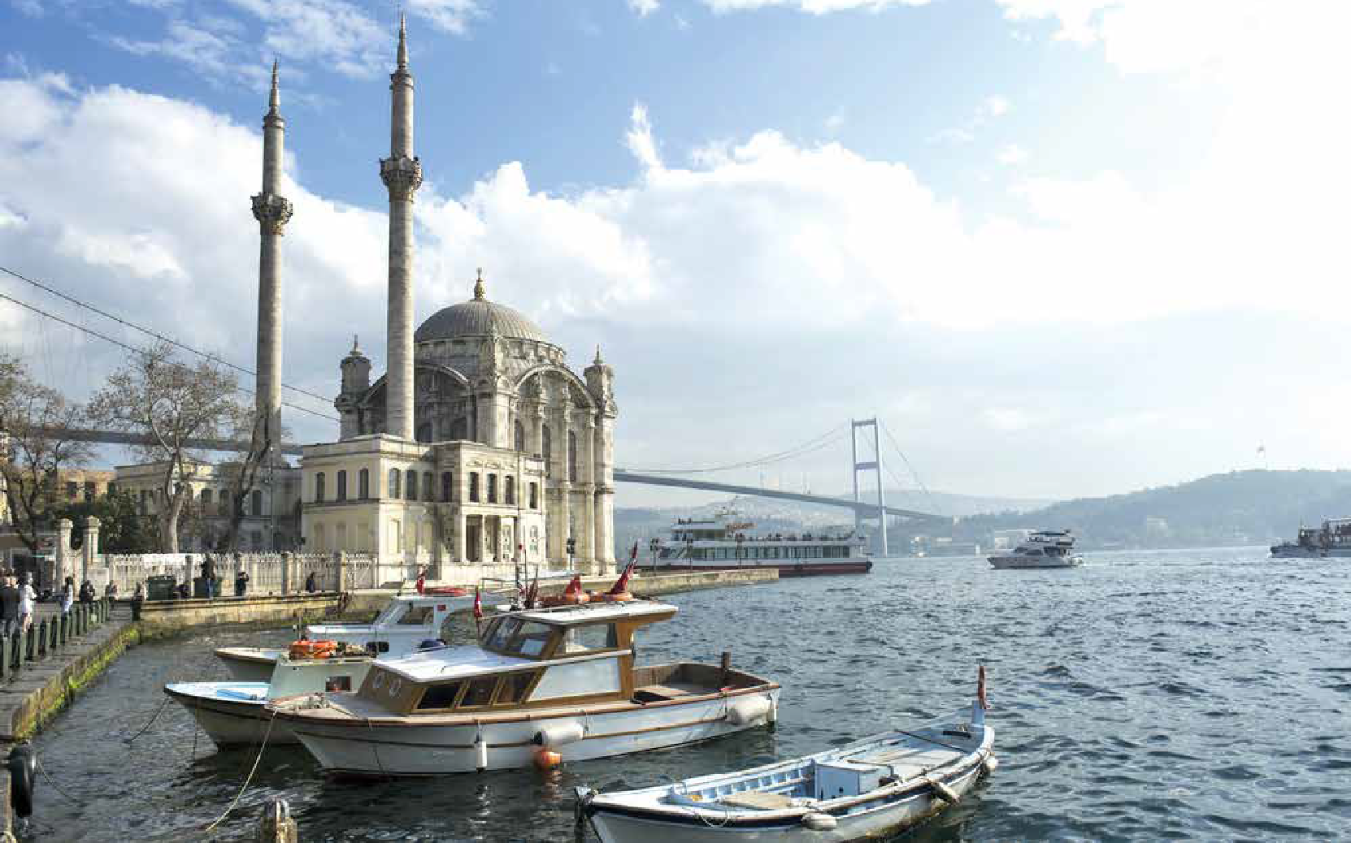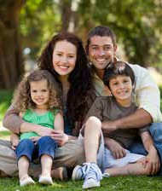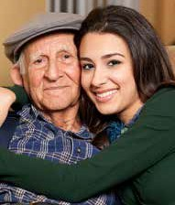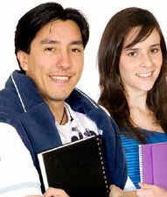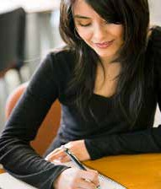

* Aile
* Arkadaşlar

**KELİMELER**

* İyelik ekleri
* Ülke-milliyet-dil adları
* Kendi, hep

**DİL BİLGİSİ**

* Ailemizi tanıtma
* Milliyet, dil, ülke adlarını tanıma
* Sahiplik belirtme

**BECERİLER**

# BENİM DÜNYAM



ÜNİTE

4

BENİM DÜNYAM

A. AİLEM



**1**

|  |  |  |
| --- | --- | --- |
| anne, baba, kız kardeş, abla, erkek | -Kaç kardeşsiniz? | -Üç kardeşiz. |
| kardeş, ağabey, teyze, dayı, amca | -Senin baban ne iş yapıyor? | -Benim babam doktor. |
| hala, babaanne, anneanne, dede | -Senin annen ne iş yapıyor? | -Benim annem öğretmen. |

**HAZIRLIK ÇALIŞMASI**

**Aşağıdaki kelimeleri resimdeki boşluklara yerleştirelim.**

anne baba babaanne dede

abla

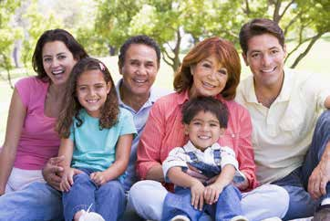

Ben

..................

..................

..................

..................

..................

**OKUMA**

BENİM AİLEM

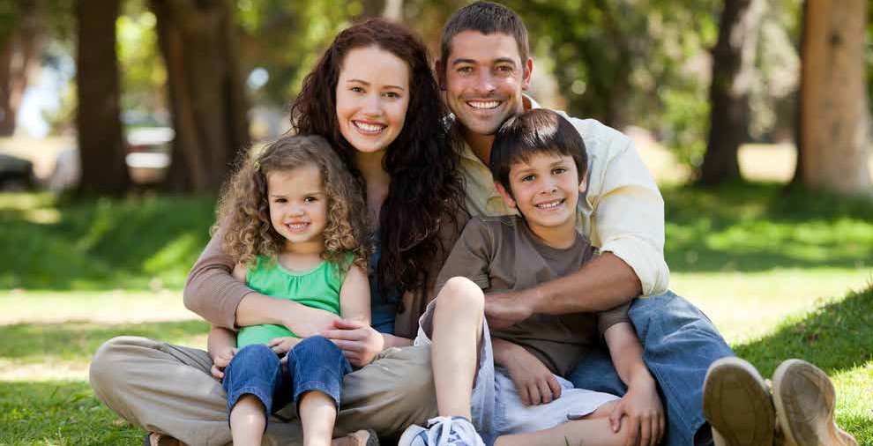

Benim adım Sevim. Halil benim kocam. Suna bizim kızımız ve Mert bizim oğlumuz.

Ben 30 yaşındayım. Ben öğretmenim ve Beşiktaş’ta bir lisede çalışıyorum.

Benim adım Halil. Sevim benim karım. Suna bizim kızımız ve Mert bizim oğlumuz. Ben

34 yaşındayım. Ben doktorum ve Şişli’de bir hastanede çalışıyorum.

Benim adım Suna. Sevim benim annem,

Halil benim babam. Mert benim ağabeyim. Ben 4 yaşındayım. Ben anaoku- luna gidiyorum. Okulum Beşiktaş’ta.

Benim adım Mert. Sevim benim annem,

Halil benim babam. Suna benim kız kardeşim. Ben 8 yaşındayım. Ben ilkokul

2. sınıfa gidiyorum. Benim okulum Kabataş’ta.

**52**

*İS TANB UL* YABANCILAR İÇİN TÜRKÇE DERS KİTABI A1

2 Yukarıdaki metne göre aşağıdaki cümlelere doğru ise “D” yanlış ise “Y” koyalım.



**4A**

1. Suna, Sevim ve Halil’in kızı. ( )
2. Mert, Suna’nın ağabeyi. ( )
3. Sevim, Suna ve Mert’in ablası. ( )
4. Mert, Suna’nın kocası. ( )
5. Suna ve Mert, Halil ve Sevim’in çocukları. ( )

Aşağıdaki gibi cümleler kuralım.



**3**

1. Halil – Sevim Halil, Sevim’in kocası.
2. Sevim – Halil …………………………………… .
3. Mert – Halil …………………………………… .
4. Suna – Mert …………………………………… .
5. Mert – Suna ……………………….…………… .
6. Suna – Sevim …………………………………… .
7. Sevim – Suna …………………………………… .
8. Halil – Mert ……………………….…………… .

Bu cümleleri kim söylüyor? Tahmin edelim ve yazalım.

1. Benim ablam yok, bir ağabeyim var. (… )



**4**

1. Öğrencilerimi çok seviyorum. (… )
2. Evde en küçük benim. (… )
3. Her akşam ders çalışıyorum. (… )
4. Hastalara ilaç veriyorum. (… )
5. Benim karım öğretmen. (… )
6. Benim kocam doktor. (… )
7. Benim kız kardeşim çok yaramaz. (… )
8. Ağabeyim ile oyun oynuyorum. (… )
9. Babamla futbol oynuyorum. (… )

**YA SİZ?**

1. **Senin ailende kimler var?**
2. **Annen ve baban ne iş yapıyor?**

**DİL BİLGİSİ**

**İyelik Ekleri (Possessive Suffixes)**

Bir varlığın kimin olduğunu; kime, neye ait olduğunu bildirir.

*These suffixes indicate to whom the object belong.*

|  |  |  |  |  |
| --- | --- | --- | --- | --- |
| Ben-im | baba-m  anahtar-ım | anne-m  ev-im | manto-m  kol-um | ütü-m  köy-üm |
| Sen-in | baba-n  anahtar-ın | anne-n  ev-in | manto-n  kol-un | ütü-n  köy-ün |
| O-nun | baba-sı  anahtar-ı | anne-si  ev-i | manto-su  kol-u | ütü-sü  köy-ü |
| Biz-im | baba-mız  anahtar-ımız | anne-miz  ev-imiz | manto-muz  kol-umuz | ütü-müz  köy-ümüz |
| Siz-in | baba-nız  anahtar-ınız | anne-niz  ev-iniz | manto-nuz  kol-unuz | ütü-nüz  köy-ünüz |
| Onlar-ın | baba-ları (sı)  anahtar- ları (ı) | anne-leri (si)  ev-leri (i) | manto-ları (su)  kol-ları | ütü-leri (sü)  köy-leri (ü) |

**1. NOT:** İkinci hecesinde dar ünlü (ı, i, u, ü) olan kelimelere ünlü ile başlayan ek getirildiğinde ikinci hecedeki dar ünlü düşer.

*When a word that has a narrow vowel in its se- cond syllable is conjugated with a vowel, the nar- row vowel in the second syllable drops.*

**Örnek:**

Ayşe’nin boynu (boyun) ağrıyor. Kedinin burnu (burun) siyah.

Senin omzunda (omuz) ne var? Benim şehrim (şehir) kalabalık.

Örnek:

(Benim) Kardeşim liseye gidiyor. (Senin) Evin okula yakın mı? (Onun) Ablası bankada çalışıyor.

(Bizim) Okulumuz 7 katlı. (Sizin) Ülkenizde deniz var mı?

**2. NOT:** Üçüncü tekil ve çoğul iyelik eklerinden {(s) I, lArI} sonra ad durum ekleri (-A, -dA, dAn, -I) gel- diği zaman araya “n” harfi girer.

*When a ... suffix follows third singular or plural possessive pronouns, then the consonant ‘n’ is pla- ced into the between.*

**Örnek:**

Onun evine gidiyorum.

Onların sınıflarında bilgisayar var. Onun kitabında resimler var.

Onların köpeğinden korkuyorum. Onun balkonunda oturuyoruz.

(Onların) Arkadaşları Türkçe biliyor.

*İS TANB UL* YABANCILAR İÇİN TÜRKÇE DERS KİTABI A1 **53**

5 Aşağıdaki cümleleri iyelik ve ad durum ekleriyle tamamlayalım.

1. Bugün sen.…. ders…. var mı?
2. Baba… nerede çalışıyor?
3. Biz….. ev… okula çok uzak.
4. Sen….. öğretmen… soru soruyorum.
5. O, Mehmet’..…. araba… bakıyor.
6. Onlar..…. bahçe… havuz var.
7. Serpil’……….. hala… Şişli’de oturuyor.
8. Sen……… bilgisayar… oyun var mı?
9. Siz…….. öğretmen… İngilizce biliyor mu?
10. Mustafa’…… diş… ağrıyor.
11. Ben……… alın… dar.
12. Bu konuda siz…….. fikir… ne?

6 Aşağıdaki kelimeleri eşleştirelim ve örnekteki gibi cümleler yazalım.

Benim adınız …………………… .

Bizim kardeşin ………………… .

Sizin arabası bozuk mu?

Onun saçım …………………. .

Onların evimiz ………………… .

Senin amcası …………………… .

Sinan’ın sınıfları ………………… .

7 Aşağıdaki metni okuyalım. Tabloyu örnekteki gibi tamamlayalım.

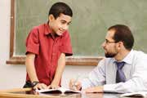Ben Serkan. Ben öğretme- nim. Burası benim sınıfım. Bu çocuk benim öğren- cim. Onun adı Hasan. O çok çalışkan. O teneffüste bana soru soruyor. Diğer

öğrenciler sınıfta yok. Çünkü onlar bahçede. Onların dersi 5 dakika sonra başlıyor. Biz her gün okula geliyoruz. Bizim dersimiz 09.00’da başlıyor, 13.00’da bitiyor. Siz kaçta okula gidiyorsunuz? Sizin dersleriniz öğlen mi bitiyor akşam mı?

Benim Senin ………. ………. Sizin ……….

………. Onlar

Biz

Ben O

Doğru kelimeyi işaretleyelim.



**8**

1. Benim babam / baban avukat.
2. Onların evisi / evi çok büyük.
3. Sizin odanızda / odasınızda bilgisayar var mı?
4. Aysel’in kardeşin / kardeşi öğrenci.
5. Bizim sınıfımızda / sınıfınızda klima var.
6. Senin sözlüğün / sözlüğin nerede?

**DİNLEME**

ZEHRA HANIM’IN TORUNLARI

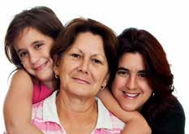

Metni dinleyelim ve soruları cevaplayalım.

1. Mesut kaç yaşında?



**9**

**10**

…………………………………………………………… .

1. Ömer ne iş yapıyor?

…………………………………………………………… .

1. Dilek kaç yaşında ve ne iş yapıyor?

…………………………………………………………………… .

1. Zehra Hanım’ın torunları kim ve onlar kaç yaşındalar?

…………………………………………………………………… .

1. Zehra Hanım torunlarına niçin “genç arkadaşlarım” diyor?

…………………………………………………………………… .

Metni dinleyelim ve bu kişiler Zehra Hanım’ın nesi oluyor? Yazalım.



**10**

**11**

Suna ……………….……….............................……. .

Derya ……………….……….............................……. .

Mesut ……………….……….............................……. .

Ömer ……………….……….............................……. .

Dilek ……………….……….............................……. .

*İS TANB UL* YABANCILAR İÇİN TÜRKÇE DERS KİTABI A1

**54**

**KONUŞMA**

Aşağıdaki resimlere bakalım. Bir resim seçelim. Bu resmi bir arkadaşımıza anlatalım. “Hangi resim?” diye soralım.



**11**



**4A**

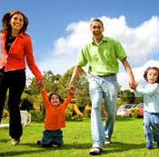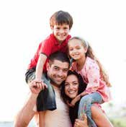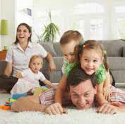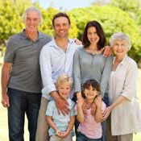

4

3

2

1

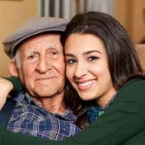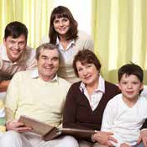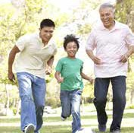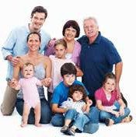

8

7

6

5

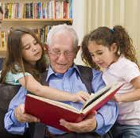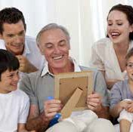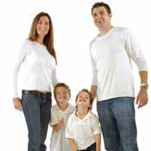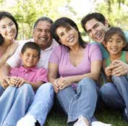

12

11

10

9

**Örnek:**

**Öğrenci A:** Ben genç bir babayım. Benim 2 çocuğum var. Çocuklarım küçük. Eşim zayıf ve uzun boylu. Ben, eşim ve çocuklarım bahçede yürüyoruz.

**Öğrenci B:** Resim 1.

**Öğrenci A:** Evet, doğru. Şimdi de sen bana anlat.

**YAZMA**

Aşağıdaki kelimeleri kullanalım ve ailemizi tanıtalım.



**12**

anne baba kız kardeş erkek kardeş ağabey amca dayı teyze hala babaanne anneanne dede

|  |  |  |
| --- | --- | --- |
| Türkiye, Türk, Türkçe, | -Nerelisiniz? | -Türküm. / Türkiyeliyim. |
| anadili, yabancı dil | -Anadiliniz ne? | -Türkçe. |
|  | -Hangi yabancı dilleri biliyorsunuz? | -İngilizce ve Rusça biliyorum. |
|  | -Arkadaşın nereli? | -Arkadaşım Çinli. |
|  | -Arkadaşın hangi dili konuşuyor? | -O Çince konuşuyor. |

**HAZIRLIK ÇALIŞMASI**

**Aşağıdaki resimlere bakalım. Arkadaşlık türlerini yazalım.**

ev arkadaşı ( ) iş arkadaşı ( ) mektup arkadaşı ( ) sınıf arkadaşı ( ) çocukluk arkadaşı ( )



**1**

1

2

3

4

5

## OKUMA

BENİM SINIFIM

Benim adım Anar. Ben Kazakistanlıyım. Benim babam iş adamı. Onun bir şirketi var. Annem ev hanımı, o çalışmıyor. Benim 2 kız kardeşim var. Kardeşlerim de üniversiteye gidiyorlar. İkisi de Hukuk Fakültesinde okuyorlar.

Ben İstanbul Üniversitesi Dil Merkezinde Türkçe öğreniyorum. Ben Kazakça, Rusça ve İngilizce biliyorum. Sınıfımda çeşitli ülkeler- den arkadaşlarım var. Benim en iyi arkadaşlarım Milena, Olga ve Hasan.

Milena 18 yaşında, o Arnavut. Milena Arnavutça ve İngilizce bili- yor. Onun babası ve annesi öğretmen. Onun kardeşi yok.

Olga 19 yaşında ve Rusyalı. Olga İngilizce bilmiyor. Biz Olga ile bazen Türkçe bazen de Rusça konuşuyoruz. Onun babası polis, annesi hemşire. Olga’nın 1 kız kardeşi var. O da İstanbul’da. O Marmara Üniversitesinde öğrenci.

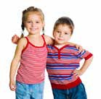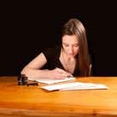

ÜNİTE

4

BENİM DÜNYAM

B. ARKADAŞLARIM

Hasan 21 yaşında ve Mısırlı. Hasan Arapça ve İngilizce biliyor. Onun babası mühendis, annesi Arapça öğretmeni. Onun 2 ağabeyi var.

Biz beraber çok eğleniyoruz. Dersten sonra İstanbul’u geziyoruz. İstanbul kalabalık ama çok güzel bir şehir.

**56** *İS TANB UL* YABANCILAR İÇİN TÜRKÇE DERS KİTABI A1

Metne göre aşağıdaki cümlelere doğru ise “D” yanlış ise “Y” koyalım.



**2**



**4B**

1. Anar Olga ile Rusça konuşuyor. ( )
2. Milena, Olga ile İngilizce konuşuyor. ( )
3. Anar’ın kardeşleri öğrenci. ( )
4. Hasan Türkçe öğreniyor. ( )
5. En genç Milena. ( )

Bu cümleleri kim söylüyor? Tahmin edelim ve yazalım.



**3**

1. Kız kardeşim ve ben İstanbul’dayız. (… )
2. Benim annem işe gitmiyor. (… )
3. Annem hastanede çalışıyor. (… )
4. Kardeşlerim benden büyük. (… )
5. Benim ailem Tiran’da yaşıyor. (… )

Aşağıdaki soruları cevaplayalım.



**4**

1. Anar’ın en yakın arkadaşları nereli ve hangi dilleri konuşuyorlar?

……………………………………………………………………. .

1. Anar ve arkadaşları İstanbul’da ne yapıyorlar?

……………………………………………………………………. .

1. Anar ve arkadaşları dersten sonra ne yapıyorlar?

……………………………………………………………………. .

1. Aşağıdaki boşlukları metne göre tamamlayalım ve örnek- teki gibi cümleler kuralım.

|  |  |  |  |
| --- | --- | --- | --- |
| **İsim** | **Ülke** | **Milliyet** | **Dil** |
| Anar | Kazakistan |  | Kazakça |
| Milena |  | Arnavut |  |
| Olga |  | Rus |  |
| Hasan |  |  | Arapça |

Anar Kazakistanlı. O Kazak. O Kazakça konuşuyor. Milena ..………………………………………………… .

Olga ..………………………………………………… . Hasan ..………………………………………………… .

**YA SİZ?**

1. **Siz nerelisiniz ve hangi dili konuşuyorsunuz?**
2. **Sizin en yakın arkadaşlarınız kimler?**
3. **Sizin arkadaşlarınız nereli ve hangi dili konuşuyorlar?**

**DİL BİLGİSİ**

ÜLKE – MİLLİYET – DİL ADLARI (COUNTRIES / NATIONS / LANGUAGES)

|  |  |  |
| --- | --- | --- |
| **Ülke** | **Milliyet** | **Dil** |
| Türkiye | Türk / Türkiyeli | Türkçe |
| Almanya | Alman / Almanyalı | Almanca |
| Arnavutluk | Arnavut / Arnavutluklu | Arnavutça |
| Gürcistan | Gürcü / Gürcistanlı | Gürcüce |
| Japonya | Japon / Japonyalı | Japonca |
| Rusya | Rus / Rusyalı | Rusça |
| Makedonya | Makedon / Makedonyalı | Makedonca |
| Mısır | Arap / Mısırlı | Arapça |
| Filistin | Arap / Filistinli | Arapça |
| Kazakistan | Kazak / Kazakistanlı | Kazakça |
| Yunanistan | Yunan / Yunanistanlı | Yunanca |

|  |  |  |
| --- | --- | --- |
| **Ülke** | **Milliyet** | **Dil** |
| Bulgaristan | Bulgar / Bulgaristanlı | Bulgarca |
| Fransa | Fransız / Fransalı | Fransızca |
| İngiltere | İngiliz / İngiltereli | İngilizce |
| İspanya | İspanyol / İspanyalı | İspanyolca |
| İtalya | İtalyan / İtalyalı | İtalyanca |
| ABD | Amerikan / Amerikalı | İngilizce |
| Hollanda | Hollandalı | Felemenkçe  (Hollandaca) |
| Çin | Çinli | Çince |
| Pakistan | Pakistanlı | Urduca |
| Brezilya | Brezilyalı | Portekizce |

**NOT:** Dil adı yapmak için “-cA” eki kullanılır. Bu ek, “ç, f, h, k, p, s, ş, t” harflerinden biriyle biten kelimeden sonra geldiğinde “-çA”ya dönüşür.

*To produce a name of a language, “-cA” suffix is used. when this suffix follows a word which ends with one of the below consonants, it changes into “-çA”.*

Hangisi doğru? İşaretleyelim.



**6**

İspanya İspanyaca / İspanyolca

Rusya Rusça / Rusyaca

İngiltere İngilizce / İngilizçe

Çin Çinçe / Çince Almanya Almanca / Almanyaca Irak Irakça / Arapça

Fransa Fransızca / Fransaca

Brezilya Portekizce / Brezilyalıca

Japonya Japonca / Japonça

Amerika Amerikanca / İngilizce

Milliyet adlarını yazalım.

Rusya Rus



**7**

İtalya …..……………..

Fransa …..……………..

Ürdün …..……………..

Gürcistan …..……………..

Pakistan …..……………..

Hollanda …..…………….. Yunanistan …..…………….. Norveç …..……………..

İran …..……………..

**DİNLEME**

**YAZMA**

DÜNYADAN PORTRELER



**8**

**12**



**9**

Metni dinleyelim. Boşlukları dolduralım.

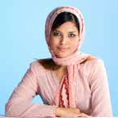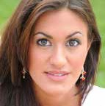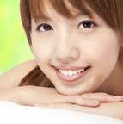

Adı: …………………. Ülkesi: ……………… Milliyeti: …………… Dili: ………………… Mesleği: ……………. Hobileri: …………….

Adı: …………………. Ülkesi: ……………… Milliyeti: …………… Dili: ………………… Mesleği: ……………. Hobileri: …………….

Adı: …………………. Ülkesi: ……………… Milliyeti: …………… Dili: ………………… Mesleği: ……………. Hobileri: …………….

 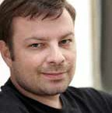 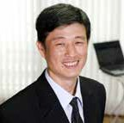

Aşağıdaki formu kendimize göre dolduralım.

**ÖĞRENCİ BİLGİ FORMU**

Adı: …………………………………… Soyadı: ……………………………….. Ülkesi: ……………………………….... Milliyeti: …………………………….... Anadili: ……………………………..… Yabancı dilleri: …………………..….. Mesleği: ……………………………….. Adresi: ……………………………..….. Telefon numarası: ……………….…… Hobileri: ……………………………….

**KONUŞMA**

* 1. **Aşağıdaki soruları arkadaşlarımıza soralım.**
* Anadiliniz ne?
* Anadiliniz hangi dile benziyor? Türkçeye benziyor mu?

|  |  |  |  |  |
| --- | --- | --- | --- | --- |
| Adı: …………………. |  | Adı: …………………. |  | Adı: …………………. |
| Ülkesi: ……………… |  | Ülkesi: ……………… |  | Ülkesi: ……………… |
| Milliyeti: …………… |  | Milliyeti: …………… |  | Milliyeti: …………… |
| Dili: ………………… |  | Dili: ………………… |  | Dili: ………………… |
| Mesleği: ……………. |  | Mesleği: ……………. |  | Mesleği: ……………. |
| Hobileri: ……………. |  | Hobileri: ……………. |  | Hobileri: ……………. |

* Kaç tane yabancı dil biliyorsunuz?
* Başka hangi dilleri öğrenmek istiyorsunuz? Niçin?
* Yabancı dil öğrenmek zor mu?



ÜNİTE

4

**4C**

BENİM DÜNYAM

C. AİLEMDEN UZAKTA

|  |  |  |
| --- | --- | --- |
| kendim, kendin, kendisi, hepimiz, | -Kardeşlerin nerede? | -Hepsi Ankara’da. |
| hepiniz, hepsi | -İstanbul’da kiminle yaşıyorsun? | -Kendim yaşıyorum. |
|  | -Ayşe kime kitap alıyor? | -Kendisine alıyor. |

**HAZIRLIK ÇALIŞMASI**

Aşağıdaki cümleleri resimlerle eşleştirelim.

Ailemle bilgisayardan konuşuyorum. ( ) Aileme mektup yazıyorum. ( ) Aileme mesaj yazıyorum. ( ) Aileme telefon ediyorum. ( ) Aileme e-posta yazıyorum. ( )



**1**



2

1



3



5

4

**OKUMA**

SEVGİLİ AİLEM

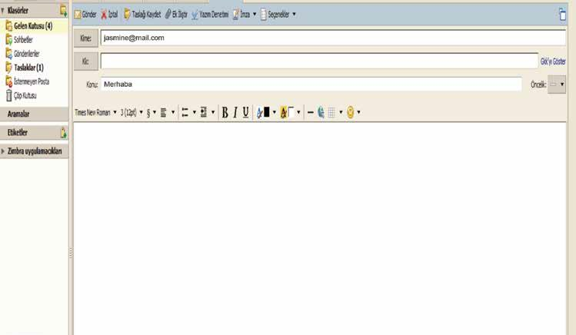Sevgili ailem,

Nasılsınız? Ben çok iyiyim. Hepinizi çok özledim. Ben İstanbul’da çok mutluyum. İstanbul çok güzel bir şehir ama kalabalık. Ben burada yurtta kalıyorum. Yurdum Fatih’te. Okulum Beyazıt’ta. Yurt, çok uzak değil. Okula otobüsle gidiyorum. Sınıfta birçok arkadaşım var. Hepsi farklı ülkelerden. Hepimiz çok iyi anlaşıyoruz. Beraber çok güzel zaman geçiriyoruz. Dersten sonra yemek yiyoruz sonra yurda dönü- yoruz. Hepimiz aynı yurtta kalıyoruz. Yurtta ders çalışıyoruz, televizyon izliyoruz ve 23.00’da uyuyoruz. Hafta sonları bazen arkadaşlarımla geziyorum, bazen kendim alışverişe gidiyorum. Her hafta kendi-

me bir Türkçe kitap alıyorum ve okuyorum.

Burada bazen çok yoruluyorum. Çünkü ütümü kendim yapıyorum, yatağımı kendim topluyorum, odamı kendim temizliyorum, yani her işi kendim yapıyorum.

Size güzel bir haberim var. İki hafta sonra oraya geliyorum. Buradan hepinize hediyeler getiriyorum. Kendinize iyi bakın, hepinizi çok seviyorum.

Kızınız Lisa

Aşağıdaki soruları metne göre cevaplayalım.



**2**

* 1. Lisa İstanbul’da nerede kalıyor?

………………………………………………………………. .

* 1. Lisa hafta sonları ne yapıyor?

………………………………………………………………. .

* 1. Lisa niçin çok yoruluyor?

………………………………………………………………. .

* 1. Lisa niçin her işi kendisi yapıyor?

………………………………………………………………. .

* 1. Lisa’nın ailesine güzel haberi ne?

………………………………………………………………. .

4 Metne göre aşağıdaki cümlelere doğru ise “D” yanlış ise “Y” koyalım.

1. Lisa’nın arkadaşları aynı ülkeden değil. ( )

|  |  |
| --- | --- |
| 2. Lisa İstanbul’da otelde kalıyor. | ( ) |
| 3. Lisa arkadaşları ile alışverişe gidiyor. | ( ) |
| 4. Lisa her hafta bir Türkçe kitap okuyor. | ( ) |
| 5. Lisa’nın işlerini annesi yapıyor. | ( ) |
| 6. Lisa 14 gün sonra ülkesine gidiyor. | ( ) |
| 7. Lisa İstanbul’da yalnız yaşıyor. | ( ) |

Metinde hangi soruların cevapları var? İşaretleyelim.



**3**

1. Lisa nerede kalıyor? ............
2. Lisa kime mektup yazıyor? ............
3. Lisa hafta sonları ne yapıyor? ............
4. Lisa kahvaltıda ne yiyor? ............
5. Lisa ailesine ne hediye alıyor? ............
6. Lisa’nın dersi kaçta başlıyor? ............
7. Lisa kaçta uyuyor? ............
8. Lisa’nın arkadaşları nerede kalıyor? ............
9. Lisa’nın arkadaşları hangi dilleri konuşuyor? ............
10. Lisa hangi okula gidiyor? ............

**YA SİZ?**

* 1. **Ailenizle nasıl görüşüyorsunuz?**
  2. **Ailenize haftada kaç defa telefon ediyorsunuz?**
  3. **Arkadaşlarınıza mektup yazıyor musunuz?**
  4. **Bir günde kaç tane mesaj gönderiyorsunuz?**
  5. **Günde kaç saatinizi bilgisayar karşısında geçiriyorsunuz? Bilgisayarda genellikle ne yapıyorsunuz?**

**Aşağıdaki e-posta adreslerini söyleyelim ve kendimizle ilgili soruları cevaplayalım.**



**5**

* + 1. [aynur.inci@hotmail.com](mailto:aynur.inci@hotmail.com)

aynur nokta inci at hotmail nokta com

* + 1. [aynur-inci@hotmail.com](mailto:aynur-inci@hotmail.com)

aynur tire inci at hotmail nokta com

* + 1. [aynur_inci@hotmail.com](mailto:aynur_inci@hotmail.com)

aynur alt tire inci at hotmail nokta com

* + 1. Kendi e-posta adresimizi yazalım ve söyleyelim.

………………………………………………………............... .

* + 1. Kendi ev adresimizi yazalım ve söyleyelim.

………………………………………………………...............

………………………………………………………............... .

* + 1. Kendi telefon numaramızı yazalım ve söyleyelim.

………………………………………………………............... .

**DİL BİLGİSİ**

**kendi + iyelik eki**

Kendim (myself) Kendimiz (ourselves)

Kendin (yourself) Kendiniz (yourself) Kendisi (himself / herself) Kendileri (theirselves)



**4C**

**NOT:** “Kendi” kelimesi kişi zamirleri ile birlikte kullanıldığı zaman işi yapanı (özneyi) pekiştirir.

Ben kendim ütü yapıyorum.

Sen kendin yaz, arkadaşların sana yardım etmesin. O kendisi araba sürüyor.

Örnek:

1. Ben, bana kazak örüyorum. Ben kendime kazak örüyorum.
2. Ödevini sen yap. Ödevini kendin yap.
3. Biz bize yemek yapıyoruz.

Biz kendimize yemek yapıyoruz.

1. Siz bir yazı yazın. Kendiniz bir yazı yazın.

Aşağıdaki cümleleri verilen kelimelerle tamamlayalım.



**6**

**kendim/kendisi/kendine/kendilerine/kendimize**

* 1. Ayşe yemeğini ............... pişiriyor. 4. Ödevlerimi yapıyorum.
  2. Biz ……………. yeni bir araba alıyoruz. 5. iyi bak.
  3. Siz bu konuda ……………… güveniyor musunuz? 6. Onlar kahve yapıyorlar.

1. Aşağıdaki cümleleri verilen kelimelerle tamamlayalım.

**hep + iyelik eki**

Hepimiz (all of us)

Hepiniz (all of you) Hepsi (all of them)

Örnek:

Hepimiz öğrenciyiz. Hepiniz çok çalışkansınız. Bu meyvelerin hepsi taze.

Belirtme Eki - (y)I (Accusative Case)

**hepsi/hepimizde/hepsinde hepimizin/hepimize/hepimiz**

1. Sınıfların bilgisayar var.
2. Öğretmen bizim kitap hediye ediyor.
3. Kalemlerim kırmızı.

4 İngilizce biliyoruz.

1. Bana adresi lazım.
2. Bizim sözlük var.

Belirtme durumundaki isim, yükleme sorulacak “Kimi?”, “Neyi?” sorularına yanıt verir. Genel olmayan belirli bir varlığı ifade eder.

*In this form, nouns and nominal words responds to the question words “to whom and what”. It expresses a specific ob- ject.*

**a, ı -(y)ı**

**e, i -(y)i**

**o,u -(y)u**

**ö,ü -(y)ü**

Aşağıdaki durumlarda belirtme eki mutlaka kullanılır:

1. Cümlenin nesnesi özel bir isim ise;

Örnek:

Ayşe’yi bekliyor musun? İstanbul’u geziyorum

1. Cümlenin nesnesi zamir ise;

Örnek:

Biz onları tanımıyoruz. Seni bekliyorum.

Örnek:

1. Cümlenin nesnesi iyelik eki veya tamlama eki almış ise;

**Örnek:** Kitabını bana ver.

Her hafta anneannemi ziyaret ediyorum

1. Cümlenin nesnesi, “bu, şu, o, hangi, bütün, bazı” gibi sıfatları almış ise;

**Örnek:** Bu elbiseyi alıyorum. Ne kadar? Hangi kalemi istiyorsun?

Bütün arkadaşlarımı seviyorum.

1. Nesne ile fiil arasına bir başka sözcük gelmiş ise;

**Örnek:** Marketten ekmek alıyorum. Ekmeği marketten alıyorum.

Yarın araba alıyor musun? Yarın o arabayı alıyor musun?

Evde maç izliyoruz. Maçı evde izliyoruz.

Pınar elbise ütülüyor. Pınar elbisesini ütülüyor.

Seda pasta yiyor. Seda pastayı yiyor

Ben kek seviyorum. Ben üzümlü keki seviyorum.

Aşağıdaki boşlukları örneklerdeki gibi dolduralım.



**8**

1. Siz bu kız… tanıyor musunuz?
2. Kalem… masandan alıyorum.
3. En çok hangi yemek… seviyorsun?
4. Babam araba… yıkıyor.
5. Günde 2 kez dişler… fırçalıyorum.
6. Ahmet ailesi… çok özlüyor.
7. Bu sorunun cevap… bilmiyorum.
8. Ayşe’nin… çok beğeniyorum.
9. Hafta sonu bütün gün evim… temizliyorum.
10. Sen… hiç anlamıyorum.

Hangisi doğru? İşaretleyelim.



**9**

1. Burası çok havasız. Lütfen şu pencere / pencereyi aç!
2. Yabancılar İstanbul / İstanbul’u çok beğeniyorlar.
3. Sağlıklı olmak için her gün iki litre su / suyu içiyorum
4. Her ay kütüphaneden kitap / kitabı alıyorum.
5. Bütün gün okula gidiyorum, ders / dersi çalışıyorum.
6. Mektup / mektubu aileme yazıyorum.
7. Hangi şarkı / şarkıyı dinliyorsun?
8. Saçlarım / saçlarımı tarıyorum.
9. Annem bu dizi/ diziyi çok seviyor.
10. Dün yolda baban / babanı gördüm.

**DİNLEME**

AİLEMİ ÖZLÜYORUM



**4C**

Metni dinleyelim. Boşlukları dolduralım.



**10**

**13**

**John:** Nasıl eğlenceli?

**Elena:** Merhaba John, çok üzgün Bir

… mi var?

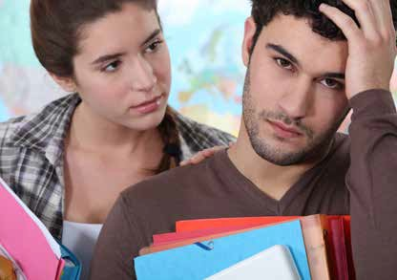

**John:** Merhaba Elena. Hayır, hiçbir yok.

Sadece çok özledim.

**Elena:** O zaman ailene Annenle

ve babanla …………… ya da onlara mektup …………….

.

**John:** Her akşam ailemi arıyorum ama burada

… çok yalnız hissediyorum.

**Elena:** Bence yalnız değilsin. senin ar-

kadaşınız. Ayrıca yalnız yaşamak hiç de kötü değil. Bazen çok eğlenceli.

**Elena:** Mesela ailenden hiçbir şey için izin …………………….., eve geç ………………., geç , geç kalkıyorsun, evde



**12**

yüksek sesle müzik dinliyorsun. Yani, ne istiyorsun, onu yapıyorsun.

**John:** Peki, sen aileni hiç özlemiyor musun?

**Elena:** Elbette özlüyorum. Ama ben şimdi buradayım, onlar Rusya’da. Ne zaman ailemi , o zaman onlara

…………….. ya da bilgisayardan konuşuyorum.

**John:** Bilgisayardan konuşmak çok iyi fikir.

**Elena:** Evet, çünkü onları hem duyuyorum hem de görüyorum. Sen de bunu yap.

**John:** Teşekkürler Elena, şimdi daha iyi hissediyorum.

**YAZMA**

* 1. **Ailemize bir e-posta yazalım. İstanbul’da neler yapıyoruz? Anlatalım. İstanbul’daki arkadaşlarımızı ailemize tanıtalım.**

**KONUŞMA**

**Ailemizden uzakta yaşamanın olumlu ve olumsuz yönlerini önce yazalım sonra anlatalım.**

## KÜLTÜRDEN KÜLTÜRE



AİLELER

Japonya’da genellikle küçük aileler bulunu- yor. Onların bir veya iki çocukları var. Benim kız ve erkek kardeşim yok. Tek çocuğum ve bu Japonya’da çok normal. Birçok çiftin ço- cukları yok.

Benim iki kız kardeşim var. Biz üç kardeşiz. Bizim büyük bir ailemiz var. Amerika’da birçok ailenin bir ya da iki çocuğu var.

Türkiye’de birçok kişinin büyük bir ailesi var. Biz 4 kardeşiz, benim 2 kız kardeşim ve bir erkek kardeşim var ve Türkiye’de bu çok nor- mal. Ama günümüzde büyük aileler azalıyor. Çiftler bir ya da iki çocuk tercih ediyor.

1. Yukarıdaki metinleri okuyalım. Metne göre aşağıdaki cümlelere doğru ise “D” yanlış ise “Y” koyalım.
2. Aiko’nun bir kardeşi var. ( )
3. Japonya’da genellikle küçük

aileler var. ( )

1. Mehmet’in 4 kardeşi var. ( )
2. Türkiye’de büyük aileler azalıyor. ( )
3. John’un erkek kardeşi var. ( )
4. Amerika’da birçok ailenin üç veya daha fazla çocuğu var. ( )
5. **Sizin ülkenizde büyük aile mi yoksa küçük aile mi daha yaygın? Sizin ülkenizde genel- likle bir ailenin kaç çocuğu var?**

**EĞLENELİM ÖĞRENELİM**

**Aşağıdaki resimlere bakalım ve bulmacayı çözelim.**

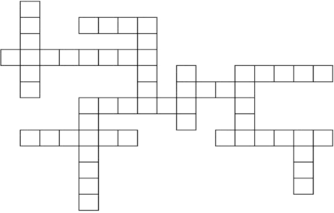

8

2

9

1

10

4

12

5

13

3

6

7

|  |  |
| --- | --- |
| 11 | 1 2 3  4 5 6  7 8 9  11 12 13 |
| 10 |

## SINIF DİLİ

Örneklere bakalım. Altı çizili kelime ve eklerin adını öğrenelim.

**Onun** kitabında resimler var. *Kişi zamiri* **Senin** köpeğinden korkuyorum. *Kişi zamiri* Onun kitab**ı**nda resimler var. *İyelik eki* Onun kitabı**n**da resimler var. *İyelik ‘‘n’’si* Senin köpeğ**i**nden korkuyorum. *İyelik eki* Senin köpeği**n**den korkuyorum. *İyelik ‘‘n’’si*

## NELER ÖĞRENDİK?

1. Aşağıdaki boşlukları uygun eklerle dolduralım.
2. Biz……….. sınıf… on beş öğrenci var.
3. Aile… mektup yazıyor musun?
4. Ayşe, baba… para istiyor.
5. Kendi… güzel bir salata yapıyorum.
6. Hep… Türkçe öğreniyoruz.
7. Sen………… kaç kardeş… var?
8. Siz……….. okul… bilgisayar var mı?
9. Onlar………… bahçe… havuz yok.
10. Ömer, baba… telefon ediyor.
11. Sen……….. çanta… neler var?
12. Kendi… iyi bak.
13. Hep… çok çalışkansınız.
14. Aşağıdaki cümleleri kullanalım ve diyaloğu tamamlayalım.

İstanbul’da ne yapıyorsun? İspanyalıyım. / İngilizce biliyorum. İspanyolca. / Senin anadilin ne?

1. Hangisi doğru? İşaretleyelim.
2. Serap dersten sonra gidiyor.

a. evisine b. evine c. evisinde ç. evinden

1. Kitaplarımın masada.

a. kendisi b. hepimiz c. hepsi ç. hepsine

1. Özlem evde yardım ediyor.

a. annesine b. annesiye c. annesinde ç. annesi

1. Benim arkadaşım konuşuyor.

a. Almanya b. Almança

c. Almanyaca ç. Almanca

1. Leyla …………………. .

a. İranlı b. İran c. İranlık ç. Farsça

1. Aşağıdaki tabloyu tamamlayalım.

|  |  |  |
| --- | --- | --- |
| **Ülke** | **Milliyet** | **Dil** |
| Rusya |  | Rusça |
|  | Fransız |  |
| Irak |  |  |
|  |  | İtalyanca |

1. **Aşağıdaki kelimeleri eşleştirelim ve örnekteki gibi cümleler yazalım.**

Benim saatiniz ………………………………… .

Onun arabamız ………..……………………. .

Bizim anahtarım …………….……………… .

Sizin elbisesi …………………………..……. .

Onların bahçende havuz var mı?

Senin evleri …………………………………… .

**Ekatarina:** Nerelisin?

**Max:** Sen nerelisin?

**Ekatarina:** Ben Rusyalıyım.

**Max:** ?

**Ekatarina:** Benim anadilim Rusça. Ya senin? **Max:** ……………………………………………………. . **Ekatarina:** ?

**Max:** İstanbul’da Türkçe öğreniyorum. **Ekatarina:** Başka yabancı dil biliyor musun? **Max:** ……………………………………………………. .

**Bunları Türkçede yapabilir misiniz? Her cümle için kendinize bir puan veriniz. 1: Yapamam, 2: Biraz yapabilirim, 3: Yapabilirim, 4: İyi yapabilirim, 5: Çok iyi yapabilirim.**

**ÖZ DEĞERLENDİRME**

|  |  |  |  |  |  |
| --- | --- | --- | --- | --- | --- |
| 1. Ailem, tanıdığım kişiler ile ilgili kelimeleri ifadeleri anlayabilirim. | 1 | 2 | 3 | 4 | 5 |
| 2. Kişilere kimleri tanıdıkları ve sahip oldukları şeylere ilişkin sorular sorabilir ve yanıtlayabilirim. | 1 | 2 | 3 | 4 | 5 |
| 3. Arkadaşlarıma ailelerini, ülkelerini ve anadille- rini sorabilirim. | 1 | 2 | 3 | 4 | 5 |

*İS TANB UL* YABANCILAR İÇİN TÜRKÇE DERS KİTABI A1 **65**

**65**



## KELİME LİSTESİ

### İSİMLER

abla ağabey ağız aile amca anadil anahtar

anaokulu anneanne babaanne boyun burun dayı

dede diş

erkek kardeş hala

havuz ilkokul karı

kız kardeş koca

kol lise manto

mektup omuz ortaokul satranç şirket teneffüs teyze üniversite ütü yabancı dil yaramaz zevkli

### FİİLLER

almak

dans etmek çalmak hissetmek yazmak göndermek oynamak öğretmek telefon etmek



**66** *İS TANB UL* YABANCILAR İÇİN TÜRKÇE DERS KİTABI A1

**ÜNİTE 5**

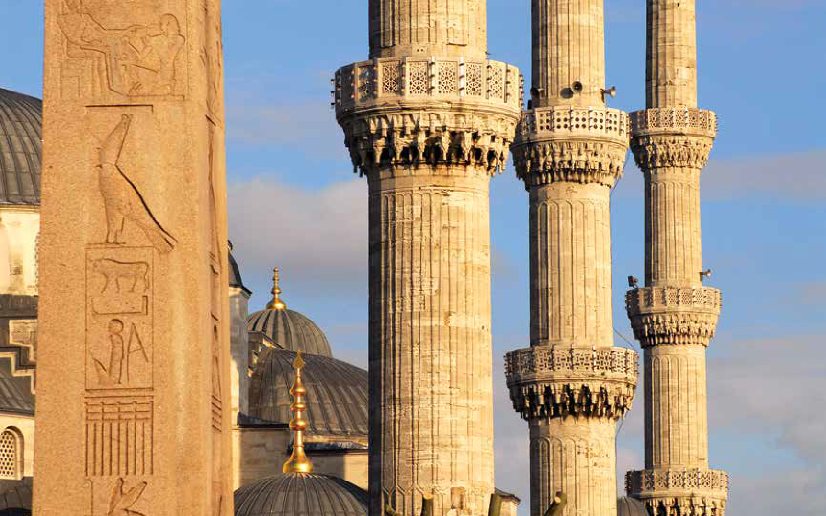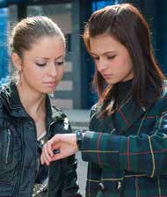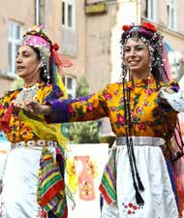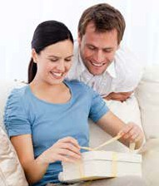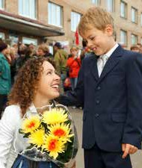

* Tarih
* Bayramlar
* Özel günler

**KELİMELER**

* Saatler
* -DAn -(y)A kadar
* -DAn önce / sonra
* -mAdAn önce /

-DIktAn sonra

* -DAn beri, -DIr

**DİL BİLGİSİ**

* Saati söyleme
* Not yazma
* Tebrikler

**BECERİLER**

# ZAMAN ZAMAN



ÜNİTE

5

ZAMAN ZAMAN

A. SAATLER

saat kaç, saat kaçta, ne zaman, geçe, kala

-Saat kaç?

-Saat kaçta kalkıyorsun?

-Saat sekiz.

-Saat yedide.

-Saat dokuz buçukta ders başlıyor.

-Saat ikiyi çeyrek geçiyor.

-Saat altıya yirmi kala geliyor.

**HAZIRLIK ÇALIŞMASI**

Aşağıdaki süreleri küçükten büyüğe doğru sıralayalım.

ay saat yıl saniye dakika gün hafta mevsim



**1**

Aşağıdaki saatleri resimlerle eşleştirelim.



**2**

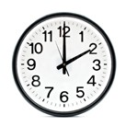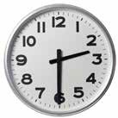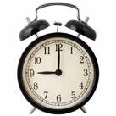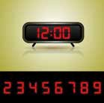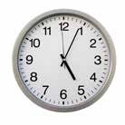

5

4

3

2

1

Saat dokuz. ( ) Saat iki buçuk. ( ) Saat beşi beş geçiyor. ( ) Saat on iki. ( ) Saat iki. ( )

**OKUMA**

NE ZAMAN?

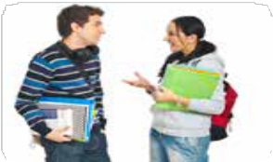

**A:** Pardon! Saat kaç?

**B:** Sekizi çeyrek geçiyor.

**A:** Teşekkürler.

**B:** Rica ederim.

**A:** Ders programın nasıl? Boş vaktin var mı?

**B:** Dersler saat dokuz buçuk- tan bire kadar sürüyor. Saat ikiye kadar boşum. Sonra saat ikiden dördü çeyrek geçeye

kadar devam ediyor.

3

1

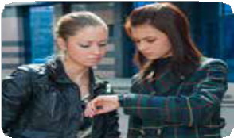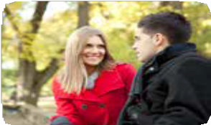

**A:** Film kaçta başlıyor?

**B:** Altıya çeyrek kala başlıyor.

**A:** Şimdi saat kaç?

**B:** Beşi yirmi beş geçiyor.

**A:** Gecikiyoruz. Haydi gidelim!

**A:** İşin saat kaçta başlıyor? **B:** Sabah dokuzda başlıyor. **A:** Saat kaçta bitiyor?

**B:** Akşam altıda bitiyor. Bir saat öğle molası veriyorum.

Toplam 8 saat çalışıyorum.

4

2

Aşağıdaki saatler hangi diyaloglarda var? Bulalım.

08.15 / 14.00 / 16.15 / 17.45 / 09.00 / 13.30 / 18.00 / 09.30 / 17.25



**3**

**YA SİZ?**

1. **Şimdi saat kaç?**



**5A**

1. **Saat kaçta kalkıyorsunuz?**

**DİL BİLGİSİ**

**Saatler (Hours)**

60 saniye: 1 dakika 60 dakika: 1 saat 30 dakika: yarım saat 15 dakika: çeyrek

Saat kaç?

**Tam saatler**

07.00 : saat (sabah) yedi.

11.00 : saat (öğle) on bir.

21.00 : saat (gece) dokuz.

Buçuk: 30 dakika

06.30: (sabah) altı buçuk. 12.30: (öğle) on iki buçuk. 19.30: (akşam) yedi buçuk.

**saat + (y)A dakika var**

12

6

**saat + (y)I dakika geçiyor**

09.45: Ona çeyrek var.

15.45: Dörde çeyrek var. 02.40: Üçe yirmi var.

06.55: Yediye beş var.

Saat kaçta?

10.15: Onu çeyrek geçiyor.

16.15: Dördü çeyrek geçiyor. 03.20: Üçü yirmi geçiyor.

07.10: Yediyi on geçiyor .

Tam saatler

Ayça saat sekizde uyanıyor. Saat dokuzda işe başlıyorum.

Biz saat akşam beşte işten çıkıyoruz.

Buçuk

Annem her gün yedi buçukta kalkıyor. Bizim dersimiz bir buçukta bitiyor.

Sizin işiniz altı buçukta bitiyor mu?

**saat + (y)A dakika** kala

12

6

**saat + (y)I dakika geçe**

09.45: Ona çeyrek kala kahvaltı yapıyorum.

15.45: Dörde çeyrek kala buluşuyoruz. 14.40: Üçe yirmi kala program başlıyor. 06.55: Yediye beş kala otobüs kalkıyor.

10.15: Onu çeyrek geçe evden çıkıyorum.

16.15: Dördü çeyrek geçe Ali geliyor. 03.20: Üçü yirmi geçe ders bitiyor.

07.10: Yediyi on geçe otobüse biniyorum.

Aşağıdaki saatleri yazalım.



**4**

1. 11.00: ………………………………………………………… .
2. 14.15: ………………………………………………………… .
3. 18.30: ……………………………………………………….. .
4. 23.20: ……………………………………………………….. .
5. 21.50: ……………………………………………………..... .
6. 17.45: ……………………………………………………...….. .

Aşağıdaki boşlukları dolduralım.

1. Televizyonda haberler (19.00) başlıyor.



**5**

1. Saat (08.20) otobüse biniyorum.
2. Toplantı (13.30) bitiyor.
3. Seni (10.45) okulda bekliyorlar.
4. Hastanede (12.15) randevum var.

-DAn -(y)A Kadar (Until)

**isim + DAn isim + (y)A kadar**

**Örnek:**

Tiyatro akşam ondan on bir buçuğa kadar sürecek. Ocaktan şubata kadar okul tatil.

Bugün sabahtan akşama kadar okuldayım. Saat 12.30’dan 15.30’a kadar toplantı var.

Aşağıdaki cümleleri örneklerdeki gibi tamamlayalım.



**6**

1. Saat iki… oraya geliyorum.
2. Melda sabah sekiz buçuk……….. akşam yedi… çalışıyor.
3. Konferans, pazartesi……. cuma… devam ediyor.
4. Sabah sekiz buçuk…… öğleden sonra iki… Türkçe öğreniyoruz.
5. Her akşam Taksim’…… Sultanahmet’… yürüyorum.
6. Toplantı kaç…… kaç… sürecek?
7. Akşam…….………… işim yok; yardım istiyor musun?

Aşağıdaki ilana bakalım. Soruları cevaplayalım.



**7**

* 1. Türkçe kursu saat kaçta başlıyor?

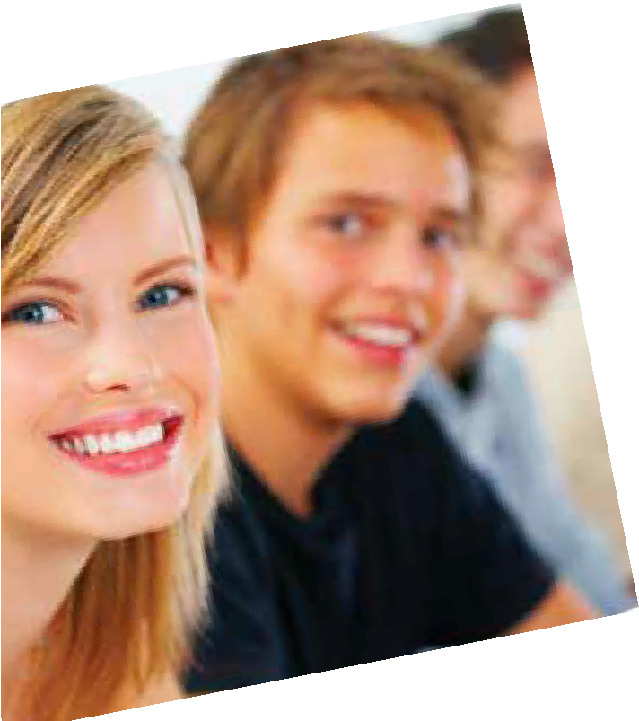

**Yabancılar İçin Türkçe Kursu Programı**

Pazartesi-Salı-Çarşamba-Perşembe : 09.30 - 13.00 Başlangıç ve Bitiş Tarihi : 01.10.2012-03.01.2013

Son başvuru tarihi : 26.09.2012

**Genel İngilizce Kursu Programı**

Pazartesi-Çarşamba-Perşembe : 18.30 - 21.30 Başlangıç ve Bitiş Tarihi : 09.07.2012- 03.09.2012

Son başvuru tarihi : 06.07.2012

**Hafta İçi Akşam ÜDS-KPDS Programı**

Pazartesi-Çarşamba-Perşembe : 18.00 - 20.30 Başlangıç ve Bitiş Tarihi : 09.07.2012 - 27.09.2012

Son başvuru tarihi : 13.07.2012

**+90 212 243 67 29** [**dilmerk@istanbul.edu.tr**](mailto:dilmerk@istanbul.edu.tr)[**www.istanbul.edu.tr/dilmer**](http://www.istanbul.edu.tr/dilmer)

…………………………………………………………… .

* 1. ÜDS-KPDS kursu saat kaçtan kaça kadar?

…………………………………………………………… .

* 1. Hangi günler genel İngilizce kursu var?

…………………………………………………………… .

* 1. Genel İngilizce kursu saat kaça kadar devam ediyor?

…………………………………………………………… .

* 1. Hangi günler ÜDS-KPDS kursu var?

…………………………………………………………… .

* 1. ÜDS-KPDS kursu saat kaçta bitiyor?

…………………………………………………………… .

**DİNLEME**

**KONUŞMA**

ÇOK İŞİM VAR!



**5A**

**Can’ın ajandasına bakalım. Metni dinleyelim.**



**8**

**14**

**Boşlukları dolduralım.**

**9 Aşağıdaki ajandayı kendimize göre dolduralım. Neler yapıyoruz? Konuşalım.**





**10**

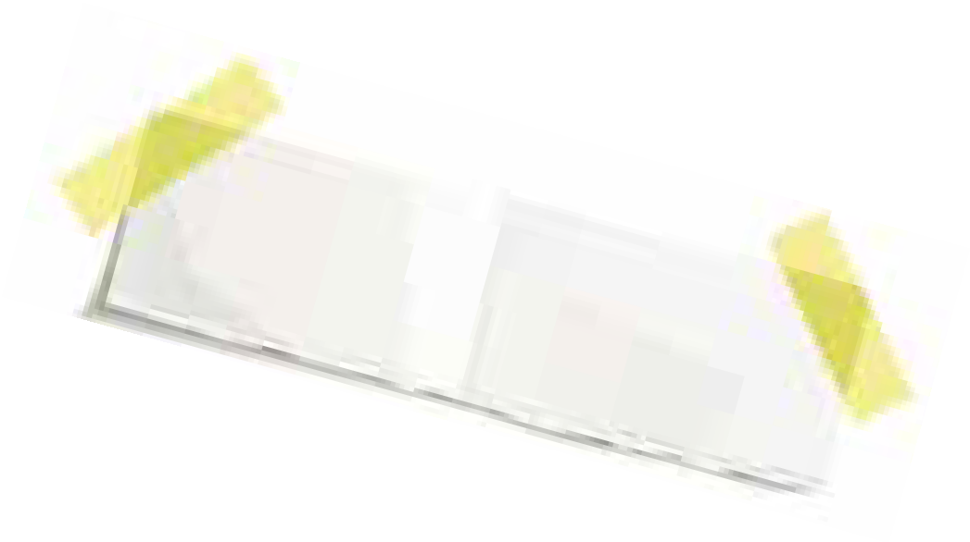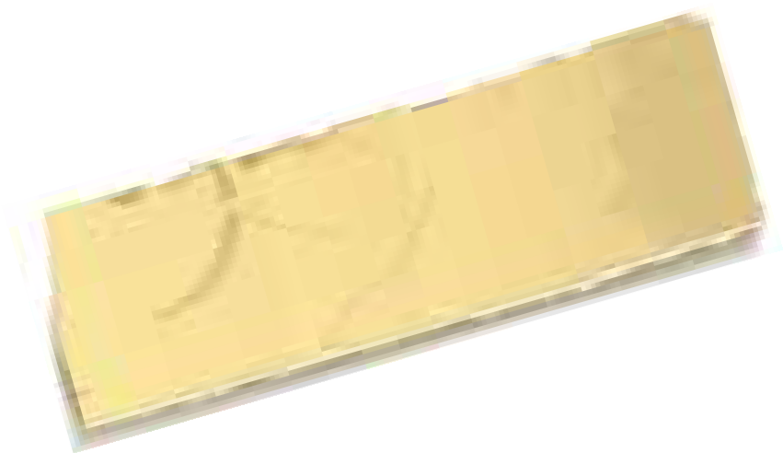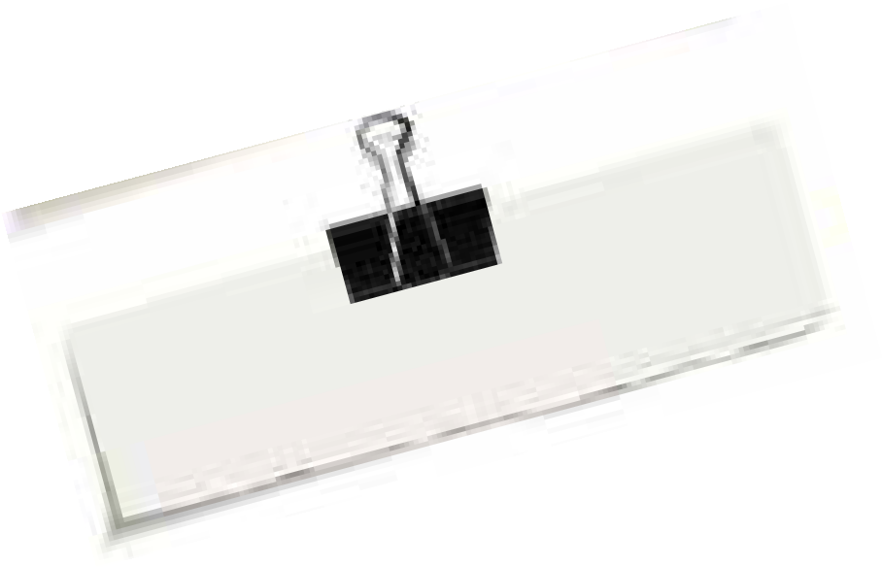

Liman Kafe, Beşiktaş 21.00

Meydan Alışveriş Merkezi

Pazar, 15.30

Cuma, 14.15 Eminönü İskelesi



*22 Temmuz Pazartesi*

*…* *toplantı*

*22 Temmuz Salı*

*……………………..dişçi randevu 23 Temmuz Çarşamba*

*……………….. Liman Restoran 24 Temmuz Perşembe*

*………………..basketbol maçı 24 Temmuz Cuma*

*………………………*

*25 Temmuz Cumartesi*

*……………….. İngilizce kursu 26 Temmuz Pazar*

*……………….. İngilizce kursu*



*Tarih: 07.00:*

*09.00:*

*12.00:*

*14.00:*

*15.30:*

*18.00:*

*20.00:*

*22.00:*

*23.30:*

**YAZMA**

**Aşağıdaki notlardan birini kullanalım. Arkadaşımızla bir buluşma diyaloğu yazalım.**

okuldan önce, dersten sonra, gittikten sonra, gelmeden önce

-Arkadaşlarımla okuldan önce yemek yiyoruz.

-Dersten sonra ne yapıyorsun?

-Eve gittikten sonra ders çalışıyorum.

-Toplantıya gelmeden önce hazırlık yapıyorlar.

**HAZIRLIK ÇALIŞMASI**

**2 Sizin ülkenizde hangi günler tatil?**

Yaz

Pazartesi

Cuma

Pazar

Mart

Aralık

Şubat

Kasım

Sonbahar

Eylül

İlkbahar

Salı

Ocak

Ekim

Mayıs

Ağustos

**1 Yandaki kelimelerin anlamlarını sözlükten bulalım. Sorulara cevap ver- elim.**

* + Bugün hangi gün?

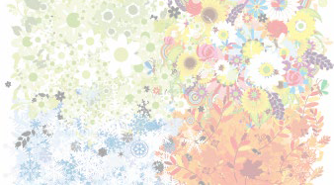

Kış

Haziran

Çarşamba

* + Yarın hangi gün?

Perşembe

* + Biz hangi aydayız?

Cumartesi

* + Hangi mevsimde aralık ocak şubat ayları var?

Nisan

* + Sonbaharda hangi aylar var?

Temmuz

* + Hafta sonunda hangi günler var?

**Türkiye’deki tatil günlerini tarihlerle eşleştirelim.**



**4**

**Türkiye’de hangi günler tatil biliyor musunuz?**



**3**

## OKUMA

1. 1 Mayıs a. Ulusal Egemenlik ve Çocuk Bayramı
2. 23 Nisan b. Atatürk’ü Anma Gençlik ve Spor Bayramı
3. 30 Ağustos c. Yılbaşı
4. 19 Mayıs ç. İşçi Bayramı
5. 1 Ocak d. Zafer Bayramı

BAYRAMLAR

Türkiye’de iki dinî ve dört millî bayram vardır. Bu günler resmî tatildir. Bankalar, okullar gibi resmî kurumlar kapalıdır.

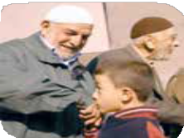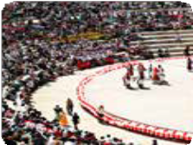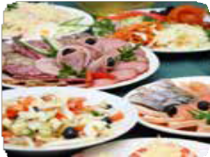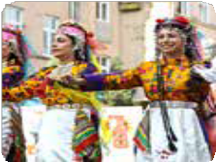

ÜNİTE

5

ZAMAN ZAMAN

B. BAYRAMLAR

Dinî bayramlar Ramazan ve Kurban Bayramı’dır. Ramazan Bayramı üç gün, Kurban Bayramı dört gündür. Bayramdan önce bayram için insanlar alışveriş yapıyorlar, evlerini temizliyor ve bayrama ha- zırlanıyorlar. Bayram günü insanlar anneanne, babaanne ve dede gibi büyük akra-

balarını ziyaret ediyorlar ve onların ellerini öpüyorlar. Küçük çocuklar büyüklerin

ellerini öptükten sonra büyükler onlara hediyeler veriyor. Bayramda insanlar özel yemekler yapıyorlar ve o gün bütün aile beraber o yemekleri yiyor. Bu günlerde zengin insanlar fakirlere daha çok yardım ediyor. Herkes birbirinin bayramını kutluyor.

Türkiye’de millî bayramlar 29 Ekim Cumhuriyet Bayramı, 19 Mayıs Atatürk’ü Anma Gençlik ve Spor Bayramı, 23 Nisan Ulusal Egemenlik ve Çocuk Bayramı ve 30 Ağustos Zafer Bayramı’dır. Bu bayramlar başlamadan önce

kullarda öğretmenler ve öğrenciler hazırlık yapıyorlar. Bu bayramları insanlar er şehirde büyük stadyumlarda kutluyor. Bu kutlamalara bütün halk katılıyor. Kutlamalarda öğrenciler şiirler okuyor, dans ve spor gösterisi yapıyor ve marşlar öylüyorlar.

o h

s

Bu bayramları herkes büyük bir heyecan ve coşku ile kutluyor.

**72** *İS TANB UL* YABANCILAR İÇİN TÜRKÇE DERS KİTABI A1

**Aşağıdaki tabloya bakalım. İnsanlar dinî ve millî bayramlarda neler yapıyorlar? Yazalım. Farkları söyleyelim.**



**5**



**5B**

**Dinî Bayramlar**

**Millî Bayramlar**

**DİL BİLGİSİ**

**YA SİZ?**

**-DAn önce / sonra, mAdAn önce / DIktAn sonra (Before / After)**

**önce**

**İsim + DAn**

**sonra**

**mAdAn önce**

**Fiil +**

**DIktAn sonra**

**Sizin ülkenizde hangi bayramlar var? Hangi günleri kutluyorsunuz?**

**Örnek:**

Biz yemekten önce ellerimizi yıkıyoruz. İşten sonra İngilizce kursuna gidiyorum. Okuldan sonra sinemaya gidiyor muyuz?

Aşağıdaki boşlukları örneklerdeki gibi dolduralım.



**6**

1. Uyu… mutlaka kitap okuyorum.
2. Onlar kahvaltı… yürüyüş yapıyorlar.
3. Mert, askerden dön… evleniyor.
4. Film… bilet al.
5. Derya sınıfa herkes… giriyor. O hep geç kalıyor.
6. Hava çok soğuk. Paltonu al… dışarıya çıkma!
7. Demet’in ajandasını okuyalım. Cümleleri “-DAn önce

**/sonra, -mAdAn önce ve -DIktAn sonra” ile yeniden yazalım.**

07.00 Kalkıyorum.

07.15 Duş alıyorum ve hazırlanıyorum.

07.45 Kahvaltı yapıyorum

08.15 Evden çıkıyorum.

08.30 Otobüse biniyorum.

09.00 İşe geliyorum.

13.00 Öğle yemeği yiyorum.

14.00 İşe devam ediyorum.

18.30 İşten çıkıyorum.

19.00 Eve geliyorum.

19.15 Akşam yemeği yiyorum.

20.00 Televizyon izliyorum.

23.30 Yatıyorum.

Toplantıya gelmeden önce hazırlık yapıyorum. Akşam biraz televizyon izledikten sonra uyudum.

1. Sınav… ders çalışıyorum.
2. Bayram… alışveriş yapıyoruz.
3. Ofise patronum… geliyorum.
4. Türkiye’ye gel… Türkçe öğrendim.
5. Tatile çık… mutlaka yer ayırt.
6. Sütü satın al… son kullanma tarihine bak.

Sabah kalktıktan sonra duş alıyorum. …………..……

……………………………………………………………………………

……………………………………………………………………………

……………………………………………………………………………

………………………………………......................................

……………………………………………………………………………

……………………………………………………………………………

……………………………………………………………………………

……………………………....................................…………..

……………………………………………………………………………

……………………………………………………………………………

……………………………………………………………………………

……………………………....................................…………..

*İS TANB UL* YABANCILAR İÇİN TÜRKÇE DERS KİTABI A1 **73**

**DİNLEME**

YILBAŞI GECESİ

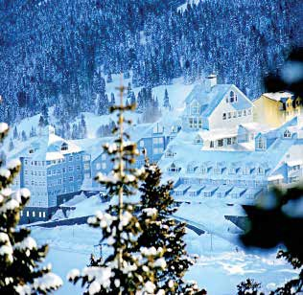

1. 15 Metni dinleyelim. Doğru kelimeleri seçelim.
2. Aydan’ın annesi Aydan’ı dışarıya / eve davet ediyor.
3. Gülşen ve Aydan yalnız / eşleriyle Uludağ’a gitmek istiyor.
4. Otelde gece / gündüz yılbaşı programı var.
5. Aydan karar vermeden önce / verdikten sonra eşini aramak istiyor.
6. Otele gittikten sonra / gitmeden önce yer ayırtmak lazım.

Aşağıdaki soruları metne göre cevaplayalım.



**9**

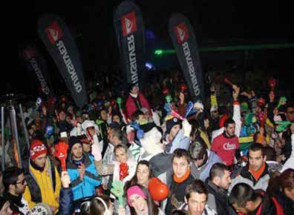

1. Aydan’ın yılbaşı için bir programı var mı?

............................................................... .

1. Gülşen yılbaşında ne yapmak istiyor?

............................................................... .

1. Otelin yılbaşı programı ne?

............................................................... .

1. Aydan otele gidiyor mu?

............................................................... .

**KONUŞMA**

Yeni yılda neler yapmak istiyorsunuz? Kendimize bir yeni yıl planı yapalım.

* + Nerede kutlayacaksınız?



**10**

* + Kimler gelecek?
  + Yiyecek-içecekler vb.

**YAZMA**

Sizin ülkenizde hangi bayramlar var? Bir tanesini seçelim. O gün neler yapıyorsunuz? Anlatalım.



**11**

* + Ne zaman?
  + Nasıl kutluyorsunuz?
  + Kimlerle beraber?

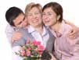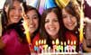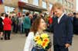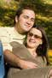

ÜNİTE

5

**5C**

ZAMAN ZAMAN

C. ÖZEL GÜNLER

üç gündür, beş aydır, 2000’den beri, 7 yıldan beri, sabahtan beri

-Sabahtan beri açım.

-Üç gündür İstanbul’dayız.

-Beş aydır Türkçe öğreniyorum.

-2000’den beri yurtdışında yaşıyorum.

**HAZIRLIK ÇALIŞMASI**

Aşağıda çeşitli önemli günler var. Siz hangilerini kutluyorsunuz?

Evlilik yıldönümü / Doğum günü / Kadınlar günü / Anneler günü / Babalar günü / Sevgililer günü / Öğretmenler günü



**1**

Hangisini, ne zaman söylüyoruz? Eşleştirelim.



**2**

1. Evlilik yıldönümü a. Öğretmenim gününüzü kutluyor, ellerinizden öpüyorum.
2. Doğum günü b. Sevgilim, seni çok seviyorum. Günümüz kutlu olsun.
3. Kadınlar günü c. Birlikteliğinizin ömür boyu devamını diliyorum.
4. Anneler günü ç. Biricik babama sevgilerimle!
5. Babalar günü d. Anneciğim, anneler günün kutlu olsun. Her zaman senin küçük bebeğinim…
6. Sevgililer günü e. Sağlıklı, mutlu nice uzun yıllara!
7. Öğretmenler günü f. Saygıdeğer kadınlara sağlık ve mutluluk dolu bir gelecek diliyorum.

## OKUMA

**3 Aşağıdaki başlıkları uygun metinlere yerleştirelim.**

ÖZEL GÜNLER

Evlilik yıldönümü / Anneler günü / Öğretmenler günü / Doğum günü

……………………………………………………………………….

Türkiye’de mayıs ayının ikinci pazar günü anneler günüdür. Biz anneler gününden önce annemize bir ediye alıyoruz. O gün annemize çiçekler ile hediyelerimizi veriyoruz. Sonra annem, babam ile hep be- raber yemeğe gidiyoruz. Yemek yedikten sonra anneannemi ve babaannemi ziyaret ediyoruz. Onların da nneler gününü kutluyoruz ve hediyelerini veriyoruz. O gün herkes çok mutlu oluyor.

h

a

……………………………………………………………………….

Ahmet ile ben 3 yıldır evliyiz. Biz her yıl evlilik yıldönümümüzü dışarıda kutluyoruz. O gün birbirimize hediye- ler alıyoruz. Dışarıda güzel bir yemek yiyoruz ve eğleniyoruz. Bu sene yıldönümümüzü evde kutluyoruz. Çünkü bir ay sonra bebeğimiz doğuyor.

……………………………………………………………………….

Biz ilkokul birinci sınıftan beri her 24 Kasım öğretmenler gününde öğretmenimize küçük, çeşitli he- iyeler alıyoruz ya da bütün sınıf para topluyoruz ve büyük bir hediye alıyoruz. Biz öğretmenimizi çok eviyoruz çünkü o bize her gün yeni bir şeyler öğretiyor.

d s

……………………………………………………………………….

Ben Gözde. Doğum günüm 27 Aralık’ta. Senelerden beri farklı yerlerde doğum günü partisi yapıyo- rum. Bazen kafede, bazen restoranda, bazen evde doğum günümü arkadaşlarımla kutluyoruz. Bazen onlar beni şaşırtıyor. İş yerime geliyorlar. O gün hep beraber pasta kesiyoruz. Ben mumları üflemeden önce dilek diliyorum. Sonra sohbet ediyoruz ve eğleniyoruz. Biliyorum her sene yaşlanıyorum ama bu günü arkadaşlarımla beraber geçirmek beni mutlu ediyor.

*İS TANB UL* YABANCILAR İÇİN TÜRKÇE DERS KİTABI A1 **75**

**75**

Metinlerde hangi soruların cevapları var? İşaretleyelim.



**4**

1. Anneler günü ne zaman? ( )
2. Ahmet ile eşi ne zaman evlendi? ( )
3. Öğrenciler öğretmenlerini neden seviyor? ( )
4. Gözde doğum gününü nerede kutluyor? ( )
5. Gözde kaç yaşında? ( )
6. Öğrenciler kaçıncı sınıfta? ( )
7. Ahmet ile eşi bu sene evlilik yıldönümlerini nerede kutluyor? ( )

**YA SİZ?**

Siz doğum gününüzde neler yapıyorsunuz? Anlatalım.

**DİL BİLGİSİ**

**-DAn beri , -DIr ( Since, for)**

-DAn beri ve –DIr yapıları, fiilin ne zaman başladığını ya da ne kadar süredir devam ettiğini anlatmak için kullanılır.

*These forms are used to tell when the action started or to talk about the process.*

Örnek:

**-DAn beri**

**isı̇m +**

**-DIr**

Üç senedir Türkiye’de yaşıyorum. Ekim’den beri bu ofiste çalışıyoruz.

Sen ne zamandır seyahat etmiyorsun? 2000’den beri evliyim.

**1. NOT:** Eğer fiilin başlama zamanı belirtiliyorsa, sadece “-DAn beri” yapısı kullanılır. Fiilin başlama zamanı belirtilmi- yorsa “-DAn beri” de “-DIr” da kullanılabilir.

*If we know the starting time, we use only “-DAn beri”. If not “-DAn beri” and “-DIr” can be used together.*

Aşağıdaki cümleleri örneklerdeki gibi tamamlayalım.



**5**

**2. NOT:** Gün, hafta, ay, yıl gibi zaman bildiren kelimeler ço- ğul ekleri kullanılarak her iki durumda da kullanılabilir. *Words that indicating time such as day, week, month and year can be used in both situation by using plurals.*

**Örnek:**

Günlerden beri ders çalışıyor. = Günlerdir ders çalışıyor. Yıllardan beri onunla arkadaşız. = Yıllardır onunla arkadaşız.

1. Ne zaman geliyorsun? Seni iki saat… bekliyorum.
2. Uzun zaman… onu görmek istiyorum.
3. Sabah… evdeyiz. Çok sıkıldık.
4. Sekiz ay… ailemden uzaktayım.
5. Yolda kaza var. Saat yedi… trafikteyiz.
6. Otobüsteyim ve yanımdaki kadın çok geveze. İstanbul… konuşuyor.
7. Anneannem geçen salı… bizde kalıyor.
8. Kaç sene… bu işte çalışıyorsun?
9. Geçen hafta… hastayım.
10. Nergiz 23 Ekim’… İzmir’de.

Aşağıdaki soruları kendimize göre cevaplayalım.



**6**

1. Ne zamandan beri Türkçe öğreniyorsun? ............................................................................. .
2. Kaç saattir yemek yemiyorsun? ............................................................................. .
3. Ne zamandan beri sinemaya gitmiyorsun? ............................................................................. .
4. Kaç saatten beri uyumuyorsun? ............................................................................. .
5. Ne zamandan beri çalışıyorsun? ............................................................................. .

**DİNLEME**

DOĞUM GÜNÜ

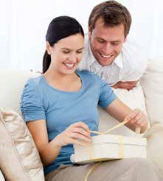

**5C**

* 1. **16 Bugün Aynur’un doğum günü. Metni dinleyelim. O ve eşi bu akşam ne**

**yapıyorlar? Söyleyelim.**

* 1. **Metne göre uygun kelimeleri seçelim.**

1. Semih Aynur’a elbise / gömlek alıyor.
2. Semih bir haftadır/ üç gündür Aynur için hediye arıyor.
3. Semih ve Aynur uzun zamandır / senelerdir tiyatroya gitmiyor.
4. Oyun 6’da / 8’de başlıyor.
5. Onlar akşam sinemaya / tiyatroya gidiyorlar.

Aşağıdaki boşlukları metne göre tamamlayalım.



**9**

1. İşte bu hediyen! Umarım seversin. bu elbiseyi arıyorum.
2. Çok teşekkür ederim. güzel bir elbise. Rengi çok güzel. Çok sevdim.
3. Güneş Restoran mı? her doğum günümde oraya gidiyoruz. Başka bir yere gitmek istiyorum.
4. Peki, o zaman tiyatroya gidelim. tiyatroya gitmiyoruz.
5. Büyük tiyatroda var. Güzel diyorlar.
6. Taksimde .....................’da. Oyun ’de başlıyor. Oyundan önce bir şeyler içeriz.

**YAZMA**

Aşağıdaki durumlardan ve kişilerden birini seçelim. O gün ne yapmak istiyorsunuz? Arkadaşımızla diyalog yazalım.



**10**

* + Evlilik yıldönümü • Karı / Koca
  + Anneler günü • Anne / Çocuk
  + Mezuniyet günü • Baba / Oğul / Kız



**11**

**KONUŞMA**

Sizin hayatınızda önemli günler var mı? Ne zaman? Konuşalım.

*İS TANB UL* YABANCILAR İÇİN TÜRKÇE DERS KİTABI A1

**77**

## KÜLTÜRDEN KÜLTÜRE

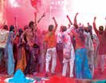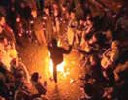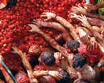

Hıdrellez

İLGİNÇ FESTİVALLER

Domates Festivali

Türk dünyasında her sene insanlar Hıdrellez’i kutluyor. 6 Mayıs’ta insanlar büyük bir kutlama ya- pıyorlar. İnsanlar 6 Mayıs gecesi büyük bir ateş yakıyorlar ve üstünden atlıyorlar. Böylece yeni yılda sağlıklı olacağız, berekete kavuşacağız diye düşünüyorlar. Ayrıca bir kâğıda ev, araba, mezuniyet, ev- lilik gibi dileklerini yazıyorlar ve bu kâğıtları gül ağacına asıyorlar. Gece sonunda bu kâğıtları insanlar, denize veya nehre atıyorlar.

Her ağustos ayının son çarşambası insanlar İspanya’nın Bunol köyüne geliyor ve domates festi- valini kutluyor. Bu festival bir hafta sürüyor. İnsanlar burada bir saat birbirlerine domates atıyor ve eğleniyorlar. Bir saat sonra köy sokakları domates çorbasına benziyor. Bu festivale birçok turist de katılıyor.

Holi Renk Festivali

Bahar mevsiminin ilk dolunay zamanı insanlar Hindistan’da renk festivalinde baharı kutluyor. Fes- tival iki gün sürüyor. Festivalde insanlar odun topluyorlar ve büyük bir ateş yakıyorlar. Sonra bu ateş- ten bir parça götürüyorlar. Çünkü onlar, ateş, evlerini ve kendilerini koruyor diye düşünüyor. Festival günü insanlar yüzlerine boya sürüyor ve birbirlerine kırmızı, sarı, yeşil, mavi, mor boyalar atıyor. Bu

şekilde insanlar baharı karşılıyor.

1. **İnsanlar bu festivalleri nerede ve ne zaman kutluyor?**
2. **Sizce bu festivallerden hangisi daha ilginç?**
3. **Sizin ülkenizde bu festivallere benzer ilginç bir festival var mı?**

**SINIF DİLİ**

1. **Aşağıdakileri örnekteki gibi eşleştirelim.**

sayı / cümle / harf / soru eki / hece

1. Ali okula gidiyor.  cümle
2. Ben 24 yaşındayım.
3. Sı-nı-fı-mız
4. K-a-l-e-m
5. Bu kitap senin mi?
6. Bunlar ne? Söyleyelim.
7. Eve geliyor musun?
8. Evimde 3 köpeğim var.
9. Sen ne iş yapıyorsun?
10. Ma-sa-lar
11. O senin annen mi?

**EĞLENELİM ÖĞRENELİM**

İki gruba ayrılalım. 4 ünlü 6 ünsüz harf yazalım. Bu harfleri kullanalım ve bir dakika içerisinde kelimeler yazalım. Hangi grup daha çok kelime buluyor? Yarışalım.

**Örnek:**

A E A İ K M S T L R

Kalem Masa Makas…

## NELER ÖĞRENDİK?

1. Boşlukları uygun kelimeler ile dolduralım.
2. 60 = 1 dakika
3. 60 = 1 saat
4. 24 = 1 gün
5. 7 gün = 1 ……………….
6. 3 ay = 1 ……………….
7. 12 = 1 yıl
8. Boşlukları aşağıdaki kelimeler ile dolduralım.

geçe / kala / geçiyor / var / buçuk / buçukta /çeyrek

1. Saat on iki okula gel.
2. Film sekizi geçe başlıyor.
3. Saat üçe beş …………….. .
4. Saat yediyi yirmi kalkıyorum.
5. Saat bir ………………….. .
6. Saat onu on ……………… .
7. Ali Bey saat altıya yirmi eve geliyor.
8. Aşağıdaki soruları cevaplayalım.
9. Doğum günün ne zaman?
10. Hangi günler okula gitmiyorsun?
11. Sabah kalktıktan sonra neler yapıyorsun?
12. Yatmadan önce neler yapıyorsun?
13. Ne zamandan beri Türkiye’desin?
14. Kaç saattir uyumuyorsun?
15. Ne zaman tatile çıkıyorsun?
16. Saat kaçta öğle yemeği yiyorsun?
17. Şimdi saat kaç?
18. Hangi günler kursa geliyorsun?
19. Aşağıdaki boşlukları “-DAn önce / sonra, -mAdAn önce, -DIktAn sonra, -DAn -A kadar, -DIr, -DAn beri” ile dolduralım.

Aydın ile yarın evleniyoruz. Biz 2 sene… bir-

likteyiz. Düğün için her şey hazır ama çok heyecanlanı- yorum. Sabah………….. akşam…………………… çok yoğun olacağım. Yarın sabah çok erken kalkıyorum. Güzel bir kahvaltı yap………………………………. evden çıkıyorum. Dü- ğün……................... ablam ve arkadaşlarım ile kuaföre gidiyorum. Orada saçlarımı ve makyajımı yaptırıyorum. Kuaförden çık… , fotoğrafçıya gidi-

yoruz. Aydın ile düğün fotoğraflarımızı çektiriyoruz. Düğün salonuna git……………………………. ailemle vedalaşmak için eve tekrar dönüyoruz. Bu benim için çok zor olacak. Sonra bütün ailemle beraber düğün salonuna gidiyoruz. Düğün başla…………………………. biz, odamızda nikâh memurunu bekliyoruz. Nikâh memuru gel……………………………………. düğün başlıyor. Nikah memuru nikahımızı kıyıyor ve artık karı koca oluyoruz. Düğünde pasta kesiyoruz, dans ediyo- ruz ve eğleniyoruz. Düğün bit…………………………………………… biz balayına gidiyoruz. Ben yıllar… bugünü bekli-

yorum. Çok mutluyum.

**ÖZ DEĞERLENDİRME**

**Bunları Türkçede yapabilir misiniz? Her cümle için kendinize bir puan veriniz. 1: Yapamam, 2: Biraz yapabilirim, 3: Yapabilirim, 4: İyi yapabilirim, 5: Çok iyi yapabilirim.**

|  |  |  |  |  |  |
| --- | --- | --- | --- | --- | --- |
| 1. Zamanla ilgili ifadeleri (saat, gün, ay ve yıl) anlayabilirim ve kullanabilirim. | 1 | 2 | 3 | 4 | 5 |
| 2. Kısa ve basit metinlerdeki temel bilgileri anla- yabilirim.( filmi konser afişi vb.) | 1 | 2 | 3 | 4 | 5 |
| 3. Birisine nerede olduğuma, nerede buluşacağı- mıza ilişkin kısa bir not yazabilirim. | 1 | 2 | 3 | 4 | 5 |
| 4. Bir olayın zamana bağlı akışını verebilmek için tümcelerimde “önce”, “sonra”, “daha sonra” sözcüklerini kullanabilirim | 1 | 2 | 3 | 4 | 5 |

*İS TANB UL* YABANCILAR İÇİN TÜRKÇE DERS KİTABI A1 **79**

**79**



## KELİME LİSTESİ

### İSİMLER

ağustos ajanda akıl anma aralık ateş balayı biricik birlikte birliktelik boya buçuk cimri cuma

cumartesi

çarşamba çeşitli çeyrek çorba çoşku dakika dilek

dini dişçi dolunay düğüm

egemenlik ekim evlilik eylül galeri gelecek gençlik geveze harf hazırlık haziran

hece heyecan ilkbahar kasım kaza

kış kurum kutlama kültür marş mart mavi mayıs mevsim

mezuniyet milli

mola mor nice nikah nisan odun ömür palto pazar

pazartesi perşembe program randevu resmi rezervasyon salı

saniye sarı

saygıdeğer sevgili sonbahar

sürpriz şubat temmuz toplantı ulusal vakit yaz

yeşil yılbaşı yıldönümü zafer zorluk

### FİİLLER

asmak atlamak atmak beklemek benzemek devam etmek dilemek doğmak evlenmek gecikmek

heyecanlanmak kapanmak karşılamak katılmak korumak kutlamak

kutlu olmak öpmek satın almak sürmek toplamak vedalaşmak yakmak

yaşlanmak yenmek yıkamak ziyaret etmek

**80** *İS TANB UL* YABANCILAR İÇİN TÜRKÇE DERS KİTABI A1



**ÜNİTE 6**

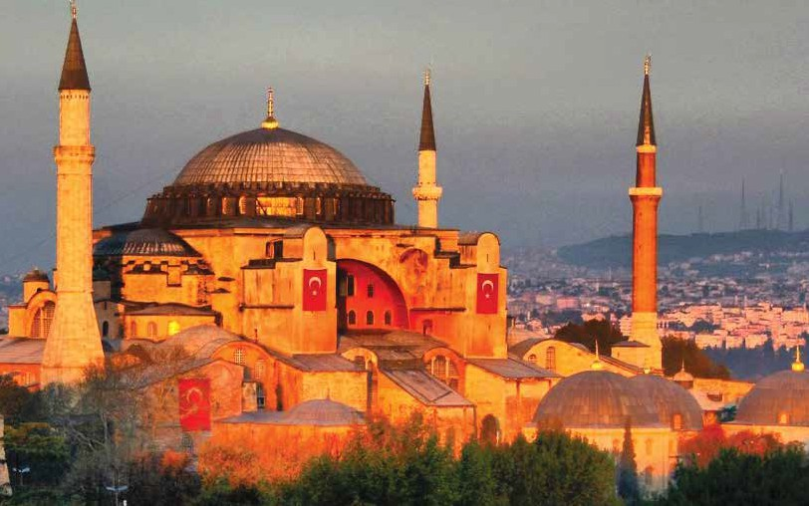

* Akraba isimleri
* Yer - yön bildiren kelimeler
* Vücudumuz
* Hastalıklar

**KELİMELER**

* İsim tamlamaları
* Belirtme durumu (-(y)I)
* -ki eki
* Karşılaştırma (daha, en)

**DİL BİLGİSİ**

* Aile, akraba ve çevreyi tanıtma
* Yer - yön ifadelerini kullanma
* Karşılaştırma yapma

**BECERİLER**

# ÇEVREMİZ VE BİZ

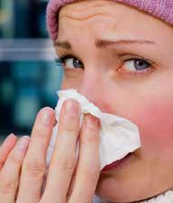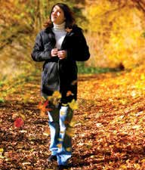

annemin kardeşi, babamın annesi, teyzemin adı, Ali’nin arabası, Ayşe’nin annesinin arabası, İstanbul Üniversitesi



ÜNİTE

6

ÇEVREMİZ VE BİZ

A. AİLEM

* Senin teyzenin adı ne? - Teyzemin adı Türkan.
* Nereye gidiyorsun? - İstanbul Üniversitesine gidiyorum.

-Bu Ali’nin arabası mı? -Evet, bu Ali’nin arabası.

-Hayır, bu Ayşe’nin annesinin arabası.

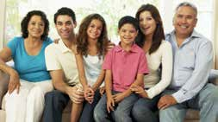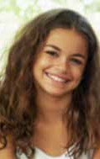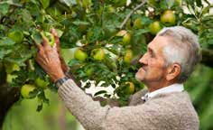

Şükran

Murat Gül

Aslı Yüksel

Berk

Berk Aslı’nın ……………………. .

**HAZIRLIK ÇALIŞMASI**

Tabloyu aşağıdaki akrabalık isimleriyle dolduralım. 2 Aşağıdaki resme bakalım. Boşlukları yandaki kelimeler



**1**

**ile dolduralım.**

kardeş oğul karı kız kardeş kız

|  |  |  |
| --- | --- | --- |
| **Erkek** | **Kadın** | **Her ikisi** |
| koca | …………… | eş |
| ……………. | erkek kardeş | …………… |
| …………… | …………… | çocuk |

Şükran Yüksel’in ……………………… . Aslı Murat’ın ……………………… .

Gül ve Berk …………………….. . Murat ile Aslı …………………….. . Aslı Yüksel’in ...................... .

## OKUMA

AKRABALARIM

Merhaba! Benim adım Gül. Ben İstanbul’da yaşıyorum. Benim büyük ve mutlu bir ailem var. Ba- bamın adı Murat, annemin adı Aslı. Babam 35 yaşında ve doktor. O bir hastanede çalışıyor ve çok meşgul. Zamanının çoğu hastanede geçiyor. Annem 33 yaşında ve ev hanımı. Bütün gün bizimle ilgi- leniyor. Erkek kardeşimin adı Berk. Berk benden dört yaş küçük. Berk ile aynı okula gidiyoruz. O çok yaramaz.

Annemin babası ve annesi evimize çok yakın oturuyorlar. Dedemin adı Yüksel. O 65 yaşında. An- neannemin adı Şükran. O 60 yaşında. Onların ikisi de emekli. Ben sık sık onların evine gidiyorum. Onlarla beraber parka gidiyoruz ve geziyoruz. Annemin bir kız kardeşi var. Seda teyzem 30 yaşında ve evli. O Kabataş Lisesinde öğretmenlik yapıyor. Teyzemin eşinin adı Mehmet. Mehmet eniştemin bir mağazası var. Onların çocukları Zeynep ve Eren benim kuzenlerimdir. Onlar benden çok küçük. Zeynep 3 yaşında, Eren ise 1 yaşında. Onlar gerçekten çok tatlılar. Herkes onlara bayılıyor.

Babamın babası ve annesi Sivas’ta yaşıyor. Dedemin adı Fikret, babaannemin adı Ayşe. Onlar Sivas’ta küçük bir köyde yaşıyorlar. Onlar çiftçi. Her yaz onları ziyarete gidiyoruz. Orada onların bahçeli bir

evi var. Bahçelerinde meyve ağaçları var. Onlar orada kendi sebzelerini yetiştiri- yorlar. Babamın iki ağabeyi var. Büyük amcam Ahmet 50 yaşında, o da Sivas’ta dedem ve babaannem ile beraber yaşıyor. Amcamın karısı Nermin yengem ev ha- nımı. Onların üç çocukları var. Onların adları Fatma, Nursel ve Mustafa. Onların hepsi üniversitede öğrenci. Çok akıllı ve çalışkanlar. Küçük amcam Kemal 40 yaşın- da ve makine mühendisi. Amcamın eşi Sibel yengem 35 yaşında ve terzi. Onlar da İstanbul’da oturuyorlar. Onların bir çocuğu var. Kuzenim Eda benimle aynı yaşta. Onunla çok iyi anlaşıyoruz.

Benim büyük bir ailem var. Hepimiz bayram ve tatillerde bir araya geliyoruz. Sık sık telefonda görüşüyoruz. Onları çok seviyorum.

**82** *İS TANB UL* YABANCILAR İÇİN TÜRKÇE DERS KİTABI A1

Aşağıdaki kişiler kim? Metne göre yazalım.



**3**



**6A**

Murat: Gül’ün babası / Aslı’nın kocası Aslı: ................................................ . Yüksel: ................................................ . Şükran: ................................................ .

Berk: ................................................ . Seda: ................................................ .

Mehmet: ................................................ . Zeynep: ................................................ .

Fikret: ................................................ . Nermin: ................................................ .

Nursel: ................................................ . Kemal: ................................................ .

**YA SİZ?**

Sizin nasıl bir aileniz var? Kısaca tanıtalım.

**DİL BİLGİSİ**

**İsim Tamlamaları (Noun Complements) Belirtili İsim Tamlaması**

Tamlayanın ilgi ekini (-In/-nIn), tamlananın da 3.tekil kişi iyelik ekini (-I/-sI) aldığı tamlamalardır. Belirtili isim tamlamasını bulmak için tamlanana “Neyin?” “Kimin?” sorularını sormak gerekir. Bu tamlamalar tamlayana ait olmayı onunla ilgili olmayı anlatır.

*In this construction, possessing noun takes the genitive case ending (-In/-nIn)and the possessed noun takes the third person possesive suffix (-I/-sI).*

**Tamlayan**

**isı̇m +**

**a, ı**

**e, i**

**o, u**

**ö, ü**

**(n)ın**

**(n)in**

**(n)un**

**(n)ün**

**isı̇m +**

**Tamlanan**

**a, ı**

**e, i**

**o, u**

**ö, ü**

**(s)ı**

**(s)i**

**(s)u**

**(s)ü**

**Ek**

**(n)dA**

**(n)dAn**

**(n)A**

**(n)I**

Örnek:

Türkiye’nin başkenti Ankara’dır. Odanın rengi mavi.

Ali’nin arabasına biniyorum.

Sınıfın kapısı kapalı.

Televizyonun kumandası bozuk.

Seda’nın annesinin adı Leyla.

Benim odam Hakan Bey’in odasının yanında.

Aşağıdaki boşlukları örneklerdeki gibi dolduralım.



**4**

1. Ayşe’………….. elbise… çok güzel.
2. Yıl………….. son ay… aralıktır.
3. Ebru’………….. göz… mavidir.
4. Yarın Ahmet’………….. düğün… gidiyorum.
5. Bu sınıf………….. öğrenci… nerede?
6. Tuğçe’………….. ofis………….. yer… güzel.
7. Çanta………….. iç… ne var?
8. Arkadaşım………….. anne………….. ev… gidiyoruz.
9. Okul………….. kütüphane… geliyorum.
10. Bu kahve………….. şeker… çok az.

Belirtisiz İsim Tamlaması

Tamlayanı yalın hâlde (eksiz) bulunan, tamlananı 3. tekil kişi iyelik ekini (-I/-sI) alan tamlamalardır. Bu tamlama bir nesnenin türünü ve adını gösterir.

*In this form, possessing noun is in the bare form and the possessed noun takes the third person possesive suffix (-I/-sI).*

**Tamlayan**

**isı̇m**

**isı̇m +**

**Tamlanan**

**a, ı**

**e, i**

**o, u**

**ö, ü**

**(s)ı**

**(s)i**

**(s)u**

**(s)ü**

**Ek**

**(n)dA**

**(n)dAn**

**(n)A**

**(n)I**

Örnek:

Yeni bir güneş gözlüğü almak istiyorum. Ben İstanbul Üniversitesinde okuyorum. Selim’in kol saati çok pahalı.

Haftaya yeni bir çamaşır makinesi alıyoruz. Çalışma masasının üstünde kitabım var.

O sınıfta bilgisayar kursunun öğrencileri var.

Aşağıdaki boşlukları örneklerdeki gibi dolduralım.



**5**

1. Ütü masa… kırık. Dikkat et!
2. Bu akşam yemekte mercimek çorba…………, Akdeniz salata………… ve patlıcan yemek… var.
3. Yarın saat 14.00’da Taksim Meydan… buluşuyoruz.
4. Her gün Türk kahve… içiyorum.
5. Elif, Vatan Cadde… oturuyor.
6. Bu akşam, klasik müzik konser… gidiyoruz.
7. Kahvaltıda meyve su… içiyorum.
8. Ders kitap………… resim… çok renkli.
9. Yatak oda………… renk… değiştirmek istiyorum.
10. Yaz tatil… Antalya’ya gidiyorum.

Aşağıdaki kelimeleri kullanarak cümleleri tamamlayalım.



**6**

|  |  |  |  |  |
| --- | --- | --- | --- | --- |
| kız bahçe teyze kilo araba Dolmabahçe ev müdür | | | | |
| kahve | İngilizce | Saray portakal su iskele | adres | öğretmen |
| okul | vapur | hastane Türk marka ev | Sibel | patates |

1. Yarın gidiyorum.
2. çocuklar oyun oynuyor.
3. 7 yaşında.
4. kaç lira?
5. biliyor musun?

6. Bu ne?

7 tarihi bir yer.

1. Şimdi konuşuyor.
2. Evimiz çok yakın.
3. Yemekten sonra içiyorum.
4. Garson! Bir istiyorum.
5. Yeni tanıyor musun?

**DİNLEME**

EN İYİ ARKADAŞIM



**7**

**17**



**6B**

Kate ve Mohanad kendi ülkelerindeki en yakın arkadaşlarını anlatıyor. Onları dinleyelim, boşlukları dolduralım.

**Adı:** .......................................

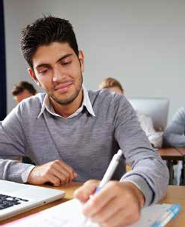

**Yaşı:** ......................................

**Ülkesi:** ..................................

**Mesleği:** ...............................

**Ailesi:** ...................................

**Hobileri:** ...............................

Onlar ne zamandan beri arkadaşlar?

..................................................................

Onlar birlikte ne yapıyor?

..................................................................

**Adı:** .......................................

**Yaşı:** ......................................

**Ülkesi:** ..................................

**Mesleği:** ...............................

**Ailesi:** ...................................

**Hobileri:** ...............................

Onlar ne zamandan beri arkadaşlar?

..................................................................

Onlar birlikte ne yapıyor?

..................................................................

**YAZMA**

Biz de kendi ailemizi akrabalık isimlerini kullanarak tanıtalım.

**Örnek:** Dayımın adı Mehmet. 28 yaşında ve bir mühendis…



**8**



**9**

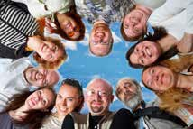

**KONUŞMA**

En yakın arkadaşımızı ve ailesini anlatalım.



ÜNİTE

6

ÇEVREMİZ VE BİZ

B. NEREDE?

Karşıdaki, masadaki, onunki, yarınki, dünkü

-Affedersiniz! Market nerede?

-Karşıdaki sokakta.

-Hangi derse geliyorsun?

-Yarınki derse gidiyorum.

**HAZIRLIK ÇALIŞMASI**

1. 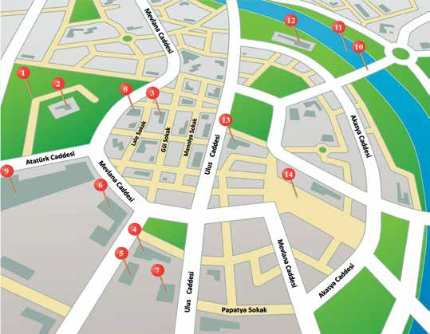Park
2. Büfe
3. Okul
4. Banka
5. Otel
6. Market
7. Alışveriş Merkezi
8. Kafe
9. Hastane
10. Köprü
11. Nehir
12. Kafe
13. Spor Salonu
14. Otopark

Haritaya bakalım. Aşağıdaki kelimeleri uygun boşluklara yerleştirelim.



**1**

arasında / içinde / üstünde / yanında / karşısında / arkasında / kenarında

1. Büfe, parkın .................... .
2. Lale Sokak, okul ile kafenin .................... .
3. Alışveriş merkezi, otelin .................... .
4. Banka, otelin .................... .
5. Hastane, parkın .................... .
6. Köprü, nehrin .................... .
7. Kafe, nehrin .................... .

## OKUMA

**6B**

BENİM MAHALLEM

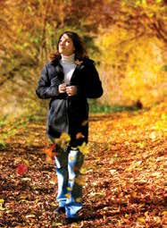

Merhaba! Ben Melek. Burası benim mahallem. En büyük hobilerimden biri hafta son- ları mahallenin içinde vakit geçirmek. Evim Ulus Caddesi’nde. Her sabah evden çıkıyorum ve Atatürk Caddesi’ndeki parka gidiyorum. Burası çok güzel bir yer. Her yerde ağaçlar ve yürüyüş yerleri var. Burası her sabah çok kalabalık oluyor. Birçok insan sabahları burada spor yapıyor. Çocuklar top oynuyor, salıncakta sallanıyor. Burada yaklaşık bir saat yürüyüş yapıyorum. Yürüyüşten sonra parkın içinden geçiyorum ve Mevlana Caddesi’ndeki kafe- de kahvaltı yapıyorum. Kafenin sahibi Ali Bey. Onun kafesi senelerdir burada. Mahallede başka birçok kafe var. Ama onunki farklı. Buradaki yemekler çok lezzetli ve burası rahat bir mekan. İnsanlar çok güler yüzlü. Ben burada güzel bir kahvaltı yaptıktan sonra Ulus Caddesi’ndeki alışveriş merkezine gidiyorum. Alışveriş merkezinin içinde mağazalar ve si- nemalar var. Ben boş zamanlarımı burada geçiriyorum. Alışveriş yapıyorum ve sinemaya

gidiyorum. Benim evimin yakınında, bir nehir var. Genellikle işten çıktıktan sonra nehrin kenarındaki kafelere gidiyorum, çay içiyorum ve buradaki manzarayı izliyorum. Burada çok dinleniyorum. Mahallemde her şeyi bulmak mümkün. Evimin karşısında bir spor salonu, onun biraz ilerisinde bankalar, arka sokağımda hastane, market var. Burada yaşamak güzel.

|  |  |
| --- | --- |
| **2 Aşağıdaki cümleler doğru ise “D” yanlış ise “Y” yazalım.** |  |
| 1. Melek, mahallesinden memnun. | ( ) |
| 2. Atatürk Caddesi’ndeki kafenin yanında nehir var. | ( ) |
| 3. Melek alışveriş merkezine gittikten sonra kafeye gidiyor. | ( ) |
| 4. Mağazalar, Mevlana Caddesi’nde. | ( ) |
| 5. Spor salonu, Melek’in evine yakın. | ( ) |
| 6. Melek, Ali Bey’in kafesini beğeniyor. | ( ) |

**YA SİZ?**

Sizin mahalleniz nasıl? Anlatalım.

**DİL BİLGİSİ**

**-ki Eki (-ki Postposition)**

İsim soylu sözcüklere eklenir ve o ismin neyle, kimle ilişkisi olduğunu anlatır. Sıfat ve zamir görevinde kullanılır.

*This suffix is added to nominal words, and it has both adjective and pronoun function.*

Sıfat Görevinde (Adjective Function)

“-ki”, bulunma durum eki almış isimlerden ya da zaman zarflarından sonra geldiği zaman, eklendiği kelimeyi sıfat yapar.

*When “-ki” comes after nouns in the locative case or time adverbs, it converts the following noun into adjectives.*

Örnek:

Geceleri uyuyamıyorum. Alt kattaki komşum çok ses yapıyor. Sınıftaki herkes öğretmeni dinliyor.

**NOT:** -ki eki sadece dün ve gün kelimeleriyle ses uyumuna girer.

**Örnek:**

Dünkü postanı aldım

Pazartesi günkü sınavdan çok korkuyorum.

Yarınki toplantıya katılıyor musun? Dergideki resimlere bakıyorum.

Bengü’nün yanındaki kız kim? Bugünkü derse geldin mi?

*İS TANB UL* YABANCILAR İÇİN TÜRKÇE DERS KİTABI A1 **87**

Zamir Görevinde (Pronoun Function)

“-ki”, tamlayan eki almış zamirlerden ya da isimlerden sonra geldiği zaman, “öyle olan, ait olan, ait” anlamına gelir. *When “-ki” comes after pronoun in the genitive case or noun the word has a meaning like “the one which is, one which belongs to, that of”.*

Örnek:

Benim elbisem kırmızı, seninki ne renk? Bugün benim dersim az, ya seninki?

Lale’nin saçları uzun, Deniz’inki kısa. Benim evim seninki gibi büyük değil.

Aşağıdaki boşlukları örneklerdeki gibi dolduralım



**3**

1. Balkon… çiçekler çok güzel.
2. Salon… koltuklar çok eski. Onları değiştirmek istiyorum.
3. Bu sınıf… öğrenciler farklı ülkelerden geliyor.
4. Sen… kitap yeni mi? Onu daha önce hiç görmedim.
5. Dün… toplantı çok iyiydi.
6. Sonra… tren saat kaçta?
7. Okul… bilgisayar bozuk.
8. Fotoğraf… yaşlı kadın kim?
9. Gazete… haber çok ilginç.
10. Annenin eli… paketler ne?

10. Benim babam polis, senin… ne iş yapıyor?

11 Ben…… sözlük senin mi, Ayşe’nin mi?

1. Serap’ın telefonu burada çekmiyor ama Zeynep… çekiyor.
2. Masa… bardakları topluyorum.
3. Pazar gün… yemeğe geliyor musun?

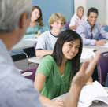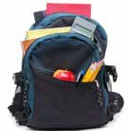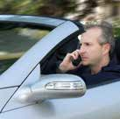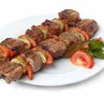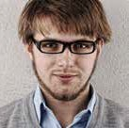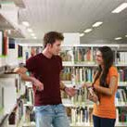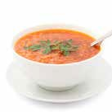

**4 Aşağıdaki boşlukları -DAki ile tamamlayalım.**

. öğrenciler

. gözlük

.................. öğrenciler kalemler

. adam

. yemek

. gözlük

. yemek

. adam

. kalemler

**DİNLEME**

İSTANBUL GEZİSİ



**6C**

Olga bir senedir Türkiye’de yaşıyor. Olga’nın lisedeki arkadaşları yarın onu ziyarete geliyor. Olga onlar için bir plan yapıyor. Olga, lise arkadaşı Kseniya ile telefonda konuşuyor.

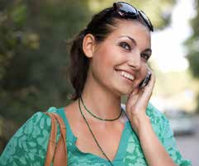

5 18 Metni dinleyelim. Aşağıdaki cümleler doğru ise “D” yanlış ise “Y”

**yazalım.**

1. Olga, yarın lise arkadaşlarını havaalanından alıyor. ( )
2. Olga, arkadaşları ile otelde kalıyor. ( )
3. Onlar akşam dinleniyor. ( )
4. Olga’nın arkadaşları bir hafta İstanbul’da kalıyor. ( )
5. Onlar Taksim’deki bir kafeye gidiyor. ( )

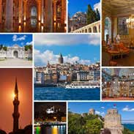

Olga ve arkadaşlarının gezi planını sıralayalım.



**6**

Kahvaltı ( )

Kız Kulesi ( )

Ayasofya Camisi ( )

Yerebatan Sarnıcı ( )

Boğaz’da yemek ( ) Sultanahmet Camisi ( ) Taksim ( )

**YAZMA**

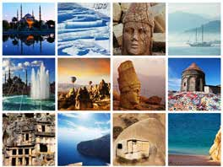7 Bir arkadaşınız Türkiye’yi gezmek için geliyor. O gelmeden bir gün önce onunla telefonda konuşuyorsunuz. Ona gezi planınız hakkında bilgi veriyor- sunuz. Aşağıdaki noktalara değinelim. Arkadaşımızla bir diyalog yazalım.

* + Kaç gün kalıyorsunuz?
  + Nereleri geziyorsunuz?
  + Neler yiyorsunuz / içiyorsunuz?
  + Neler yapıyorsunuz?

**KONUŞMA**

8 Sınıfımızdan bir kişi veya eşya seçelim. Aşağıdaki kelimeleri kullanarak o eşya ya da kişinin yerini söyleyelim. O kişi ya da eşyayı tahmin edelim.

üst alt yukarı aşağı iç dış karşı ön arka ara sağ sol çevre orta köşe

**A:** Ali’nin yanında, Ahmet ve Canan’ın arasındaki öğrenci.

**B:** Aslı mı?

**A:** Evet, doğru tahmin.



**1**



**2**



ÜNİTE

6

ÇEVREMİZ VE BİZ

C. VÜCUDUMUZ

En genç, en yüksek, daha kısa, daha büyük. -Sınıftaki en genç öğrenci kim?

-En genç öğrenci Serkan.

-Nazan, Zehra’dan daha kısa.

-Asya, Avrupa’dan daha büyüktür.

**HAZIRLIK ÇALIŞMASI**

**Aşağıdaki kelimeleri resme yerleştirelim. Diğer organlarımızı da öğrenelim.**

Saç

kaş göz boyun

burun kulak çene

yanak

diş

yüz boğaz alın omuz

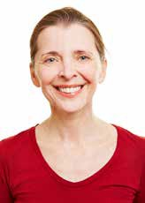

**Aşağıdaki cümleleri resimlerle eşleştirelim**

|  |  |  |  |
| --- | --- | --- | --- |
| Başım ağrıyor. | ( ) Ateşim var. | ( ) Öksürüyorum. | ( ) |
| Boğazım ağrıyor. | ( ) Gözlerim kızardı. | ( ) Kolum kırık. | ( ) |
| Burnum akıyor. | ( ) Kaşınıyorum. | ( ) Parmağım acıyor. | ( ) |

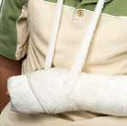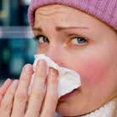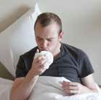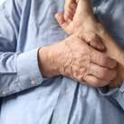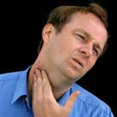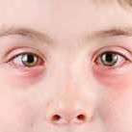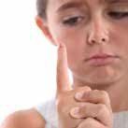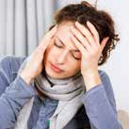

6

7

8

9

5

4

3

2

1

**6C**



## OKUMA

HASTAYIM

**Doktor:** Merhaba adınız nedir?

**Sibel Hanım:** Sibel Yılmaz.

**Doktor:** Şikâyetiniz nedir?

**Sibel Hanım:** Kendimi iyi hissetmiyorum. Çok halsizim.

**Doktor:** Nereniz ağrıyor?

**Sibel Hanım:** Başım çok kötü ağrıyor.

**Doktor:** Sesiniz de kısık. Boğazınız da ağrıyor mu?

**Sibel Hanım:** Evet, biraz. Ayrıca öksürüyorum.

**Doktor:** Peki, ateşiniz var mı?

**Sibel Hanım:** Evet, sanırım biraz var. Sizce neyim var?

**Doktor:** Sibel Hanım bu belirtilere göre gripsiniz. Size bir ağrı kesici, bir ateş düşürücü, bir antibiyotik ve öksürüğünüz için bir şurup vereceğim. Birkaç günde kendiniz daha iyi hissedeceksiniz.

**Sibel Hanım:** Peki yarın işe gidebilir miyim?

**Doktor:** Hayır, sizin için en iyisi işe gitmemek. Sağlığınız, işinizden daha önemli. Size iki günlük rapor yazıyorum. İki gün evde kalıyorsunuz ve dinleniyorsunuz. Ayrıca bol bol su ve meyve suyu içiyorsunuz. Buyurun reçeteniz ve raporunuz.

**Sibel Hanım:** Teşekkür ederim Doktor Bey.

**Doktor:** Rica ederim. Kendinize iyi bakın. Umarım bir hafta içinde daha iyi olacaksınız.

**Aşağıdaki hasta formunu diyaloğa göre dolduralım.**



**3**

**Doktor Adı**

**ÖZEL TAKSİM HASTANESİ**

Tarih: ......../........./20....

|  |
| --- |
| HASTANIN  Adı- Soyadı : |
| Şikâyet : |
| Hastalık : |
| Tedavi : |
| İlaçlar : |

**YA SİZ?**

**Siz hangi hastalıkları biliyorsunuz?**

**DİL BİLGİSİ**

**Karşılaştırma (Comparison)**

**-DAn daha (Comparative: more than)**

İki kavram arasında karşılaştırma yapmak için bu yapı kullanılır.

*This is used to compare two objects.*

**isim + DAn daha sıfat**

Örnek:

Sedat, Ali’den daha çalışkan. İstanbul, Ankara’dan daha kalabalık.

O benden daha genç. Uçak, trenden daha hızlıdır. Eda, herkesten daha çok çalışıyor

En (Superlative: the most)

İki kavramdan birinin diğerinden daha üstün olduğunu anlatmak için bu yapı kullanılır.

*This is used to indicate one is more superior than the other.*

**en sıfat**

Örnek:

Sınıfın en çalışkan öğrencisi Ahmet. Dünyanın en kalabalık ülkesi Çin’dir.

Türkiye’nin en yüksek dağı Ağrı Dağı’dır. Arkadaşlarım arasında en çok Gözde’yi seviyorum.

Aşağıdaki boşlukları örneklerdeki gibi dolduralım.



**4**

1. Aslı, Özlem’….. ……. zayıf. 2. Murat, Recep’… uzun.

3. Türkiye’nin …….. kalabalık şehri İstanbul’dur. 4. Zürafa, dünyadaki …… uzun hayvandır.

5. Kaplumbağa, tavşan…… ………. yavaştır. 6. Ocak ayı Haziran’… soğuktur.

7. Antalya, Erzurum’……… ……….. sıcaktır. 8. Et yemeklerini, sebze yemeklerinden çok yiyorum.

9. Van Gölü, Türkiye’nin ……… büyük gölüdür. 10. Ben çok komedi filmlerini seviyorum.

Demet, Selin ve Berna’nın fiziksel özelliklerine bakalım. Örnekteki gibi karşılaştırmalar yapalım.



**5**

**Demet Yaş:** 18

**Boy:** 170 cm

**Kilo:** 52

**Saç:** Sarı, uzun **Göz:** Mavi **Ten:** Beyaz

**Selin Yaş:** 16

**Boy:** 160 cm

**Kilo:** 50

**Saç:** Siyah, kısa **Göz:** Kahverengi **Ten:** Beyaz

**Berna Yaş:** 19

**Boy:** 175 cm

**Kilo:** 58

**Saç:** Kahverengi, orta

**Göz:** Yeşil

**Ten:** Buğday

1. Selin, Demet ve Berna’dan daha genç

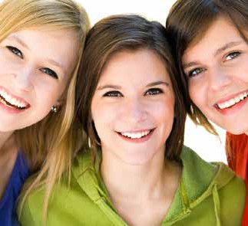

1. …………………………………………………………………. .
2. …………………………………………………………………. .
3. …………………………………………………………………. .
4. …………………………………………………………………. .

**DİNLEME**

Sık sık eczaneye gidiyor musunuz?



**6**

**7**



**6C**

**Eczaneye genellikle niçin gidiyorsunuz? İşaretleyelim.**

ilaç almak ( ) tansiyon ölçtürmek ( ) iğne olmak ( ) bir şey danışmak ( )

tedavi olmak ( ) tartılmak ( ) gözlük almak ( ) tahlil yaptırmak ( )

1. **Eczanede ne tür ilaçlar bulunuyor?**



1. **19 Sibel Hanım doktora gittikten sonra eczaneye uğruyor. Metni dinleyelim. Boşlukları dolduralım.**

ECZANEDE

**Eczacı:** Merhaba hoş geldiniz



**Sibel Hanım:** Merhaba hoş bulduk bu ilaçları almak istiyorum. Bu-

yurun.

**Eczacı:** Tamam ben …………………… var mı, bir bakayım. Tamam ilaçlarınızın ta- mamı var. Burada 3 tane ilaç var. Biri …………………… kesici, bunu sabah akşam

…………………… karnına içiyorsunuz. Bir tanesi soğuk algınlığınız için antibiyotik. Bu antibiyotik en antibiyotiklerden biridir, bunu 12 saatte bir içiyor-

sunuz. Daha fazlasını almıyorsunuz. Burada bir de şurubunuz var.

Bunu günde 3 yemeklerden sonra içiyorsunuz.

**Sibel Hanım:** Peki. Benim biraz dönüyor. Tansiyonumu ölçebilir misiniz?

**Eczacı:** Tabiki. Tansiyonunuz biraz …………………… .

**Sibel Hanım:** Hastalık yüzünden sanırım. İki gündür iyi uyumuyorum.

**Eczacı:** Biraz burada dinlenin. Daha iyi olacaksınız. burada. Geçmiş olsun.

**Sibel Hanım:** Teşekkür ederim.

Metindeki sağlık ile ilgili kelimeleri bulalım.



**10**

**YAZMA**

**11. Kendinizi iyi hissetmiyorsunuz ve doktora gidiyorsunuz. Arkadaşımızla eşli çalışalım ve bir doktor ile hasta diyaloğu yazalım. Şu konulardan bahsedelim.** Şikâyet

Ağrı süresi Tedavi İlaçlar



**12**



**KONUŞMA**

**Sınıfımızdaki arkadaşlarımızı düşünelim ve aşağıdaki sıfatları kullanarak çeşitli karşılaştırmalar yapalım.**

çalışkan

düzenli başarılı tembel

yaşlı genç cesur kibar

dağınık

ciddi

konuşkan sakin

komik

neşeli

sinirli

eğlenceli

dikkatli

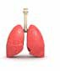

6

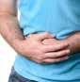

7



8



9

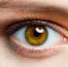

10

## KÜLTÜRDEN KÜLTÜRE

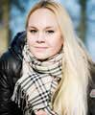

Arap kültüründe din ve siyaset çok önemli. Bu nedenle herkes ile bu konuları konuşu- yoruz. Fakat sağlık ve para problemleri çok özeldir ve bu konularda sadece yakınları- mız ile konuşuyoruz.

İngiltere’de ailemizle veya arkadaşlarımızla rahatça sağlık problemlerimiz hakkında konuşuyoruz. Fakat genellikle iş veya yeni arkadaşlarımızla maddi konularda konuş- muyoruz. Ayrıca yeni arkadaşlarımızla din veya siyaset hakkında hiç konuşmuyoruz. Bir kişi ile ilk defa tanışıyorsak, onun yaşını sormak da hoş değildir.

Türkiye’de insanların siyaset ve din konularında farklı düşünceleri vardır. Bu nedenle Türkiye’de genellikle yakın arkadaşlarımızla siyaset ve din konularını konuşuyoruz. Fa- kat yeni arkadaşlarımızla sağlık, iş hakkında rahatça konuşuyoruz. Türkiye’de erkeklere maaşını sormak hoş değildir.

1. Siz ülkenizde yakın veya yeni arkadaşlarınızla neler hakkında konuşuyorsunuz?
2. **Aşağıdaki yapıları kullanarak cümleler kuralım.**

Biz genellikle hakkında konuşuyoruz.

… hakkında konuşmak hoş değildir.

… hakkında konuşmak normaldir.

**SINIF DİLİ**

1. Aşağıda kitaptaki bölümlerin adları bulunuyor. Bunlara bakalım. Soruları cevaplayalım.

Hazırlık Çalışması Okuma Yazma Dinleme Dilbilgisi Konuşma Kültürden Kültüre Sınıf Dili Neler Öğrendik Eğlenelim Öğrenelim Öz Değerlendirme Kelime Listesi

1. **Siz hangi bölümleri seviyorsunuz / sevmiyorsunuz?**
2. **Sizin için en önemli bölümler hangileri? 1’den 12’ye kadar sıralayalım.**

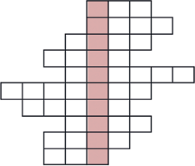

**1**

**2**

**3**

**4**

**5**

**7**

**8**

**9**

**10**

1

2

3

4

5

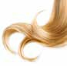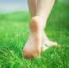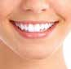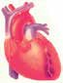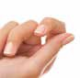

**EĞLENELİM ÖĞRENELİM**

**6**

## NELER ÖĞRENDİK?

1. Aşağıdaki boşlukları uygun biçimde tamamlayalım. (10 puan)
2. Eş.......... ofis. çalışıyoruz.
3. Deniz’.......... bebek. bakıyorum.
4. Arkadaş.......... köpek. korkuyorum.
5. O kız.......... ayakkabı.......... model… çok güzel.
6. Yarın kardeş.......... okul. gidiyorum.
7. Onlar.......... otobüs. iki saat sonra geliyor.
8. O.......... ev havuz var.
9. Çocuklar.......... hiç kitap. yok.
10. Masa.......... üst. neler var?
11. Semra.......... saat. yeni mi?
12. Aşağıdaki boşlukları –DAki ve -kİ ekleri ile tamamlayalım. (10 puan)
13. Benim çantam… kitaplar çok ilginç.
14. Berna’nın okulu Merter’de Aynur’un… Fatih’te.
15. Bugün… derse geliyorum.
16. Ben… kitap Ahmet’in.
17. Mağaza… elbise çok güzel.
18. Ev koltukları değiştirmek istiyorum.
19. Akşam. dizi çok güzeldi.
20. İzmir’ evimi satıyorum.
21. Ömer dün. ödevini yapmadı.
22. Öğretmen sınıf gürültüye çok kızıyor.
23. Aşağıdaki soruları tabloya bakıp “–den daha’’ ve ‘‘en” kullanarak cevaplayalım. (10 puan)

|  |  |  |  |  |
| --- | --- | --- | --- | --- |
|  | Kerim | Gözde | İrem | Ferdi |
| Yaşı | 25 | 19 | 20 | 23 |
| Boyu | 170 | 175 | 162 | 180 |
| Kilosu | 70 | 60 | 52 | 80 |

1. En uzun boylu kim?

................................................................. .

1. Gözde Kerim’den daha mı şişman?

................................................................. .

1. Kimler İrem’den daha uzun?

................................................................. .

1. En zayıf kim?

................................................................. .

1. Ferdi mi daha yaşlı İrem mi?

................................................................. .

**Bunları Türkçede yapabilir misiniz? Her cümle için kendinize bir puan veriniz. 1: Yapamam, 2: Biraz yapabilirim, 3: Yapabilirim, 4: İyi yapabilirim, 5: Çok iyi yapabilirim.**

**ÖZ DEĞERLENDİRME**

|  |  |  |  |  |  |
| --- | --- | --- | --- | --- | --- |
| 1. Ailemi, akrabalarımı ve çevremi tanıtabilir, bunlarla ilgili basit konuşma ve yazıları anlaya- bilir, bunları basit kalıp ve cümleleri kullanarak anlatabilirim. | 1 | 2 | 3 | 4 | 5 |
| 2. Yer - yön ifadelerini kullanarak yer, nesne ve kişilerin yerini ifade edebilir, bunlarla ilgili basit konuşma ve ifadeleri anlayabilirim. | 1 | 2 | 3 | 4 | 5 |
| 3. Nesneler veya kişiler arasında karşılaştırma ya- pabilir, bunlarla ilgili basit ifadeleri anlayabilirim. | 1 | 2 | 3 | 4 | 5 |

*İS TANB UL* YABANCILAR İÇİN TÜRKÇE DERS KİTABI A1 **95**



## KELİME LİSTESİ

### İSİMLER

Akıllı Akraba Alan Alt Arka Aşağı Boyun Cadde Cesur Çene Çevre Çiftçi Dış Düğün Emekli Enişte Göl Grip

Güler yüzlü Halsiz

İç İskele

Kalabalık Karşı Kibar Köprü Köşe Kulak Kuzen

Kütüphane Lezzetli Mahalle Manzara Marka

Mercimek çorbası Meydan

Nehir

Orta Ön Parmak Patlıcan Plan Rapor Reçete Renk Sağ

Salıncak Sol Sözlük Şeker Şikâyet Tahmin Tarihi Ten Terzi Teyze Üst Vücut Yaramaz Yenge Yukarı

### FİİLLER

Ağrımak Anlaşmak Bayılmak Beğenmek Danışmak Değiştirmek Dinlemek Gezmek Görüşmek Hissetmek İlgilenmek Kalkmak Kaşınmak Katılmak Kızarmak Sallanmak Tanımak

Tansiyon ölçtürmek Tartılmak

Tedavi olmak Öksürmek Ziyarete gelmek

**96** *İS TANB UL* YABANCILAR İÇİN TÜRKÇE DERS KİTABI A1



DİNLEME METİNLERİ

1 - (s. 11)

Merhaba! Benim adım Tom. İngiltere- liyim.

İyi günler! Benim adım Pınar. Türküm. Günaydın! Benim adım Kim. Koreliyim. Merhaba! Benim adım Olga. Rusum.

2 - (s. 13)

Araba bebek cetvel çanta deniz elma fındık göz halı ıspanak inek jeton köpek limon merdiven nar

Otobüs ördek portakal radyo saat şem- siye tavuk uçak üzüm vagon yıldız zü- rafa

3 - (s. 17)

A: Burası neresi?

B: Burası Kapalıçarşı. A: Şunlar kim?

B: Onlar turist.

A: Kapalıçarşı büyük mü?

B: Evet, burası büyük bir çarşı. A: Şurası kafe mi?

B: Hayır, orası kafe değil. Mağaza.

4 - (s. 25)

Burası benim odam. Odamda yatak, beyaz masa, sandalye, yastıklar, halı, ayna, dolap var. Yatakta iki yastık var. Yerde sarı halı var. Sandalye pembe. Masada lamba var. Duvarda aynalar, raflar var.

5 - (s. 29)

A: Merhaba. Hoş geldiniz. B: Hoş bulduk.

A: Adınız nedir?

B: Derya Günay.

A: Adresiniz nedir?

B: Gül mahallesi, 7. Sokak, No: 34 Emek

/ Ankara

A: Telefon numaranız nedir? B: 0525 340 84 67

A: Ne zaman geliyorsunuz? B: 29 Kasım’da.

A: Kaç gün kalacaksınız? B: 4 gün

A: Kaydınız tamam. Oda numaranız 315.

6 - (s. 33)

Ben ve Aylin çok iyi arkadaşız. Biz aynı işteyiz. Ben mühendisim, o mimar. Bi- zim bazı karakterlerimiz aynı, bazı ka- rakterlerimiz farklı. Ben ve Aylin çok çalışkan, düzenli ve dikkatliyiz ama Aylin işte yavaş, ben hızlıyım. Aylin çok sosyal. Onun birçok arkadaşı var. Ben daha sessiz ve sakinim. O çok komik ve eğlenceli ama ben ciddiyim. Biz her za- man beraberiz. Aylin çok iyi bir insan. Onu çok seviyorum.

7 - (s. 41)

Serpil: Aaa. Bak bu Nihat. Anna: Nihat kim?

Serpil: Nihat benim iş arkadaşım. Aynı ofiste çalışıyoruz. Nihat, merhaba! Na- sılsın?

Nihat: Merhaba Serpil. İyiyim. Ya sen? Serpil: Ben de iyiyim. Bak bu arkadaşım Anna. O benim okul arkadaşım.

Anna: Merhaba. Memnun oldum. Nihat: Ben de memnun oldum.

Anna: Sen Serpil ile aynı iş yerinde çalı- şıyorsun değil mi?

Nihat: Evet, ama sadece hafta sonları çalışıyorum. Hafta içi çalışmıyorum.

Anna: Hafta içi ne yapıyorsun?

Nihat: Ben üniversitede öğrenciyim. Ekonomi okuyorum. Sen nerelisin? Sen neler yapıyorsun?

Anna: Ben Fransızım. Ben de öğrenci- yim. İstanbul’da Türkçe öğreniyorum. Nihat: İstanbul’u seviyor musun?

Anna: Evet, seviyorum. Burada insan- lar çok sıcak ve yardımsever. Boş za- manlarımda bir çok şey yapıyorum.

Nihat: Neler yapıyorsun?

Anna: Tarihi yerleri, müzeleri geziyo- rum. Konserlere gidiyorum. Türk ye- mekleri yiyorum. Ya sen neler yapıyor- sun?

Nihat : Ben sinemaya gidiyorum. Kitap okuyorum. Arkadaşlarımla buluşuyo- rum. Şimdi de arkadaşlarım beni bek- liyor. Tekrar çok memnun oldum. Gö- rüşürüz Serpil.

Serpil: Görüşürüz. Anna: Görüşürüz.

8 - (s. 45)

Benim adım Tuğba. Ben Ankara’da yaşıyorum. Ben hemşireyim. Zama- nım genellikle hastanede geçiyor. Boş zamanlarımda sinemaya gidiyorum, parkta kitap okuyorum. Kitaplardan çok hoşlanıyorum.

Ben Rafael. Moskova’da yaşıyorum. Ben bir fabrikada işçiyim. Her sabah fabrikaya gidiyorum. Fabrikada çok yo-

**97**

*İS TANB UL* YABANCILAR İÇİN TÜRKÇE DERS KİTABI A1

ruluyorum. Çok erken yatıyorum. Hafta sonları eşim ve çocuklarım ile alışveri- şe gidiyoruz. Dışarıda yemek yiyoruz. Benim adım Gabriel. Paris’te yaşıyo- rum. İş adamıyım. Ben çok yoğunum. Geç saatlerde ofisten çıkıyorum. Ofise değişik ülkelerden iş adamları geliyor. Ben de her ay farklı bir ülkeye gidiyo- rum. Boş zamanlarımda oralarda fo- toğraf çekiyorum.

9 - (s. 47)

A: İyi günler!

B: İyi günler, efendim!

A: Saçımı kestirmek istiyorum.

B: Buyurun. Şuraya oturun. Nasıl kes- tirmek istiyorsunuz?

A: Kısa olsun lütfen.

B: Başka bir şey istiyor musunuz?

A: Evet manikür de yaptırmak istiyo- rum.

A: Günaydın!

B: Günaydın buyurun! Ne almak isti- yorsunuz?

A: Bir ekmek, bir litre süt ve 5 yumurta almak istiyorum.

B: Tamam, buyurun. Başka bir şey isti- yor musunuz?

A: Hayır, teşekkürler. Hepsi kaç lira? B: 7 lira.

A: Buyurun, teşekkürler. A: Merhaba, hoş geldiniz!

B: Merhaba! Bir pantolon almak istiyo- rum.

A: Kaç beden giyiyorsunuz? B: 36 beden giyiyorum.

A: Ne renk istiyorsunuz? B: Siyah lütfen.

A: Buyurun. Denemek istiyor musu- nuz?

B: Evet. Bu güzel, bunu almak istiyo- rum. Ne kadar?

A: 50 lira. B: Buyurun.

A: Merhaba, Gora filmine bilet almak istiyorum.

B: Hangi seans istiyorsunuz?

A: Saat 15.00 seansında yer var mı?

B: Evet var. Nereden seyretmek istiyor- sunuz? Ön, arka?

A: Ön lütfen. Öğrenci indirimi var mı? B: Evet var. Tam 15, öğrenci 12 lira.

A: 2 öğrenci lütfen.

B: Buyurun biletiniz. Koltuk numaranız 34.

A: Teşekkürler.

10 - (s. 54)

Ben Zehra. Ben 57 yaşındayım. Emekli öğretmenim. Benim kocamın adı Me- sut, O 62 yaşında. Mesut emekli vete- riner.

Bizim bir oğlumuz var, kızımız yok. Oğ- lumuzun adı Ömer. O tarih öğretmeni. Ömer 38 yaşında ve evli. Ömer’in ka- rısının adı Dilek. Dilek bizim gelinimiz. Dilek 36 yaşında. O resim öğretmeni. Dilek ve Ömer’in 2 çocukları var. Büyük çocuklarının adı Suna, küçük çocukları- nın adı Derya. Suna 16 yaşında, o lise son sınıfta öğrenci. Derya ise 9 yaşında. Derya ilkokula gidiyor.

Ben bütün vaktimi torunlarımla geçi- riyorum. Beraber oyun oynuyoruz, te- levizyon izliyoruz, yemek yapıyoruz ve geziyoruz. Torunlarımı, yani genç arka- daşlarımı çok seviyorum.

11 - (s. 58)

Leyla: Benim adım Leyla. İranlıyım. Farsça konuşuyorum. Tahran’da yaşı- yorum. Ben matematik öğretmeniyim. İşimi ve öğrencilerimi çok seviyorum. Boş zamanlarımda müzik dinliyorum ve gitar çalıyorum.

Sofia: Benim adım Sofia. Ben Yunanım. Yunanca konuşuyorum. Atina’da ya- şıyorum. Ben bir mankenim. Reklam filmlerinde oynuyorum. İşim çok eğ- lenceli. Her gün değişik elbiseler giyi- yorum ve fotoğraf çektiriyorum. Boş zamanlarımda spor yapıyorum.

Masako: Benim adım Masako. Ben Japonyalıyım. Japonca konuşuyorum. Tokyo’da yaşıyorum. Ben öğrenciyim. Üniversite üçüncü sınıftayım. Tarih Bö- lümünde okuyorum. Derslerim çok iyi. Boş zamanlarımda dans kursuna gidi- yorum. Dans etmeyi çok seviyorum.

Osama: Benim adım Osama. Ürdünlü- yüm. Arapça konuşuyorum. Amman’da yaşıyorum. Ben doktorum. Ben büyük bir hastanede çalışıyorum ve çok yo- ruluyorum. Boş zamanlarımda resim yapıyorum.

İgor: Benim adım İgor. Rusyalıyım. Rusça konuşuyorum. Moskova’da ya- şıyorum. Ben iş adamıyım. Benim bir şirketim var. Boş zamanlarımda golf oynuyorum.

Kim: Benim adım Kim. Koreliyim. Ko- rece konuşuyorum. Seul’de yaşıyorum. Ben inşaat mühendisiyim. Bir şirkette çalışıyorum. İşim çok yoğun ama zevkli. Boş zamanlarımda satranç oynuyorum ve kitap okuyorum.

12 - (s. 61)

Elena: Merhaba John, çok üzgün görü- nüyorsun . Bir problemin mi var?

John: Merhaba Elena. Hayır, hiçbir problemim yok. Sadece ailemi çok öz- ledim.

Elena: O zaman ailene telefon et. An- nenle ve babanla konuş ya da onlara mektup yaz.

John: Her akşam ailemi arıyorum ama burada kendimi çok yalnız hissediyo- rum.

Elena: Bence yalnız değilsin. Hepimiz senin arkadaşınız. Ayrıca yalnız yaşa- mak hiç de kötü değil. Bazen çok eğ- lenceli.

John: Nasıl eğlenceli?

Elena: Mesela ailenden hiçbir şey için izin istemiyorsun, eve geç geliyorsun, geç yatıyorsun, geç kalkıyorsun, evde yüksek sesle müzik dinliyorsun. Yani, ne istiyorsun, onu yapıyorsun.

John: Peki, sen aileni hiç özlemiyor mu- sun?

Elena: Elbette özlüyorum. Ama ben şimdi buradayım, onlar Rusya’da. Ne zaman ailemi özlüyorum, o zaman on- lara telefon ediyorum ya da bilgisayar- dan konuşuyorum.

John: Bilgisayardan konuşmak çok iyi fikir.

Elena: Evet, çünkü onları hem duyuyo- rum hem de görüyorum. Sen de bunu yap.

John: Teşekkürler Elena, şimdi kendimi daha iyi hissediyorum.

13 - (s. 69)

Bu hafta çok yoğunum. Pazartesi günü işteyim. Sabah saat dokuzdan saat on bir buçuğa kadar toplantım var. Dişim çok ağrıyor. Bu yüzden salı günü öğle- den sonra saat dörtte dişçide rande- vum var. Çarşamba akşamı arkadaşla- rım beni bekliyor. Akşam saat dokuza çeyrek kala Liman Restoran’da onlarla buluşuyorum. Perşembe akşam saat yediyi yirmi geçe hepimiz basketbol maçı oynuyoruz. Cuma bir işim yok. Evdeyim. Cumartesi ve Pazar sabah saat dokuz buçuktan bire çeyrek kalaya kadar dersim var.

14 - (s. 72)

A: Alo! Aydan, nasılsın? B: İyiyim Gülşen, sen?

A: Fena değil. Yılbaşı gecesi için bir plan yapmak istiyorum. Sen o gece ne yapı- yorsun?

B: Bilmiyorum. Aklımda çok plan var. Annemler evlerine davet ediyorlar. Ar- kadaşlarım dışarıda beraber kutlamak istiyor. Eşim geceyi evde geçirmek is- tiyor. Bir kararım yok. Sen ne düşünü- yorsun?

A: Eşlerimizle beraber iki günlük bir tatile ne dersin? Uludağ’da çok güzel oteller var. Orada şimdi her yerde kar

var. Ben planı yaptım. İlk önce otele gidiyoruz. Orada geziyoruz ve kayak yapıyoruz. Otelin de gece yılbaşı prog- ramı var. Bir çok şarkıcı konser veriyor. Orada müzik dinliyoruz, dans ediyoruz ve yeni yılı hep beraber kutluyoruz. Ne diyorsun?

B: Çok güzel diyorum. Ama karar ver- meden önce eşimi aramak istiyorum. Onunla konuştuktan sonra seni arıyo- rum. Tamam mı?

A: Tamam oraya gitmeden önce rezer- vasyon yaptırmak lazım. Senden haber bekliyorum.

A: Tamam, 10 dakika sonra arıyorum.

15 - (s. 75)

A: Mutlu yıllar hayatım! Nice senelere! B: Ooo Teşekkür ederim.

A: İşte bu hediyen. Umarım seversin. 3 günden beri bu elbiseyi arıyorum.

B: Çok teşekkür ederim. Ne kadar güzel bir elbise. Rengi çok güzel. Çok sevdim. A: Eee bu akşam ne yapıyoruz?

B: Bilmiyorum. Senin aklında bir plan var mı?

A: Yemek yemek istiyor musun? B: Nerede?

A: Güneş Restoran’da.

B: Güneş Restoran mı? Senelerdir her doğum günümde oraya gidiyoruz. Baş- ka bir yere gitmek istiyorum.

A: Tamam sinemaya gitmek istiyor mu- sun? Çok güzel bir romantik film var.

B: Belki ama her hafta sinemaya gidi- yoruz.

A: Peki o zaman tiyatroya gidelim. Uzun zamandan beri tiyatroya gitmiyoruz.

*İS TANB UL* YABANCILAR İÇİN TÜRKÇE DERS KİTABI A1

B: Evet bu güzel bir fikir. Hangi oyuna gidiyoruz?

A: Büyük tiyatroda yeni bir oyun var. Güzel diyorlar.

B: Tamam akşam nerede buluşuyoruz? A: Taksim’de 6’da. Oyun 8’de başlıyor. Oyundan önce bir şeyler içeriz.

B: Tamam akşam buluşuyoruz o za- man, doğum günü kızı!

A: Tamam, görüşürüz.

16 - (s. 85)

Benim en yakın arkadaşım Kate. O 25 yaşında. O bir okulda tarih öğretmeni. Onunla beş seneden beri arkadaşız. Li- seyi beraber okuduk. Onun ailesini çok seviyorum. Onun babası mühendis, annesi mimar. Onların bir inşaat şirke- ti var. Onun iki kız kardeşi var. Onların adları Judie ve Sarah. O üç ay sonra ev- leniyor. Şimdi nişanlı. Onun nişanlısı da öğretmen. O boş zamanlarında bol bol tarih kitabı okuyor. Biz onunla beraber çok güzel vakit geçiriyoruz, beraber tatile çıkıp değişik ülkeleri geziyoruz. Şimdi onunla ayrıyız. O Almanya’da. Onunla telefonda veya internette ko- nuşuyoruz. Onu çok özlüyorum.

Benim en yakın arkadaşım Hassan. O 21 yaşında. O üniversitede hukuk oku- yor ve avukat olmak istiyor. O şimdi Mısır’da. O benim çocukluktan beri ar- kadaşım. Benim babamla onun babası da çok yakın arkadaş. Biz bütün aile sık sık görüşüyoruz. Beraber tatile gidiyo- ruz. Onun babası bir şirketin müdürü. Annesi ev hanımı. Onun bir kardeşi var. Onun adı Leen. O da İstanbul’da Türkçe kursuna gidiyor ve İstanbul’da üniver- sitede okumak istiyor. Ben ona yardım ediyorum. O benim kardeşim gibi. Has- san boş zamanlarında internete giriyor. Biz onunla birlikte genellikle dışarıda

geziyoruz ve bol bol sohbet ediyoruz. O çok akıllı biri. Eminin çok iyi bir avu- kat olacak.

17 - (s. 89)

Olga: Merhaba Kseniya! Nasılsın? Kseniya: İyiyim. Yarın yanındayız. Çok heyecanlıyım. Sen bir plan yaptın mı? Orada neler yapıyoruz?

Olga: Her şey hazır. Siz uçaktan indik- ten sonra sizi Sultanahmet’teki otele götürüyorum. Biliyorsun ben evde kalı- yorum ama evde sizin için uygun yerim yok. Siz ilk önce eşyalarınızı odanıza yerleştiriyorsunuz. Sonra ben sizi otel- den alıyorum ve oradaki lokantalardan birinde yemek yiyoruz. Sultanahmet’te meşhur köfteciler var. Sonra Sultanah- met’te dolaşıyoruz. Orada birçok tarihi yer var. İlk önce Ayasofya ve Sultanah- met Camilerini sonra Yerebatan Sarnı- cı’nı geziyoruz. İlk günümüzü burada geçiriyoruz.

Kseniya: Çok güzel. Peki, akşam için bir planın var mı? Biliyorsun İstanbul’da sadece 2 gün kalacağız. İstanbul’da her yeri görmek istiyoruz.

Olga: Tabi var. Akşam Boğaz’daki bir restorana gidiyoruz. Orada çok güzel balık restoranları var. Oradaki manzara çok güzel. Boğaz, Asya ve Avrupa’yı bir- birine bağlıyor.

Kseniya: Peki bir sonraki gün neler ya- pıyoruz?

Olga: Anadolu yakasındaki güzel bir restoranda kahvaltı ile güne başlıyoruz. Oradan Üsküdar’a gidiyoruz ve Üskü- dar’daki Kız Kulesi’ni geziyoruz. Daha sonra Kız Kulesi’nin karşısındaki bir ka- fede Türk kahvesi içiyoruz.

Kseniya: Biz ayrıca Taksim’i de görmek istiyoruz.

Olga: Ben de sizi oraya götürmek isti- yorum. Üsküdar’dan sonra Kabataş’a

vapur ile geçiyoruz. Oradan metro ile Taksim’e gidebiliriz. Taksim İstanbul’un merkezi. Oradaki mağazaları, kafeleri, lokantaları herkes çok seviyor. Orada akşama kadar bütün günümüzü geçi- riyoruz. Sonra Sultanahmet’e geri dö- nüyoruz. Eşyalarınızı alıyorsunuz ben sizi havaalanına geri bırakıyorum. Gezi planımız hakkında ne düşünüyorsun? Kseniya: Her şey çok güzel. Yarını dört gözle bekliyorum. Ben arkadaşlara pla- nını söylüyorum. Yarın görüşürüz.

Olga: Görüşürüz.

18 - (s. 93)

Eczacı: Merhaba hoş geldiniz

Sibel Hanım: Merhaba hoş bulduk re- çetedeki bu ilaçları almak istiyorum. Buyurun.

Eczacı: Tamam ben ilaçlarınız var mı, bir bakayım. Tamam ilaçlarınızın tama- mı var. Burada 3 tane ilaç var. Biri ağrı kesici, bunu sabah akşam tok karnına içiyorsunuz. Bir tanesi soğuk algınlığı- nız için antibiyotik. Bu antibiyotik en güçlü antibiyotiklerden biridir, bunu 12 saatte bir içiyorsunuz. Daha fazlasını almıyorsunuz. Burada bir de öksürük şurubunuz var. Bunu günde 3 defa ye- meklerden sonra içiyorsunuz.

Sibel Hanım: Peki. Benim biraz başım dönüyor. Tansiyonumu ölçebilir misi- niz?

Eczacı: Tabiki. Tansiyonunuz biraz yük- sek.

Sibel Hanım: Hastalık yüzünden sanı- rım. İki gündür iyi uyumuyorum.

Eczacı: Biraz burada dinlenin. Daha iyi olacaksınız. İlaçlarınız burada. Geçmiş olsun.

Sibel Hanım: Teşekkür ederim.

*İS TANB UL* YABANCILAR İÇİN TÜRKÇE DERS KİTABI A1

**100**

**BU KİTABI NASIL KULLANMALIYIM?**

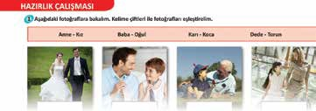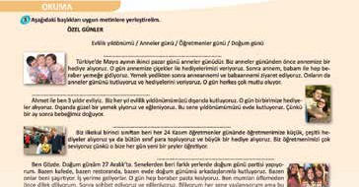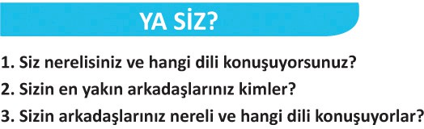

**“İstanbul Yabancılar İçin Türkçe”** öğretim seti Avrupa Ortak Dil Kriterleri’nde belirlenmiş dil düzeylerine göre düzen- lenmiş olup, iletişim ve öğrenen odaklı yaklaşım takip edilerek yapılandırılmıştır. Buna göre setimiz A1- A2 (Temel ), B1-B2 (Orta) ve C1-C1+ (İleri ) olarak üç bölüme ayrılmıştır.

**“İstanbul Yabancılar İçin Türkçe”** öğretim seti içerisinde yer alan bu kitap, çalışma kitabı ve dinleme metinlerinin ses kayıtlarının olduğu dinleme CD’sinden oluşan A1 düzeyi setinin ders kitabıdır. Bu set kullanıcılarını Avrupa Ortak Dil Kriter- leri’nde belirlenmiş olan A1 beceri düzeyine ulaştırmayı hedeflemektedir.

Avrupa Ortak Dil Kriterleri’nde bulunan hedefler doğrultusunda belirlenmiş konular çerçevesinde 12 ayrı üniteden olu- şan A1 düzeyi setinde her bir ünite 3 ayrı alt konuya ayrılmıştır. Ünite başlarında öğretilmesi hedeflenen beceri, dilbilgisi ve kelime grupları belirtilmektedir. Her ünitede yer alan alt konu içerisinde; Hazırlık Çalışmaları, Okuma, Ya Siz, Dilbilgisi, Dinleme, Konuşma ve Yazma ayrıca ünite sonlarında Kültürden Kültüre, Sınıf Dili, Eğlenelim Öğrenelim, Neler Öğrendik, Öz Değerlendirme, Kelime Listesi bölümleri bulunmaktadır.

**HAZIRLIK ÇALIŞMALARI** bölümünde ünitedeki konuya iliş- kin öznel sorular, kelime çalışmaları gibi etkinlikler yer al- maktadır. Bu bölümde amaç; konunun ve ünitede yer verilen okuma metninin anlaşılmasının kolaylaştırmak, öğrencinin konuya ve okuma metnine aşina olması sağlamaktır.

**OKUMA BÖLÜMÜNDE** öğrencilerin dil düzeylerine, ünite- nin konusuna, öğretilecek dilbilgisine uygun metinler seçil- miştir. Bu metinler okuma becerisini ölçecek etkinliklerle birlikte sunulmuştur. Burada öğrenciden beklenen; metne bağlı kalarak yazılı ve sözlü çalışmalar yapabilmesidir. Me- tinlerde kullanılan etkinlikler, öğrenciyi metne bağımlı bir dil kullanımından, metinden bağımsız bir dil kullanımına yönlendirecek şekilde düzenlenmiştir.

**YA SİZ** bölümünde; okuma metni ile aynı konuda olan öznel sorular bulunmaktadır. Konular okuma metninden uzaklaştırılıp günlük hayata taşınmıştır. Öğrenciler metne bağlı kalmaksızın, kendi hayat tecrübelerinden hareketle düşüncelerini açıklayabilmektedir. Bu kısımda; öğrencinin okuma metninden aldığı bilgileri kendi hayatı ile ilişkilendi- rerek anlatması amaçlanmaktadır.

*İS TANB UL* YABANCILAR İÇİN TÜRKÇE DERS KİTABI A1 **101**

**DİLBİLGİSİ** bölümü; ünitede öğretilecek dilbilgisi konularını, tablolarını ve açıklamalarını içermektedir. Ayrıca İngilizce bi- len öğrencilerin, konuları daha kolay kavrayabilmesi için dil- bilgisi konu ve açıklamalarının İngilizce çevirileri de eklenmiş- tir. Her dilbilgisi açıklamasının ardından verilen dilbilgisine ait örnek cümleler, dilbilgisi alıştırmaları ve öğrencileri önceki ünitelerde öğrendikleri dilbilgisi konusu ile yeni dilbilgisi ko- nusunu bir arada sunan pekiştirici alıştırmalar yer almaktadır. Bu bölümde, öğrencinin hedeflenen dil düzeyinde kullanması gereken dil yapılarının öğretilmesi hedeflenmektedir.

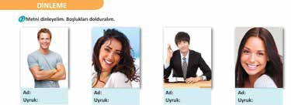

**KONUŞMA** bölümünde; ünitelerdeki konulara uygun, öğren- cilerin konularda edindikleri bilgileri kullanabilecekleri etkin- liklere yer verilmiştir. Bu kısımda, öğrencilerin edindikleri be- cerileri sözlü olarak pekiştirmeleri beklenmektedir.

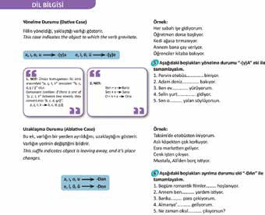

**DİNLEME** bölümünde; okuma bölümünde olduğu gibi öğrencilerin dil düzeylerine, ünitenin konusuna, öğre- tilecek dilbilgisine uygun metinler seçilmiştir. Bu metin- ler için öğrencinin dinleme becerisini ölçecek etkinlikler düzenlenmiştir.

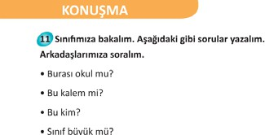

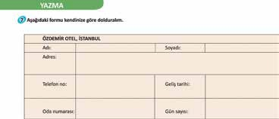**YAZMA** bölümünde; ünitenin konu alanıyla aynı doğ- rultuda olan çeşitli yazma becerilerinin geliştirilmesine yönelik etkinlikler sunulmaktadır. Bu bölümde, öğren- cilerin edindikleri becerileri yazılı olarak pekiştirmeleri hedeflenir.

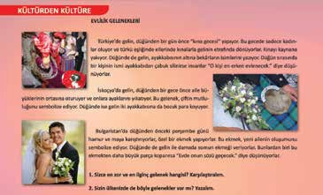**KÜLTÜRDEN KÜLTÜRE** bölümü kültürlerarası farkındalığı arttırmak amacıyla, kültürden kültüre değişen çeşitli ko- nular hakkında bilgi veren metinlerden oluşmaktadır. Dil kültürün bir parçası olduğundan, yabancı dil bilmek aynı zamanda o dil ile oluşturulan kültür hakkında bilgi sahibi olmak demektir. Bu düşünceyle hazırlanan Kültürden Kül- türe bölümünde amaç; öncelikle Türk kültürü olmak üzere öğrenicinin çeşitli kültürler hakkında belirlenen konularda bilgi almasıdır. Metin sonrası etkinlikler aracılığı ile de ken- di kültürünü ders ortamına aktararak Türk kültürü ile kar- şılaştırmasıdır.

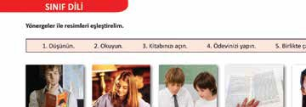

**EĞLENELİM ÖĞRENELİM** bölümünde; öğretmen ve öğren- cinin ders ortamından sıyrılarak vakit geçirebileceği oyun, bulmaca vb. etkinlikler bulunmaktadır.

**SINIF DİLİ** bölümünde; öğrencinin sınıf bağlamı içerisinde kullanabileceği dil yapıları, buna ilişkin örnekler ve etkin- likler yer almaktadır. Bu bölümde; öğrencinin öğretmen ile sınıf içinde gerçekleştirebileceği diyalogları anlayabilmesi hedeflenmektedir.

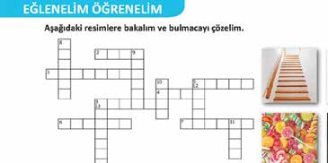

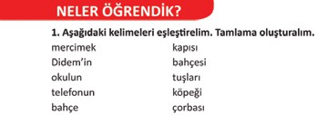**NELER ÖĞRENDİK** bölümü; öğrencinin ünitede öğrendiği dilbilgisi, ünitenin konusuna ait kelime alıştırmaları vb. et- kinlikleri içeren bir tekrar bölümüdür. Bu kısımda öğrenci- den, öğrendiği bilgileri pekiştirmesi beklenmektedir.

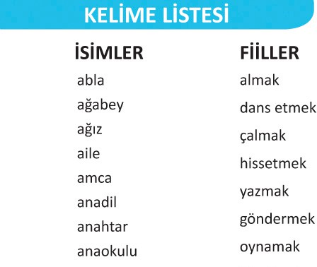**ÖZ DEĞERLENDİRME** bölümünde; her bir ünite sonunda öğ- renciden beklenen beceriler yer almaktadır. Öğrencilerden her bir beceriyi bölümde verilen puanlama sistemine göre işaretlemeleri istenmektedir. Bu bölümde, öğrencinin her bir beceri için kendini ölçmesi, değerlendirmesi ve eksik gör- düğü becerilerde o beceriye ait olan etkinliklere geri dön- mesi ve tekrar çalışması beklenmektedir.

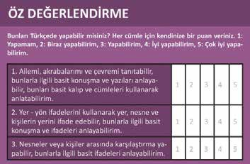**KELİME LİSTESİ** bölümünde; her bir ünitede yer alan ke- limeler öğrencilerin kelime öğreniminde kolaylık sağlan- ması amacıyla isimler, fiiller ve kalıp ifadeler başlıkları altında sıralanmıştır. Konu seçimi, öğrencilerin dil düzey- lerine uygun yapıldığından konularda yer alan bu kelime- leri öğrencinin öğrenmesi gerekmektedir.

KAYNAKÇA

Aksoy, Ömer Asım (1984). Atasözleri ve Deyimler Sözlüğü, Ankara. Banguoğlu, Tahsin (2004). Türkçenin Grameri, Ankara.

Can, Kaya (1983). Yabancılar İçin Türkçe Dersleri, Ankara.

Council of Europe. 2005. The European Language Portfolio: Introduction. Strasbourg, Council of Europe Modern Langua- ges Division. <http://www.coe.int/T/DG4/Portfolio/?L=E&M=/main_pages/introduction.html> Council of Europe. 2007. Eu- ropean Language Portfolio: Procedures for validation. Strasbourg, Council of Europe Modern Languages Division.

Ergin, Muharrem (2001). Üniversiteler İçin Türk Dili, İstanbul. Ergin, Muharrem (1972). Türk Dil Bilgisi, İstanbul.

Hepçilingirler, Feyza ( 2005). Öğretenlere ve Öğrenenlere Türkçe Dilbilgisi, İstanbul. Korkmaz, Zeynep (2003). Türkiye Türkçesi Grameri, Ankara.

Milli Eğitim Bakanlığı (2012). Avrupa Dil Portfolyosu.

Milli Eğitim Bakanlığı (2012).Diller İçin Avrupa Ortak Başvuru Metni Öğrenme – Öğretme – Değerlendirme Türkçe Sözlük (2005). Türk Dil Kurumu Yayınları, Ankara.

Yazım Kılavuzu (2008). Türk Dil Kurumu Yayınları, Ankara. <http://adp.meb.gov.tr/kullanim.php> <http://abdigm.meb.gov.tr/eski_site/uaorgutler/AK/cefr_Turkce.pdf> <http://www.coe.int/T/DG4/Portfolio/?L=E&M=/main_pages/validation.html>

**NOT-1:** Ders kitabında kullanılan alıntı metinler öğrencilerin dil seviyelerine uygun şekilde yeniden düzenlenmiştir.

**NOT-2:** İstanbul Yabancılar İçin Türkçe öğretim setinde kullanılan fotoğraflar ‘shutterstock.com’dan satın alınmıştır. Ayrıca fotoğraf sanatçısı Mustafa Yılmaz’a sayfa 65’te kullandığımız fotoğrafı için teşekkür ederiz.

### NOTLAR

........................................................................................................................................................

........................................................................................................................................................

........................................................................................................................................................

........................................................................................................................................................

........................................................................................................................................................

........................................................................................................................................................

........................................................................................................................................................

........................................................................................................................................................

........................................................................................................................................................

........................................................................................................................................................

........................................................................................................................................................

........................................................................................................................................................

........................................................................................................................................................

........................................................................................................................................................

........................................................................................................................................................

........................................................................................................................................................

........................................................................................................................................................

........................................................................................................................................................

........................................................................................................................................................

........................................................................................................................................................

........................................................................................................................................................

........................................................................................................................................................

........................................................................................................................................................

........................................................................................................................................................

........................................................................................................................................................

........................................................................................................................................................

........................................................................................................................................................

........................................................................................................................................................

........................................................................................................................................................

........................................................................................................................................................

........................................................................................................................................................

........................................................................................................................................................

........................................................................................................................................................

### NOTLAR

........................................................................................................................................................

........................................................................................................................................................

........................................................................................................................................................

........................................................................................................................................................

........................................................................................................................................................

........................................................................................................................................................

........................................................................................................................................................

........................................................................................................................................................

........................................................................................................................................................

........................................................................................................................................................

........................................................................................................................................................

........................................................................................................................................................

........................................................................................................................................................

........................................................................................................................................................

........................................................................................................................................................

........................................................................................................................................................

........................................................................................................................................................

........................................................................................................................................................

........................................................................................................................................................

........................................................................................................................................................

........................................................................................................................................................

........................................................................................................................................................

........................................................................................................................................................

........................................................................................................................................................

........................................................................................................................................................

........................................................................................................................................................

........................................................................................................................................................

........................................................................................................................................................

........................................................................................................................................................

........................................................................................................................................................

........................................................................................................................................................

........................................................................................................................................................

........................................................................................................................................................

### NOTLAR

........................................................................................................................................................

........................................................................................................................................................

........................................................................................................................................................

........................................................................................................................................................

........................................................................................................................................................

........................................................................................................................................................

........................................................................................................................................................

........................................................................................................................................................

........................................................................................................................................................

........................................................................................................................................................

........................................................................................................................................................

........................................................................................................................................................

........................................................................................................................................................

........................................................................................................................................................

........................................................................................................................................................

........................................................................................................................................................

........................................................................................................................................................

........................................................................................................................................................

........................................................................................................................................................

........................................................................................................................................................

........................................................................................................................................................

........................................................................................................................................................

........................................................................................................................................................

........................................................................................................................................................

........................................................................................................................................................

........................................................................................................................................................

........................................................................................................................................................

........................................................................................................................................................

........................................................................................................................................................

........................................................................................................................................................

........................................................................................................................................................

........................................................................................................................................................

........................................................................................................................................................